ΕΘΝΙΚΟ ΜΕΤΣΟΒΙΟ ΠΟΛΥΤΕΧΝΕΙΟ

ΣΧΟΛΗ ΗΛΕΚΤΡΟΛΟΓΩΝ ΜΗΧΑΝΙΚΩΝ ΚΑΙ ΜΗΧΑΝΙΚΩΝ ΥΠΟΛΟΓΙΣΤΩΝ

ΤΟΜΕΑΣ ΣΗΜΑΤΩΝ ΕΛΕΓΧΟΥ ΚΑΙ ΡΟΜΠΟΤΙΚΗΣ

Το Νευρωνικό Δίκτυο Προσήμου για Προβλήματα Ελαχίστου χωρίς Περιορισμούς

ΔΙΔΑΚΤΟΡΙΚΗ ΔΙΑΤΡΙΒΗ

ΜΙΧΑΗΛ Α. ΜΩΡΑΪΤΗΣ

Συμβουλευτική Επιτροπή: Καθ. Νικόλαος Μαράτος (Επιβλέπων)
Ομ. Καθ. Τρύφων Κουσιουρής
Καθ. Ανδρέας - Γεώργιος Σταφυλοπάτης

Εγκρίθηκε από την Επταμελή Εξεταστική Επιτροπή την …. Ιουλίου 2018.

…………………… …………………….
Νικόλαος Γ. Μαράτος Ανδρέας-Γεώργιος Σταφυλοπάτης
Καθηγητής Ε.Μ.Π. Καθηγητής Ε.Μ.Π.

………………. ……………….... ………………….
Κωνσταντίνος Τζαφέστας Ιωάννης Τσινιάς Γεώργιος Στασινόπουλος
Αναπλ. Καθηγητής Ε.Μ.Π. Καθηγητής ΣΕΜΦΕ, ΕΜΠ Καθηγητής Ε.Μ.Π.

……………….. …………………..
Κωνσταντίνος Βουρνάς Παύλος Σωτηριάδης
Καθηγητής Ε.Μ.Π. Αναπλ. Καθηγητής Ε.Μ.Π.

Αθήνα, Ιούνιος 2018

………………………
Μιχαήλ Α. Μωραΐτης

Copyright ©Μιχαήλ Α. Μωραΐτης, 2018

Με επιφύλαξη παντός δικαιώματος. All rights reserved.

Απαγορεύεται η αντιγραφή, αποθήκευση και διανομή της παρούσας εργασίας, εξ ολοκλήρου ή τμήματος αυτής, για εμπορικό σκοπό. Επιτρέπεται η ανατύπωση, αποθήκευση και διανομή για σκοπό μη κερδοσκοπικό, εκπαιδευτικής ή ερευνητικής φύσης, υπό την προϋπόθεση να αναφέρεται η πηγή προέλευσης και να διατηρείται το παρόν μήνυμα. Ερωτήματα που αφορούν τη χρήση της εργασίας για κερδοσκοπικό σκοπό πρέπει να απευθύνονται προς το συγγραφέα.

Οι απόψεις και τα συμπεράσματα που περιέχονται σε αυτό το έγγραφο εκφράζουν τον συγγραφέα και δεν πρέπει να ερμηνευθεί ότι αντιπροσωπεύουν τις επίσημες θέσεις του Εθνικού Μετσόβιου Πολυτεχνείου.

Περίληψη

Στην παρούσα Διατριβή εξετάζεται το δυναμικό σύστημα προσήμου για την επίλυση προβλημάτων ελαχιστοποίησης μιάς συνεχώς διαφορίσιμης συνάρτησης $f$ χωρίς περιορισμούς. Αυτό το δυναμικό σύστημα περιγράφεται από διαφορικές εξισώσεις με ασυνεχές δεξιό μέλος και, στην παρούσα Διατριβή, θεωρείται σαν αναδρομικού τύπου νευρωνικό δίκτυο το οποίο ονομάζουμε Νευρωνικό Δίκτυο Προσήμου. Αποδεικνύουμε πρώτα ότι οι λύσεις του Νευρωνικού Δικτύου Προσήμου συγκλίνουν ασυμπτωτικά, κάνοντας χρήση της θεωρίας Filippov, και στη συνέχεια ότι συγκλίνουν σε πεπερασμένο χρόνο. Εξάγεται ένα βελτιωμένο άνω φράγμα για τον χρόνο σύγκλισης.
Μία πρώτη συνεισφορά της παρούσης Διατριβής είναι ο λεπτομερής υπολογισμός της απεικόνισης Filippov για το Νευρωνικό Δίκτυο Προσήμου στην γενική περίπτωση, δηλαδή χωρίς περιοριστικές υποθέσεις για την συνάρτηση $f$ που ελαχιστοποιείται. Η σύγκλιση των λύσεων του Νευρωνικού Δικτύου Προσήμου σε στάσιμα σημεία της $f$ αποδεικνύεται χρησιμοποιώντας τα συνήθη αποτελέσματα, δηλαδή μια γενικευμένη μορφή του θεωρήματος LaSalle. Στη συνέχεια, προκειμένου να αποδειχθεί η σύγκλιση πεπερασμένου χρόνου, επεκτείνονται τα γνωστά σχετικά αποτελέσματα έτσι ώστε να μπορούν να εφαρμοσθούν στο Νευρωνικό Δίκτυο Προσήμου. Τέλος προτείνεται μια πρωτότυπη αποδεικτική διαδικασία για την απόδειξη σύγκλισης πεπερασμένου χρόνου η οποία (i) χαλαρώνει τις απαιτούμενες υποθέσεις για την συνάρτηση $f$, και (ii) βελτιώνει το άνω φράγμα για τον χρόνο σύγκλισης.
Τα αποτελέσματα αριθμητικών πειραμάτων επιβεβαιώνουν τόσο την αποτελεσματικότητα όσο και την σύγκλιση πεπερασμένου χρόνου του Νευρωνικού Δικτύου Προσήμου.

Λέξεις κλειδιά
Αναδρομικά Νευρωνικά Δίκτυα, μη-διαφορίσιμες διαφορικές εξισώσεις, μέθοδος Filippov, σύγκλιση πεπερασμένου χρόνου, προβλήματα ελαχίστου χωρίς περιορισμούς.

Abstract
In this Thesis, the sign dynamical system for unconstrained minimization of a continuously differentiable function $f$ is examined. This dynamical system has a discontinuous right hand side and, in this Thesis, it is interpreted here as a reccurent neural network which we name the Sign Neural Network. By using Filippov’s approach, we first prove asymptotic convergence of the Sign Neural Network. Also, finite-time convergence of the solutions is established and an improved upper bound for convergence time is given.
A first contribution of this Thesis is a detailed calculation of Filippov’s set-valued map for the Sign Neural Network in the general case, i.e. without any restrictive assumptions on the function $f$ to be minimized. Convergence of the solutions to stationary points of $f$ follows by using standard results, i.e. a generalized version of LaSalle’s invariance principle. Next, in order to prove finite-time convergence of solutions, the applicability of standard results is extended so that they can be applied to the Sign Neural Network. Finally, while establishing finite-time convergence, a novel proving procedure is introduced which (i) allows for milder assumptions to be made on the function $f$ , and (ii) results in an improved upper bound for the convergence time.
Numerical experiments confirm both the effectiveness and finite-time convergence of the Sign Neural Network.

Keywords
Recurrent neural networks, discontinuous ODE’s, Filippov’s method, finite-time convergence, unconstrained minimization problems.

Περιεχόμενα
Κεφάλαιο 1 9
Εισαγωγή 9
1.1 Ανασκόπηση βιβλιογραφίας 9
1.2 Δομή της εργασίας και στοιχεία πρωτοτυπίας 14
Κεφάλαιο 2 17
Υπολογισμός της απεικόνισης Filippov για το Νευρωνικό Δίκτυο Προσήμου 17
2.1 Γενικά 17
2.2 Υπολογισμός της απεικόνισης Filippov στην ειδική περίπτωση που εξετάζεται στην εργασία [1]. 19
2.3 Υπολογισμός της απεικόνισης Filippov στη γενική περίπτωση. 26
2.4 Συγκρίσεις και συμπεράσματα. 38
Κεφάλαιο 3 43
Ασυμπτωτική ευστάθεια 43
3.1 Ευστάθεια δυναμικών συστημάτων με ασυνεχή δεξιά μέλη 43
3.2 Ασυμπτωτική ευστάθεια του Νευρωνικού Δικτύου Προσήμου (2.2) 46
Κεφάλαιο 4 49
Σύγκλιση πεπερασμένου χρόνου 49
4.1 Σύγκλιση πεπερασμένου χρόνου δυναμικών συστημάτων με ασυνεχή δεξιά μέλη 49
4.2 Γενίκευση του Θεωρήματος 3.1, της Πρότασης 4.2 και του Θεωρήματος 4.3 51
4.3 Σύγκλιση πεπερασμένου χρόνου του Νευρωνικού Δικτύου Προσήμου $x(t)=-sgn\{∇f(x(t))\}$. 56
4.4 Σύγκριση με αποτελέσματα της βιβλιογραφίας 68
4.4.1 Σύγκριση των αντίστοιχων υποθέσεων 69
4.4.2 Σύγκριση των φραγμάτων για τον χρόνο σύγκλισης 72
Κεφάλαιο 5 81
Προγραμματιστική υλοποίηση του Νευρωνικού Δικτύου Προσήμου και αριθμητικά αποτελέσματα. 81
5.1 Εισαγωγή 81
5.2 Αρχική διερεύνηση με χρήση κλασικών μεθόδων 82
ολοκλήρωσης 82
5.3 Αριθμητικά αποτελέσματα 91
Κεφάλαιο 6 105
Συμπεράσματα 105
Βιβλιογραφία 109

Κεφάλαιο 1

Εισαγωγή

1.1 Ανασκόπηση βιβλιογραφίας

Ένας μεγάλος αριθμός αναδρομικών νευρωνικών δικτύων (recurrent neural networks) έχουν προταθεί στη βιβλιογραφία για την επίλυση προβλημάτων βελτιστοποίησης με ή χωρίς περιορισμούς. Από μαθηματική σκοπιά τέτοιου τύπου νευρωνικά δίκτυα είναι δυναμικά συστήματα που περιγράφονται από κανονικές διαφορικές εξισώσεις, συνήθως με συνεχή δεξιά μέλη. Προβλήματα ελαχιστοποίησης χωρίς περιορισμούς της μορφής $\min_{x∈R^{n}}\left\{f(x)\right\}$, επιλύοντας συνήθως με το νευρωνικό δίκτυο της κλίσης, [8], που περιγράφεται από το εξής απλό δυναμικό σύστημα με συνεχές δεξιό μέλος: $\dot{x}=-μ\left(t\right)∇f\left(x\left(t\right)\right), μ\left(t\right)>0.$ Άλλα παρόμοια νευρωνικά δίκτυα έχουν προταθεί στη βιβλιογραφία, [8], για τη βελτίωση της ταχύτητας σύγκλισης.
Η επίλυση προβλημάτων ελαχίστου με περιορισμούς κάνοντας χρήση αναδρομικών νευρωνικών δικτύων, αρχικά βασίστηκε στη χρήση συναρτήσεων ποινής (penalty functions) που επιτρέπουν τη μετατροπή του αρχικού προβλήματος βελτιστοποίησης με περιορισμούς σε ένα (περίπου ή ακριβώς) ισοδύναμο πρόβλημα βελτιστοποίησης χωρίς περιορισμούς. Το μετασχηματισμένο πρόβλημα συνήθως λύνεται με τη μέθοδο της κλίσης, καταλήγοντας έτσι σε ένα νευρωνικό δίκτυο. Αν και αυτό δεν είναι άμεσα εμφανές, τόσο τα νευρωνικά δίκτυα των Tank και Hopfield [2] όσο και το κύκλωμα μη γραμμικού προγραμματισμού των Chua και Lin [3], [4] μπορεί να αποδειχθεί, [5], ότι είναι δυναμικά συστήματα που ακολουθούν την κλίση της $L_{2}$ συνάρτησης ποινής. Άλλες αρχιτεκτονικές που βασίζονται στην κλίση και κάνουν χρήση συναρτήσεων ποινής περιλαμβάνουν τα νευρωνικά δίκτυα διακοπτόμενων πυκνωτών που προτείνονται στο [6], το νευρωνικό δίκτυο που προτείνεται στο [7], το οποίο βασίζεται στην ακριβή συνάρτηση ποινής $L_{1}$, και ένα πλήθος αρχιτεκτονικών που δίδονται στο [8] για την επίλυση προβλημάτων βελτιστοποίησης με περιορισμούς. Επίσης, στο [9], διάφοροι συνδυασμοί συναρτήσεων ποινής $L_{1}$, $L_{2}$ και $L_{∞}$ χρησιμοποιούνται για να ληφθεί μια κατηγορία νευρωνικών δικτύων που αναλύεται στο [10] . Πιο πρόσφατα, το κύκλωμα μη γραμμικού προγραμματισμού [4], έχει γενικευτεί για την επίλυση μη - διαφορίσιμων προβλημάτων βελτιστοποίησης, [11], και εφαρμόζεται σε τετραγωνικά και γραμμικά προβλήματα προγραμματισμού, [12], με ισχυρά αποτελέσματα σύγκλισης. Εκτός από τις συναρτήσεις ποινής, η συνάρτηση λογαριθμικού φράγματος έχει επίσης χρησιμοποιηθεί, μαζί με κάθοδο τύπου Newton, για να προκύψει ένα αναδρομικό νευρωνικό δίκτυο εσωτερικού σημείου, [13] .
Μια δεύτερη κατηγορία αναδρομικών νευρωνικών δικτύων, που προτείνεται στις αναφορές [14], [15], κάνει άμεση χρήση της συνάρτησης Lagrange και των Λαγκρανζιανών συνθηκών βελτίστου, προκειμένου να επιλύσει προβλήματα βελτιστοποίησης με ισοτικούς περιορισμούς. Με αυτά τα Λαγκρανζιανά νευρωνικά δίκτυα είναι δυνατόν να επιλυθούν γενικά μη-κυρτά προβλήματα ελαχίστου. Αποτελέσματα τοπικής σύγκλισης δίνονται στις αναφορές [14], [15] για τέτοιου είδους προβλήματα. Αποτελέσματα γενικής σύγκλισης του νευρωνικού δικτύου [14] δίδονται στην αναφορά [6] για κυρτά προβλήματα.
Πιο πρόσφατα, μια γενική μεθοδολογία έχει αναπτυχθεί , [17], [18], [19], [20], [21], [22], [23], [24], [25], [26], [27], [28], [29], [30], για την επίλυση προβλημάτων βελτιστοποίησης πάνω σε κυρτά επιτρεπτά σύνολα που ορίζονται με απλά όρια στις μεταβλητές και, σε ορισμένες περιπτώσεις, (γραμμικούς ή μη γραμμικούς) κυρτούς ανισοτικούς περιορισμούς ή/ και γραμμικούς ισοτικούς περιορισμούς. Σύμφωνα με την προσέγγιση αυτή, οι συνθήκες βέλτιστου για τέτοια προβλήματα βελτιστοποίησης γράφονται με τη μορφή μιας μεταβολικής ανισότητας (variational inequality) η οποία στη συνέχεια μετασχηματίζεται ισοδύναμα σε εξίσωση προβολής (projection equation). Τα προτεινόμενα νευρωνικά δίκτυα σχεδιάζονται με σκοπό την επίλυση της εξίσωσης προβολής και έτσι δίνουν λύση στο σχετικό πρόβλημα βελτιστοποίησης. Η εργασία που περιγράφεται στο [31] (και στη σχετική εργασία [32]) για την επίλυση θετικά ορισμένων προβλημάτων τετραγωνικού προγραμματισμού με περιορισμούς μόνο άνω και κάτω φράγματα, κάνει χρήση των εξόδων τμηματικά γραμμικών νευρώνων, προκειμένου να ικανοποιήσει ακριβώς τις συνθήκες Karush - Kuhn - Tucker, και ως εκ τούτου μπορεί να θεωρηθεί ως μια πρώιμη μορφή της προσέγγισης αυτής, αν και δεν χρησιμοποιεί ρητά μεταβολική ανισότητα ή την εξίσωση προβολής. Το ίδιο μπορεί να ειπωθεί για το νευρωνικό δίκτυο κυρτού τετραγωνικού προγραμματισμού που προτείνεται στο [17], για το οποίο αποδεικνύεται η ιδιότητα της γενικής σύγκλισης. Στο [18], ένα αναδρομικό νευρωνικό δίκτυο για την επίλυση τμηματικά γραμμικών εξισώσεων προβολής με ασύμμετρες μήτρες διασύνδεσης προτείνεται και εφαρμόζεται σε προβλήματα θετικά ημιορισμένου τετραγωνικού προγραμματισμού. Για την περίπτωση θετικά ορισμένου τετραγωνικού προγραμματισμού αποδεικνύεται η ιδιότητα της γενικής σύγκλισης καθώς και της εκθετικής ταχύτητας σύγκλισης. Γενικά εκθετικά συγκλίνοντα νευρωνικά δίκτυα για θετικά ορισμένο τετραγωνικό προγραμματισμό προτείνονται στις αναφορές [19] και [20] με βάση τμηματικά γραμμικές εξισώσεις προβολής. Οι προτεινόμενες δυναμικές εξισώσεις απαιτούν την αντιστροφή μιας μήτρας. Επίσης, με βάση την τμηματικά γραμμική προβολή, το νευρωνικό δίκτυο [21] λύνει ένα πρόβλημα minimax με κυρτή - κοίλη συνάρτηση τετραγωνικού κόστους και περιορισμούς φράγματος.
Πιο γενικά προβλήματα πάνω σε κυρτά επιτρεπτά σύνολα μπορούν να αντιμετωπιστούν στο πλαίσιο αυτής της προσέγγισης, με χρήση μη γραμμικών εξισώσεων προβολής. Έτσι, στο [22], μελετώνται κυρτά και μη κυρτά προβλήματα βελτιστοποίησης με κυρτούς περιορισμούς, και χρησιμοποιείται μια εξίσωση προβολής ή/ και συναρτήσεις ποινής για να οριστούν διάφορα νευρωνικά δίκτυα Το θεώρημα του LaSalle χρησιμοποιείται για να αποδειχτεί γενική σύγκλιση για κυρτά προβλήματα και τοπική σύγκλιση για μη-κυρτά προβλήματα. Επίσης, ένα νέο νευρωνικό δίκτυο προτείνεται το οποίο έχει αποδειχθεί ότι είναι τοπικά συγκλίνον, για κυρτά προβλήματα. Ένα νευρωνικό δίκτυο προτείνεται στο [23], για την ελαχιστοποίηση μιας όχι απαραίτητα κυρτής συνάρτησης $f(x)$ με περιορισμούς φράγματος, με βάση μια μη γραμμική εξίσωση προβολής. Για επιτρεπτά αρχικά σημεία, αποδεικνύεται γενική σύγκλιση εάν η $f(x)$ είναι κυρτή. Στο [24], ένα νευρωνικό δίκτυο ενός επιπέδου προτείνεται για την επίλυση μιας μη γραμμικής εξίσωσης προβολής και εφαρμόζεται σε προβλήματα ελαχιστοποίησης με όχι απαραίτητα κυρτή συνάρτηση κόστους και απλούς περιορισμούς φράγματος ή με ένα και μόνο σφαιρικό περιορισμό στις μεταβλητές. Νευρωνικά δίκτυα για την ελαχιστοποίηση κυρτών συναρτήσεων με κυρτούς ανισοτικούς και γραμμικούς ισοτικούς περιορισμούς προτείνονται στα [25], [26], [27], και κάνουν χρήση μη γραμμικών εξισώσεων προβολής. Η γενική σύγκλιση στο σύνολο των βέλτιστων λύσεων αποδεικνύεται στα [25], [26] και η γενική σύγκλιση στη μοναδική βέλτιστη λύση έχει αποδειχθεί στο [27] με την υπόθεση ότι οι εμπλεκόμενες συναρτήσεις είναι αυστηρά κυρτές. Στα [28], [29], [30], [33], [34] αναλύονται νευρωνικά δίκτυα για την επίλυση μεταβολικών ανισοτήτων. Όταν εφαρμόζονται σε κυρτά προβλήματα βελτιστοποίησης, τα δίκτυα αυτά έχουν την ιδιότητα της γενικής σύγκλισης.
Άλλα νευρωνικά δίκτυα τα οποία δεν βασίζονται σε εξίσωση προβολής ή σε μεταβολική ανισότητα περιλαμβάνονται στο [35] και [36] για την επίλυση γραμμικών και τετραγωνικών προβλημάτων και στο [37] για την επίλυση κυρτών μη-γραμμικών προβλημάτων βελτιστοποίησης. Στο [35], γενική σύγκλιση έχει αποδειχθεί για θετικά ορισμένες συναρτήσεις κόστους, και στο [37] προτείνεται ένα γενικά συγκλίνον αναδρομικό δίκτυο το οποίο διαδοχικά βελτιώνει ένα κάτω φράγμα για την βέλτιστη λύση.
Εκτός από αναδρομικά νευρωνικά δίκτυα, αρκετές άλλες μέθοδοι έχουν προταθεί, κυρίως στη βιβλιογραφία βελτιστοποίησης, οι οποίες κάνουν χρήση δυναμικών συστημάτων για την επίλυση προβλημάτων βελτιστοποίησης ( βλέπε π.χ. [38], [39] ), και άλλων συναφών προβλημάτων, [40]. Ακολουθώντας την αναφορά [41], θεωρούμε ότι τέτοιες μέθοδοι συνιστούν την λεγόμενη "προσέγγιση δυναμικών συστημάτων" (dynamical systems approach). Παρά το γεγονός ότι και οι δύο προσεγγίσεις κάνουν χρήση διαφορικών εξισώσεων για την κατασκευή τροχιών που συγκλίνουν στις επιθυμητές λύσεις, το πράττουν από εντελώς διαφορετικές οπτικές γωνίες. Η «προσέγγιση δυναμικών συστημάτων», είναι περισσότερο προσανατολισμένη μαθηματικά και βασίζεται στην αριθμητική ολοκλήρωση των διαφορικών εξισώσεων κάνοντας χρήση ψηφιακού υπολογιστή. Πράγματι, με αυτή την προσέγγιση, γνωστοί αλγόριθμοι βελτιστοποίησης συχνά μπορούν να ερμηνευθούν σαν διακριτές τεχνικές αριθμητικής ολοκλήρωσης των διαφορικών εξισώσεων. Η προσέγγιση (approach) των αναδρομικών νευρωνικών δικτύων, από την άλλη πλευρά, δίνει έμφαση στην υλοποίηση σε υλικό (hardware) του δυναμικού συστήματος, σαν ένα ηλεκτρικό κύκλωμα είτε σαν διασύνδεση ολοκληρωτών και μπλοκ συναρτήσεων (αναλογικός υπολογιστής). Έτσι η ολοκλήρωση (μέσω του υλικού) των διαφορικών εξισώσεων λαμβάνεται σε πραγματικό χρόνο. Παραδόξως, αναφορές μεταξύ των δύο προσεγγίσεων είναι σπάνιες. Ωστόσο, στο [41] παρουσιάζεται μια ανασκόπηση και των δύο αυτών προσεγγίσεων .
Σε αντίθεση με την πληθώρα αναδρομικών νευρωνικών δικτύων και δυναμικών συστημάτων με συνεχή δεξιά μέλη που συζητήθηκαν παραπάνω, μόνο λίγα νευρωνικά δίκτυα της βιβλιογραφίας, [10], [42], [43], [44], [45], [46] περιγράφονται από δυναμικά συστήματα με ασυνεχή δεξιά μέλη. Τα περισσότερα από αυτά τα νευρωνικά δίκτυα επιλύουν προβλήματα ελαχιστοποίησης με περιορισμούς, και χρησιμοποιούν ασυνεχείς όρους στο δεξιό μέλος των διαφορικών εξισώσεων για να αντιμετωπίσουν τους περιορισμούς, ενώ η ελαχιστοποίηση της συνάρτησης κόστους επιτυγχάνεται κάνοντας χρήση συνεχών όρων. Συγκεκριμένα, στην αναφορά [10] γίνεται χρήση της $L_{1}$ ακριβούς συνάρτησης ποινής για την επίλυση προβλημάτων γραμμικού προγραμματισμού με τη μέθοδο της κλίσης. Χρησιμοποιείται η θεωρία Filippov, [47], για τη μελέτη των λύσεων διαφορικών εξισώσεων με ασυνεχή δεξιά μέλη και αποδεικνύεται ότι η μέθοδος συγκλίνει σε πεπερασμένο χρόνο. Στην αναφορά [42] προτείνονται και αναλύονται νευρωνικά δίκτυα με χρονικές καθυστερήσεις (delays) που περιγράφονται από δυναμικά συστήματα με ασυνεχή δεξιά μέλη. Αποδεικνύεται ότι συγκλίνουν σε πεπερασμένο χρόνο. Στο [43] προτείνεται ένα νευρωνικό δίκτυο για ψευδοκυρτά προβλήματα ελαχίστου με γραμμικούς ισοτικούς περιορισμούς, το οποίο κάνει χρήση ενός ασυνεχούς όρου στο δεξιό μέλος των διαφορικών εξισώσεων για τον χειρισμό των περιορισμών. Αποδεικνύεται η ιδιότητα της γενικής σύγκλισης και επίσης ότι οι περιορισμοί ικανοποιούνται (ακριβώς) σε πεπερασμένο χρόνο. Στην αναφορά [44] προτείνεται ένα νευρωνικό δίκτυο με ασυνεχές δεξιό μέλος για προβλήματα ελαχιστοποίησης τμηματικά γραμμικών συναρτήσεων κόστους με γραμμικούς ανισοτικούς περιορισμούς. Αποδεικνύεται σύγκλιση σε πεπερασμένο χρόνο. Στην αναφορά [44] θεωρούνται ψευδοκυρτά προβλήματα ελαχίστου με γραμμικούς ισοτικούς περιορισμούς και απλά όρια στις μεταβλητές. Προτείνεται και αναλύεται με βάση τη θεωρία Filippov ένα νευρωνικό δίκτυο με ασυνέχειες στο δεξιό μέλος των διαφορικών που το περιγράφουν, οι οποίες αποσκοπούν στην αντιμετώπιση τόσο των ισοτικών όσο και των ανισοτικών περιορισμών. Όπως και στην [43] αποδεικνύεται οτι οι τροχιές συγκλίνουν στο επιτρεπτό σύνολο σε πεπερασμένο χρόνο. Επίσης, τα προβολικά νευρωνικά δίκτυα των αναφορών [24] περιγράφονται από διαφορικές εξισώσεις με ασυνεχή δεξιά μέλη και αποδεικνύεται οτι, υπό ορισμένες περιοριστικές συνθήκες, ο χρόνος σύγκλισης είναι πεπερασμένος (βλ. [48] ). Τέλος, στην [46] προτείνεται ένα νευρωνικό δίκτυο για την επίλυση γραμμικών εξισώσεων μέσω ελαχιστοποίησης (χωρίς περιορισμούς) του $L_{1}$ σφάλματος. Το νευρωνικό δίκτυο αυτό περιγράφεται από διαφορικές εξισώσεις με πρωτογενώς ασυνεχές δεξιό μέλος. Αποδεικνύεται σύγκλιση σε πεπερασμένο χρόνο κάνοντας χρήση της μεθόδου ανάλυσης Persidskii.
Επίσης, δυναμικά συστήματα με ασυνεχή δεξιά μέλη έχουν προταθεί και στα πλαίσια της «προσέγγισης δυναμικών συστημάτων». Για παράδειγμα, στην αναφορά [1] προτείνονται και αναλύονται δύο δυναμικά συστήματα με ασυνεχή δεξιά μέλη για προβλήματα ελαχίστου χωρίς περιορισμούς. Εστιάζουμε την προσοχή μας στο δεύτερο από αυτά, προς το οποίο η παρούσα εργασία είναι πολύ συναφής. Για το πρόβλημα ελαχίστου
$$\min_{x∈^{n}}{\{}f(x)\}$$
όπου η $f:R^{n}→R$υποτίθεται συνεχώς διαφορίσιμη, προτείνεται στην εργασία [1] το εξής δυναμικό σύστημα:
$\dot{x}(t)=-sgn(∇f(x(t))$ (1.1)
όπου $sgn\left\{y\right\}={\left[sgn\left(y_{1}\right),…, sgn\left(y_{n}\right)\right]}^{T}$
και $sgn\left(y_{i}\right)=\left\{\begin{aligned} 1, αν y_{i}>0 \\ 0, αν y_{i}=0 \\ -1, αν y_{i}<0\end{aligned}\right.$
Ας σημειωθεί ότι το δεξιό μέλος των διαφορικών εξισώσεων (1.1) είναι ασυνεχής συνάρτηση του $x$, επομένως η ανάλυσή τους γίνεται με ιδιάζοντα τρόπο. Η ανάλυση του δυναμικού συστήματος (1.1) που δίδεται στην [1] βασίζεται στη θεωρία Filippov. Συγκεκριμένα, στην αναφορά [1], προτείνεται μία έκφραση για την απεικόνιση (σημείου - προς – σύνολο) Filippov, αποδεικνύεται ασυμπωτική σύγκλιση των λύσεων του (1.1) προς στάσιμα σημεία της $f$ και, αν ικανοποιούνται κατάλληλες υποθέσεις, αποδεικνύεται ότι ο χρόνος σύγκλισης είναι πεπερασμένος.

1.2 Δομή της εργασίας και στοιχεία πρωτοτυπίας

Στην εργασία αυτή, παρατηρούμε πρώτα ότι η έκφραση που δίδεται στην αναφορά [1] για την απεικόνιση Filippov ισχύει μόνον όταν ικανοποιούνται κάποιες (μάλλον) περιοριστικές υποθέσεις για την συνάρτηση $f$. Στο Κεφάλαιο 2 της παρούσας Διατριβής υπολογίζεται η απεικόνιση Filippov για το δυναμικό σύστημα (1.1) στη γενική περίπτωση, χωρίς περιοριστικές υποθέσεις για την $f$. Επίσης, αποδεικνύεται ότι η έκφραση που προτείνεται στην αναφορά [1] είναι ειδική περίπτωση της γενικής απεικόνισης Filippov που υπολογίζουμε στην παρούσα εργασία. Τέλος αποδεικνύεται ότι οι δυο απεικονίσεις ταυτίζονται αν ισχύουν ορισμένες περιοριστικές υποθέσεις για την $f$. Ο λεπτομερής υπολογισμός της απεικόνισης Filippov για το δυναμικό σύστημα (1.1) στη γενική περίπτωση (με μόνη υπόθεση την συνεχή διαφορισιμότητα της συνάρτησης $f$) είναι πρωτότυπος. Επίσης πρωτότυπη είναι η θεώρηση του δυναμικού συστήματος (1.1) σαν νευρωνικό δίκτυο.
Στο Κεφάλαιο 3 αποδεικνύεται ότι οι λύσεις του δυναμικού συστήματος (1.1) συγκλίνουν ασυμπτωτικά σε στάσιμα σημεία της συνάρτησης $f$. Για την απόδειξη χρησιμοποιούνται γνωστά αποτελέσματα της βιβλιογραφίας, [1], [49] (βασικά μια γενικευμένη μορφή της αρχής του LaSalle).
Στο Κεφάλαιο 4 εξετάζουμε το ζήτημα της σύγκλισης πεπερασμένου χρόνου των λύσεων του (1.1). Αρχικά παρατηρούμε ότι τα γνωστά από τη βιβλιογραφία αποτελέσματα (βλ. [1], [49], [50], [53], [55]) για την απόδειξη σύγκλισης πεπερασμένου χρόνου απαιτούν η παράγωγος Lie της συνάρτησης $f$ ως προς το δεξιό μέλος δυναμικών εξισώσεων να είναι κανονική συνάρτηση. Όμως αυτό δεν ισχύει για το δυναμικό σύστημα (1.1), επομένως τα σχετικά αποτελέσματα δεν μπορούν να εφαρμοσθούν άμεσα. Στη συνέχεια γενικεύουμε τα παραπάνω αποτελέσματα των [1], [49], [50], [53], [55] ώστε να μπορούν να εφαρμοστούν στο δυναμικό σύστημα (1.1). Βάση της προτεινόμενης γενίκευσης είναι η παρατήρηση ότι το αντίθετο της παραγώγου Lie που μας ενδιαφέρει είναι πράγματι κανονική συνάρτηση. Η γενίκευση αυτή έχει στοιχεία πρωτοτυπίας. Επιπρόσθετα, στο Κεφάλαιο αυτό εισάγουμε μία νέα αποδεικτική διαδικασία με βάση την οποία επαληθεύουμε ότι ικανοποιούνται οι άλλες υποθέσεις που απαιτούνται για την απόδειξη σύγκλισης πεπερασμένου χρόνου του δυναμικού συστήματος (1.1). Η νέα αυτή αποδεικτική διαδικασία μας επιτρέπει (α) να κάνουμε ασθενέστερες υποθέσεις για τη συνάρτηση $f$, και (β) να βελτιώσουμε κατά έναν παράγοντα n το άνω φράγμα για τον χρόνο σύγκλισης. Η παραπάνω αποδεικτική διαδικασία, οι χαλαρώτερες υποθέσεις σχετικά με τη συνάρτηση $f$, και η βελτίωση του άνω φράγματος για το χρόνο σύγκλισης είναι πρωτότυπα αποτελέσματα του Κεφαλαίου αυτού.
Το Κεφάλαιο 5 περιέχει αριθμητικά αποτελέσματα εφαρμογής του νευρωνικού δικτύου (1.1) σε πληθώρα παραδειγμάτων της βιβλιογραφίας. Τέλος, στο Κεφάλαιο 6, ακολουθούν συμπεράσματα και προτάσεις για μελλοντική εργασία.

Κεφάλαιο 2

Υπολογισμός της απεικόνισης Filippov για το

Νευρωνικό Δίκτυο Προσήμου

2.1 Γενικά

Στο κεφάλαιο αυτό εξετάζονται ορισμένα προαπαιτούμενα για την ανάλυση του δυναμικού συστήματος (1.1) το οποίο προτείνεται στην εργασία [1] για την επίλυση προβλημάτων ελαχίστου χωρίς περιορισμούς, της μορφής
$\min_{x∈^{n}}\{f(x)\}$ (2.1)
όπου η συνάρτηση $f:R^{n}→R$ υποτίθεται συνεχώς διαφορίσιμη. Αρχικά δίνεται μία απλή υλοποίηση του δυναμικού συστήματος (1.1) σε μορφή Νευρωνικού Δικτύου. Στη συνέχεια, με τις κατάλληλες υποθέσεις, υπολογίζεται για το δυναμικό σύστημα (1.1) η έκφραση της απεικόνισης Filippov που προτείνεται (χωρίς απόδειξη) στην αναφορά [1]. Ακολούθως υπολογίζεται η απεικόνιση Filippov για το δυναμικό σύστημα (1.1) στη γενική περίπτωση, χωρίς περιοριστικές υποθέσεις για την $f$. Επίσης, αποδεικνύεται ότι η έκφραση που προτείνεται στην αναφορά [1] είναι ειδική περίπτωση της γενικής απεικόνισης Filippov που υπολογίζουμε εδώ. Τέλος αποδεικνύεται ότι οι δυο απεικονίσεις ταυτίζονται αν ισχύουν ορισμένες περιοριστικές υποθέσεις για την $f$.
Επαναλαμβάνουμε, για ευκολία, την περιγραφή του δυναμικού συστήματος (1.1) με το οποίο θα ασχοληθούμε στη συνέχεια:
$\dot{x}(t)=X(x(t))=-sgn\left(∇f(x(t)\right)$ (2.2)
του οποίου η $i$- συντεταγμένη είναι η εξής:
$$e_{i}^{Τ}X(x)=-sgn\left(\frac{∂f(x)}{∂x_{i}}\right)$$
Ορίζουμε την συνάρτηση προσήμου διανύσματος ως εξής:
$$sgn(y)=\left[\begin{aligned}sgn(y_{1}) \\ ⋮ \\ sgn(y_{n})\end{aligned}\right]$$
όπου κάθε συντεταγμένη είναι η συνήθης συνάρτηση προσήμου:
$sgn\left(y_{i}\right)=\left\{\begin{aligned}1, αν y_{i}>0 \\ 0, αν y_{i}=0 \\ -1, αν y_{i}<0\end{aligned}\right.$
Παρατηρούμε ότι το δυναμικό σύστημα (2.2) έχει μεν ασυνεχές δεξιό μέλος, όμως υλοποιείται εύκολα σαν Νευρωνικό Δικτύο. Το ακόλουθο διάγραμμα του Σχήματος 2.1. δίνει ένα Νευρωνικό Δίκτυο το οποίο υλοποιεί το δυναμικό σύστημα (2.2).
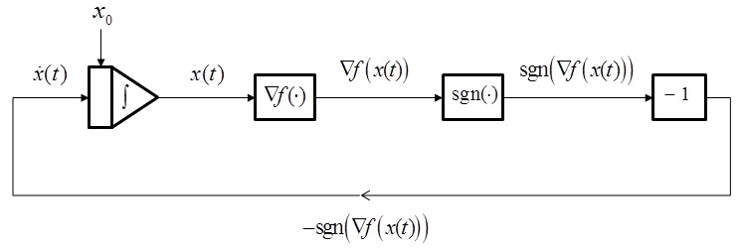
Σχήμα 2.1: Διάγραμμα Νευρωνικού Δικτύου Προσήμου

Στη συνέχεια θα αναφερουμε, εναλλακτικά, το δυναμικό σύστημα (2.2) σαν Νευρωνικό Δίκτυο Προσήμου ή Νευρωνικό Δίκτυο (2.2).

Προκειμένου να αναλύσουμε το Νευρωνικό Δίκτυο Προσήμου, παρατηρούμε ότι το δυναμικό σύστημα (2.2) που το περιγράφει, είναι της μορφής:
$\dot{x}=X(x(t))$ (2.3)
όπου η απεικόνιση $X{:R}^{n}{→R}^{n}$ δεν είναι συνεχής, αλλά είναι μετρήσιμη και φραγμένη. Τέτοιου είδους δυναμικά δυστήματα αντιμετωπίζονται με βάση τη θεωρία του Filippov [47], η οποία αντικαθιστά την (2.3) με έναν διαφορικό εγκλεισμό της μορφής:
$\dot{x}∈F(x(t))$ (2.4)
όπου $F {:R}^{n}→{2^{R}}^{n}$ είναι μια απεικόνιση σημείου - προς - σύνολο που ορίζεται, [51], [47], ως εξής:
$$F\left(x\right)=K\left[X\right]\left(x\right)≜\bigcap_{δ>0}{\bigcap_{μ\left(s\right)=0}{\overline{co}\left\{X\left(B\left(x,δ\right)\backslash S\right)\right\} (2.5)}}$$
(2.5)
Η απεικόνιση $K[X](x)=F(x)$ ονομάζεται απεικόνιση σημείου - προς - σύνολο Filippov, ή απλά απεικόνιση Filippov. Κάνοντας χρήση της απεικόνισης αυτής, ορίζονται οι λύσεις Filippov του δυναμικού συστήματος (2.3) ως εξής:
Μια απολύτως συνεχής συνάρτηση $x:[0,t_{1}]{→R}^{n}$ λέγεται λύση Filippov του (2.3) στο διάστημα $[0,t_{1}]$ αν ικανοποιεί την (2.4) για σχεδόν κάθε $t∈[0,t_{1}]$.
Στη συνέχεια αυτού του κεφαλαίου υπολογίζεται η απεικόνιση Filippov για το Νευρωνικό Δίκτυο Προσήμου (2.2).

2.2 Υπολογισμός της απεικόνισης Filippov στην ειδική περίπτωση που εξετάζεται στην εργασία [1].

Το δυναμικό σύστημα (2.2) εξετάζεται στην εργασία [1]. Εκεί υπολογίζεται μια εκφραση για την απεικόνιση Filippov που αντιστοιχεί στο (2.2), αποδεικνύεται σύγκλιση των λύσεών του σε στάσιμα σημεία της $f$ σε πεπερασμένο χρόνο και δίδεται ένα άνω φράγμα για το χρόνο σύγκλισης.
Όπως θα δείξουμε στη συνέχεια, ο υπολογισμός της απεικόνισης Filippov σύμφωνα με την εργασία [1] (Cortes) ισχύει μόνο υπό ορισμένες, μάλλον περιοριστικές, υποθέσεις για την συνάρτηση $f$, αφορά δηλαδή μια ειδική περίπτωση όπου, όπως φαίνεται στη συνέχεια αυτού του Κεφαλαίου, η συνάρτηση $f$ ικανοποιεί την Υπόθεση 2.1 (βλ. σελ. 20). Στην γενική περίπτωση συνεχώς διαφορίσιμης συνάρτησης $f$, η έκφραση που δίδεται στην εργασία [1] για την απεικόνιση Filippov του (2.2), δεν ταυτίζεται με την ορθά υπολογιζόμενη απεικόνιση Filippov, αλλά την περιέχει, είναι δηλαδή υπερσύνολό της. Σημειώνουμε ότι η όλη ανάλυση της εργασίας [1] βασίζεται στην απεικόνιση που θεωρείται εκεί.
Για λόγους απλότητας της παρουσίασης, στην παράγραφο αυτή υπολογίζουμε την απεικόνιση Filippov στην ειδική περίπτωση όπου η $f$ ικανοποιεί την Υπόθεση 2.1 (σελ. 20). Η γενική περίπτωση, όπου η $f$ υποτίθεται απλά συνεχώς διαφορίσιμη, εξετάζεται στην επόμενη παράγραφο 2.3.
Το σύνολο των στάσιμων σημείων του προβλήματος (1) της συνάρτησης $f$ ορίζεται ως εξής:

$D=\left\{x{∈R}^{n}: ∇f(x)=0\right\}$ (2.6)
Επιπρόσθετα ορίζουμε τα επιμέρους σύνολα:
$D_{i}=\left\{x{∈R}^{n}: \frac{∂f(x)}{∂x_{i}}=0\right\}, i=1,...,n$ (2.7)
όπου κάθε μια μερική παράγωγος της $f$ ως προς $x_{i}$ μηδενίζεται. Προφανώς,
$$D=\bigcap_{i=1}^{n}{D_{i}}$$
Για καθένα από τα συνολα $D_{i}$ ισχύει:
$D_{i}=int\{D_{i}\}∪∂D_{i}$, $i=1,…,n$ (2.8)
όπου $int\{D_{i}\}$ είναι το εσωτερικό του $D_{i}$ και $∂D_{i}$ το σύνορο του $D_{i}$.
Για πολλές πρακτικές συναρτήσεις $f$ τα σύνολα $D$ και $D_{i}, i=1,…,n$ έχουν κενό εσωτερικό όπως στο παράδειγμα 2.1 που ακολουθεί. Όμως αυτό δεν ισχύει εν γένει. Εύκολα κατασκευάζονται συνεχώς διαφορίσιμες συναρτίσεις $f$ με $int\{D_{i}\}≠∅$, όπως στο παράδειγμα 2.2 που ακολουθεί.
Παράδειγμα 2.1 Στο παράδειγμα αυτό θεωρούμε την συνάρτηση
$f(x)=\frac{1}{2}(x_{1}^{2}+x_{2}^{2})$.
Η συνάρτηση αυτή είναι συνεχώς διαφορίσιμη με $n=2$ και ισχύουν $int\{D_{1}\}=int\{D_{2}\}=∅$. Πράγματι είναι,
$$∇f(x)=\left[\begin{aligned}x_{1} \\ x_{2}\end{aligned}\right],$$
οπότε $D=\{x{∈R}^{2}:∇f(x)=0\}=\left\{\left[\begin{aligned}0 \\ 0\end{aligned}\right]{∈R}^{2}\right\}$, επομένως,
$D_{1}=\{x{∈R}^{2} :\frac{∂f(x)}{∂x_{1}}=0\}=\left\{\left[\begin{aligned}0 \\ x_{2}\end{aligned}\right]{∈R}^{2} :x_{2}∈R\right\}, άρα int\{D_{1}\}=∅$,
και $D_{2}=\{x{∈R}^{2} :\frac{∂f(x)}{∂x_{2}}=0\}=\left\{\left[\begin{aligned}x_{1} \\ 0\end{aligned}\right]{∈R}^{2} :x_{2}∈R\right\}, άρα int\{D_{2}\}=∅$.

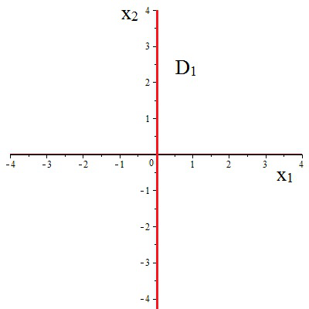
Σχήμα 2.2: Το σύνολο $D_{1}$ για τη συνάρτηση του Παραδείγματος 2.1

Παράδειγμα 2.2. Στο παράδειγμα αυτό θεωρούμε την συνάρτηση
$f(x)=g(x_{1})+\frac{1}{2}x_{2}^{2}$
όπου
$g\left(x_{1}\right)=\left\{\begin{aligned}{\left(x_{1}-1\right)}^{4}+2, αν x_{1}≤1 \\ 2, αν x_{1}∈\left[1,3\right] \\ {\left(x_{1}-3\right)}^{4}+2, αν x_{1}≥3\end{aligned}\right\}$
Η συνάρτηση αυτή είναι συνεχώς διαφορίσιμη με $n=2$ και ισχύουν $int\{D_{1}\}≠∅$, $int\{D_{2}\}=∅$. Πράγματι είναι,
$∇f(x)=∇g(x_{1})+∇x_{2}^{2}=\left[\begin{aligned}\frac{dg(x_{1})}{dx_{1}} \\ x_{2}\end{aligned}\right]$
όπου
$\frac{dg(x_{1})}{dx_{1}}=\left\{\begin{aligned}{4\left(x_{1}-1\right)}^{3}, αν x_{1}≤1 \\ 0, αν x_{1}∈\left[1,3\right] \\ {4\left(x_{1}-3\right)}^{3}, αν x_{1}≥3\end{aligned}\right.$
Τότε, $D=\{x{∈R}^{2} :∇f(x)=0\}=\left\{\left[\begin{aligned}x_{1} \\ 0\end{aligned}\right]{∈R}^{2} : x_{1}∈[1,3]\right\}$, (2.9)
$D_{1}=\{x{∈R}^{2} :\frac{∂f(x)}{∂x_{1}}=0\}=\left\{\left[\begin{aligned}x_{1} \\ x_{2}\end{aligned}\right]{∈R}^{2} : x_{1}∈[1,3], x_{2}∈\right\}$ (2.10)
$D_{2}=\{x{∈R}^{2} :\frac{∂f(x)}{∂x_{2}}=0\}=\left\{\left[\begin{aligned}x_{1} \\ 0\end{aligned}\right]{∈R}^{2} : x_{1}∈R\right\}$ (2.11)

Προφανώς ισχύουν:
$intD_{1}=\left\{\left[\begin{aligned}x_{1} \\ x_{2}\end{aligned}\right]{∈R}^{2} : x_{1}∈(1,3), x_{2}∈R\right\}$ (2.12)
$intD_{2}=∅$ (2.13)

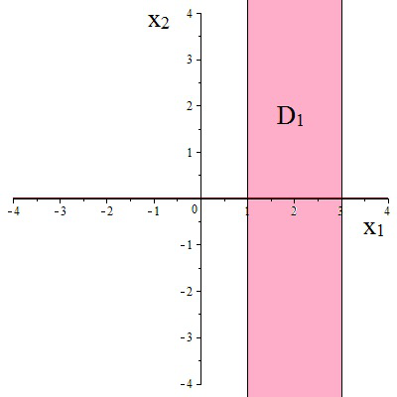
Σχήμα 2.3: Το σύνολο $D_{1}$ για τη συνάρτηση του Παραδείγματος 2.2

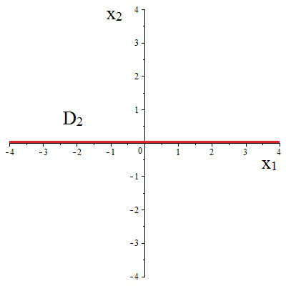
Σχήμα 2.4: Το σύνολο $D_{2}$ για τη συνάρτηση του Παραδείγματος 2.2

Τόσο σε αυτή την παράγραφο όσο και σε επόμενες για τον υπολογισμό της απεικόνισης Filippov θα χρησιμοποιήσουμε το ακόλουθο γενικό Λήμμα.

Λήμμα 2.1 Έστω ότι υπάρχουν, πραγματικός αριθμός $\overline{δ}>0$ και σύνολο $\overline{S}{⊂R}^{n}$ με $μ(\overline{S})=0$ τέτοια ώστε, για κάθε $δ∈(0,\overline{δ}]$ με $μ(S)=0$ να ισχύει:
$X(B(x,δ)\backslash S)=X(B(x,\overline{δ})\backslash \overline{S})=C(x)$ (2.14)
Τότε
$K[X](x)=\overline{co}\{C(x)\}$ (2.15)

Απόδειξη. Αν $δ'>\overline{δ} ≥δ>0$, τότε $∀S{⊂R}^{n}$ με $μ(S)=0$ ισχύει
$\left(B\left(x,δ\right)\backslash S\right)⊂\left(B\left(x,\overline{δ}\right)\backslash S\right)⊂\left(B\left(x,δ'\right)\backslash S\right)$
οπότε
$Χ\left(B\left(x,δ\right)\backslash S\right)⊂Χ\left(B\left(x,\overline{δ}\right)\backslash S\right)⊂Χ\left(B\left(x,δ'\right)\backslash S\right)$
και
$\overline{co}\left\{Χ\left(B\left(x,δ\right)\backslash S\right)\right\}⊂\overline{co}\left\{Χ\left(B\left(x,\overline{δ}\right)\backslash S\right)\right\}⊂\overline{co}\left\{Χ\left(B\left(x,δ'\right)\backslash S\right)\right\}$
Επομένως από τον ορισμό της απεικόνισης Filippov έχουμε:
$$K[X](x)=\bigcap_{δ>0}{‍}\bigcap_{μ(S)=0}{‍}\overline{co}\{X(B(x,δ)\backslash S)\}$$
$$=\left(\bigcap_{δ∈(0,\overline{δ}]}{‍}\bigcap_{μ(S)=0}{‍}\overline{co}\{X(B(x,δ)\backslash S)\}\right)\bigcap{‍}\left(\bigcap_{δ'>δ}{‍}\bigcap_{μ(S)=0}{‍}\overline{co}\{X(B(x,δ')\backslash S)\}\right)$$
$$=\left(\bigcap_{δ∈(0,\overline{δ}]}{‍}\bigcap_{μ(S)=0}{‍}\overline{co}\{X(B(x,δ)\backslash S)\}\right)$$
(2.16)

Επίσης, αν $S'⊂\overline{S}⊂S$ με $μ(S)=0$ τότε $∀δ>0$ ισχύει
$\left(B\left(x,δ\right)\backslash S\right)⊂\left(B\left(x,δ\right)\backslash \overline{S}\right)⊂\left(B\left(x,δ\right)\backslash S'\right)$
οπότε
$Χ\left(B\left(x,δ\right)\backslash S\right)⊂Χ\left(B\left(x,δ\right)\backslash \overline{S}\right)⊂Χ\left(B\left(x,δ\right)\backslash S'\right)$
και
$\overline{co}\left\{Χ\left(B\left(x,δ\right)\backslash S\right)\right\}⊂\overline{co}\left\{Χ\left(B\left(x,δ\right)\backslash \overline{S}\right)\right\}⊂\overline{co}\left\{Χ\left(B\left(x,δ\right)\backslash S'\right)\right\}$
Επομένως από (2.16) θα είναι:
$$K[X](x)=\bigcap_{δ∈(0,\overline{δ}]}{‍}\left(\left[\bigcap_{\overset{S⊃\overline{S}}{μ(S)=0}}{‍}\overline{co}\{X\left(B\left(x,δ\right)\backslash S\right)\}\right]\bigcap{\left[\bigcap_{S'⊂\overline{S}}{‍}\overline{co}\{X\left(B\left(x,δ\right)\backslash S'\right)\}\right]}\right)$$
$$=\bigcap_{δ∈(0,\overline{δ})}{‍}\bigcap_{\overset{S⊃\overline{S}}{μ(S)=0}}{‍}\overline{co}\left\{X\left(B\left(x,δ\right)\backslash S\right)\right\}=\overline{co}\{C\left(x\right)\}$$
□
Στη συνέχεια ορίζουμε τα σύνολα $P_{i}, N_{i}$ στα οποία κάθε μια μερική παράγωγος της $f$ ως προς $x_{i}$ είναι θετική ή αρνητική αντίστοιχα:
$P_{i}=\left\{x{∈R}^{n}:\frac{∂f(x)}{∂x_{i}}>0\right\}, i=1,...,n$ (2.17)
$N_{i}=\left\{x{∈R}^{n}:\frac{∂f(x)}{∂x_{i}}<0\right\}, i=1,...,n$ (2.18)
Για καθένα $i=1,…,n$, τα σύνολα $D_{i}=\left\{x{∈R}^{n}:\frac{∂f(x)}{∂x_{i}}=0\right\}, P_{i} και N_{i}$ αποτελούν μια διαμέριση του ${R }^{n}$, δηλαδή ισχύουν:
$D_{i}∪P_{i}∪N_{i}{=R}^{n}$, $i=1,…,n$,
$D_{i}∩P_{i}=D_{i}∩N_{i}=P_{i}∩N_{i}=∅$, $i=1,…,n$.
Ο υπολογισμός της απεικόνισης Filippov του δυναμικού συστήματος (2.2) απλοποιείται αρκετά αν ικανοποιείται η ακόλουθη υπόθεση.

Υπόθεση 2.1 Η συνεχώς διαφορίσιμη συνάρτηση $f$ είναι τέτοια ώστε, για κάθε $i∈\{1,…,n\}$ να ισχύουν:
(α) $int\{D_{i}\}=∅$
(β) $∃\overline{δ}>0 τ.ω. B\left(x,δ\right)∩P_{i}≠0, B\left(x,δ\right)∩N_{i}≠0, ∀x∈{∂D}_{i}, ∀δ∈(0,\overline{δ}]$.

Ας σημειωθεί ότι η μάλλον περιοριστική αυτή υπόθεση οδηγεί, με σχετικά απλό τρόπο, σε μια έκφραση για την απεικόνιση Filippov η οποία ταυτίζεται με την έκφραση που δίδεται στην εργασία [1].

Πρόταση 2.1 Αν ισχύει η Υπόθεση 2.1, τότε η απεικόνιση Filippov του δυναμικού συστήματος (2.2) είναι:
$F_{1}\left(x\right)≜K\left[-sgn\left(∇f\right)\right]\left(x\right)=$
$=\left\{u{∈R}^{n}:u_{i}∈\left\{\begin{aligned}\left\{-sgn\left(\frac{∂f\left(x\right)}{∂x_{i}}\right)\right\}, αν x∉D_{i} \\ \left[-1,1\right], αν x∈D_{i}\end{aligned}\right\}, i=1,…,n\right\}$
Απόδειξη. Αν $x∉D_{i}$ τότε $\frac{∂f(x)}{∂x_{i}}≠0$ άρα λόγω συνέχειας της $\frac{∂f(x)}{∂x_{i}}$, υπάρχει $\overline{δ_{i}}>0$ τέτοιο ώστε $∀x'∈B(x,δ_{i})$ να ισχύουν:
$$\frac{∂f(x')}{∂x_{i}}>0, αν \frac{∂f(x)}{∂x_{i}}>0$$
$$\frac{∂f(x')}{∂x_{i}}<0, αν \frac{∂f(x)}{∂x_{i}}<0$$
Επομένως,
$e_{i}^{Τ}X(x')=-sgn\left\{\frac{∂f(x')}{∂x_{i}}\right\}=-sgn\left\{\frac{∂f(x)}{∂x_{i}}\right\}, ∀x'∈B(x,δ_{i}), ∀x∉D_{i}.$ (2.19)
Αν $x∈D_{i}$, τότε $\frac{∂f(x)}{∂x_{i}}=0$. Λόγω της Υπόθεσης 2.1(α) είναι $D_{i}=∂D_{i}$, άρα $μ(D_{i})=0$ και $x∈∂D_{i}$. Λόγω της Υπόθεσης 2.1(β) υπάρχει $\overline{δ_{i}}>0 τ.ω. Β\left(x,δ\right)∩P_{i}≠0$ και $B(x,δ)∩N_{i}≠0, ∀δ∈(0,\overline{δ_{i}}]$. Επομένως, $∀δ∈(0,\overline{δ_{i}}]$, υπάρχουν $x'∈B(x,δ)$ και $x''∈B(x,δ)$ τ.ω. $\frac{∂f(x')}{∂x_{i}}>0$ και $\frac{∂f(x'')}{∂x_{i}}<0$. Άρα ισχύουν:
$e_{i}^{Τ}X(x')=-sgn\left\{\frac{∂f(x')}{∂x_{i}}\right\}=-1, ∀x'∈B(x,δ)∩P_{i}, ∀δ∈(0,\overline{δ_{i}}]$
$e_{i}^{Τ}X(x'')=-sgn\left\{\frac{∂f(x'')}{∂x_{i}}\right\}=1, ∀x''∈B(x,δ)∩N_{i}, ∀δ∈(0,\overline{δ_{i}}]$
$e_{i}^{Τ}X(x''')=-sgn\left\{\frac{∂f(x''')}{∂x_{i}}\right\}=0, ∀x'''∈B(x,δ)∩D_{i}, ∀δ∈(0,\overline{δ_{i}}]$
Επειδή $B(x,δ)=(B(x,δ)∩P_{i})∪(B(x,δ)∩N_{i})∪(B(x,δ)∩D_{i}), ∀δ∈(0,\overline{δ_{i}}]$, θα είναι:
$e_{i}^{Τ}X(B(x,δ))=\{-1,0,1\}, ∀δ∈(0,\overline{δ_{i}}]$
$e_{i}^{Τ}X(B(x,δ)\backslash D_{i})=\{-1,1\}, ∀δ∈(0,\overline{δ_{i}}]$ (2.20)
Επίσης, αν $S⊃D_{i}$ και $μ(S)=0$, τότε $(B(x,δ)\backslash S)∩P_{i}≠∅$ και $(B(x,δ)\backslash S)∩N_{i}≠∅$ δίοτι $μ(B(x,δ)∩P_{i})>0$ και $μ(B(x,δ)∩N_{i})>0$, $∀δ∈(0,\overline{δ_{i}}]$, επομένως
$e_{i}^{Τ}X\left(B\left(x,δ\right)\backslash S\right)=\left\{-1,1\right\}, ∀δ∈\left(0,\overline{δ_{i}}\right], ∀S⊃D_{i} με μ\left(s\right)=0$ (2.21)
Εφαρμόζουμε τώρα το Λήμμα 2.1 με $\overline{S}=\bigcup_{i=1}^{n}{‍}D_{i}, \overline{δ}=\min_{1,…,n}\{δ_{i},\overline{δ_{i}}\}$. Από τις (2.19) και (2.21), $∀δ∈\left(0,\overline{δ}\right], ∀S⊃\overline{S} με μ\left(s\right)=0$ έχουμε:
$X(B(x,δ)\backslash S)=\left\{u{∈R}^{n}:u_{i}∈\left\{\begin{aligned}-sgn\left\{\frac{∂f\left(x\right)}{∂x_{i}}\right\}, αν x∉D_{i} \\ \left[-1,1\right], αν x∈D_{i}\end{aligned}\right\}, i=1,…,n\right\}$
δηλαδή η υπόθεση του Λήμματος 2.1 ικανοποιείται.

Επομένως,
$F_{1}(x)=K[-sgn(∇f)](x) = \overline{co}\{C(x)\}$
$=\left\{u{∈R}^{n}:u_{i}∈\left\{\begin{aligned}-sgn\left\{\frac{∂f\left(x\right)}{∂x_{i}}\right\}, αν x∉D_{i} \\ \left[-1,1\right], αν x∈D_{i}\end{aligned}\right\}, i=1,…,n\right\}$ (2.22) □
Στην επόμενη παράγραφο θα υπολογίσουμε την απεικόνιση Filippov στη γενική περίπτωση συνεχώς διαφορίσιμης συνάρτησης $f$, χωρίς τις πρόσθετες υποθέσεις που υπονοούνται στην εργασία [1].

2.3 Υπολογισμός της απεικόνισης Filippov στη γενική περίπτωση.

Στην προηγούμενη παράγραφο υπολογίστηκε μια απλή εκφραση για την απεικόνιση Filippov του (2.2) με τον περιορισμό ότι ικανοποιείται η Υπόθεση 2.1, η οποία όμως είναι αρκετά περιοριστική. Στην παράγραφο αυτή εξετάζουμε τη γενική περίπτωση συνεχώς διαφορίσιμης $f$, χωρίς πρόσθετες περιοριστικές υποθέσεις. Υπολογίζουμε την απεικόνιση Filippov για το (2.2) η οποία, στη γενική πλέον περίπτωση, αντιστοιχεί σε μια περισσότερο πολύπλοκη έκφραση από την (2.22).
Στην παράγραφο αυτή, η μόνη υπόθεση που γίνεται σχετικά με τη συνάρτηση $f:R^{n}→R$ είναι ότι η $f$ είναι συνεχώς διαφορίσιμη. Για τη διερεύνηση της γενικής αυτής περίπτωσης είναι χρήσιμο να διακρίνουμε ορισμένα τμήματα των συνόρων $∂D_{i}$ των συνόλων $D_{i}$, $i=1,…,n$. Οι σχετικοί λεπτομερείς ορισμοί ακολουθούν.
Για $i∈\{1,…,n\}$ :
- $∂D_{i}^{+-}≜\{x∈∂D_{i} :∃\overline{δ}>0 τ.ω.$ $int\left\{D_{i}\right\}∩B\left(x,δ\right)=∅, P_{i}∩B\left(x,δ\right)≠∅, N_{i}∩B\left(x,δ\right)≠∅ ∀ δ∈(0,\overline{δ}]\}$ (2.23)
- $∂D_{i}^{+}=\{x∈∂D_{i} :∃\overline{δ}>0 τ.ω.$ $int\left\{D_{i}\right\}∩B\left(x,δ\right)=∅, P_{i}∩B\left(x,δ\right)≠∅, N_{i}∩B\left(x,δ\right)=∅, ∀ δ∈(0,\overline{δ}]\}$ (2.24)
- $∂D_{i}^{-}=\{x∈∂D_{i} :∃\overline{δ}>0 τ.ω.$ $int\left\{D_{i}\right\}∩B\left(x,δ\right)=∅, P_{i}∩B\left(x,δ\right)=∅, { N}_{i}∩B\left(x,δ\right)≠∅, ∀ δ∈(0,\overline{δ}]\}$ (2.25)
- $∂D_{i}^{0+-}=\{x∈∂D_{i} :∃\overline{δ}>0 τ.ω.$ $int\left\{D_{i}\right\}∩B\left(x,δ\right)≠∅, P_{i}∩B\left(x,δ\right)≠∅, N_{i}∩B(x,δ)≠∅, ∀δ∈(0,\overline{δ}]\}$ (2.26)
- $∂D_{i}^{0+}=\{x∈∂D_{i} :∃\overline{δ}>0 τ.ω.$ $int\left\{D_{i}\right\}∩B\left(x,δ\right)≠∅, P_{i}∩B\left(x,δ\right)≠∅, N_{i}∩B\left(x,δ\right)=∅, ∀ δ(0,\overline{δ}]\}$ (2.27)
- $∂D_{i}^{0-}=\{x∈∂D_{i} :∃\overline{δ}>0 τ.ω.$ $int\{D_{i}\}∩B(x,δ)≠∅, P_{i}∩B(x,δ)=∅, N_{i}∩B(x,δ)≠∅, ∀δ∈(0,\overline{δ}]\}$ (2.28)
(Υπενθυμίζουμε ότι τα σύνολα $D_{i},P_{i},N_{i}$ έχουν ήδη οριστεί στην παράγραφο 2.2.)

Τα σχήματα που ακολουθούν απεικονίζουν γεωμετρικά τους παραπάνω ορισμούς καθώς και διάφορες περιπτώσεις που ενδέχεται να εμφανισθούν.
• Στο Σχήμα 2.5 απεικονίζεται η περίπτωση όπου ικανοποιείται η Υπόθεση 2.1. Από τα παραπάνω σύνολα μόνο το $∂D_{i}^{+-}$ εμφανίζεται, ενώ τα υπόλοιπα είναι κενά.
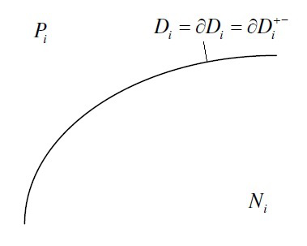
Σχήμα 2.5: $int\{D_{i}\}=∂D_{i}^{+}=∂D_{i}^{-}=∂D_{i}^{0+-}=∂D_{i}^{0+}=∂D_{i}^{0-}=∅$

• Στη περίπτωση του Σχήματος 2.6 η Υπόθεση 2.1(α) ικανοποιείται, αλλά όχι η Υπόθεση 2.1(β), δηλαδή εμφανίζονται τα σύνολα $∂D_{i}^{+-},∂D_{i}^{+},∂D_{i}^{-}$ ενώ τα υπόλοιπα είναι κενά.
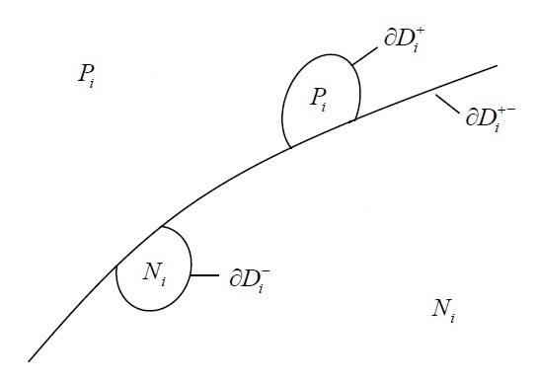
Σχήμα 2.6: $int\{D_{i}\}=∂D_{i}^{0+-}=∂D_{i}^{0+}=∂D_{i}^{0-}=∅$

• Η γενική περίπτωση απεικονίζεται στο Σχήμα 2.7, όπου όλοι οι παραπάνω ορισμοί εμφανίζονται.
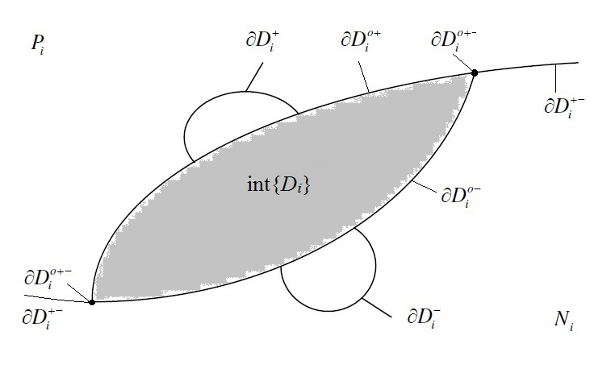
Σχήμα 2.7: $int\{D_{i}\}≠∅$ (Γενική περίπτωση)

Πιο συγκεκριμένα, στο ακόλουθο παράδειγμα δίδεται, μια συνάρτηση δύο φορές διαφορίσιμη που δεν ικανοποιεί την Υπόθεση 2.1. Ολα τα υποσύνολα των συνόρων, που έχουμε ορίσει παραπάνω, εμφανίζονται.
Παράδειγμα 2.3. Ας είναι $f:R^{2}→R$ η εξής συνάρτηση:
$$f\left(x\right)=\left\{\begin{aligned}{ x}_{2}^{4}{\left(x_{1}+x_{2}\right)}^{4}+k, αν x_{1}≤-x_{2}≤0 \\ k, αν \left|x_{1}\right|≤x_{2} \\ x_{2}^{4}{\left(x_{1}-x_{2}\right)}^{4}+k, αν x_{1}≥x_{2}≥0 \\ x_{1}^{4}x_{2}^{4}+k, αν x_{2}≤0\end{aligned}\right\} =\left\{\begin{aligned}x_{2}^{4}{\left(x_{2}-\left|x_{1}\right|\right)}^{4}+k, αν \left|x_{1}\right|≤x_{2}≤0 \\ k, αν \left|x_{1}\right|≤x_{2} \\ x_{1}^{4}x_{2}^{4}+k, αν x_{2}≤0\end{aligned}\right\}$$
Τότε,
$$\frac{∂f(x)}{∂x_{1}}=\left\{\begin{aligned}{ 4x}_{2}^{4}{\left(x_{1}+x_{2}\right)}^{3}, αν x_{1}≤-x_{2}≤0 \\ 0, αν \left|x_{1}\right|≤x_{2} \\ 4x_{2}^{4}{\left(x_{1}-x_{2}\right)}^{3}, αν x_{1}≥x_{2}≥0 \\ 4x_{1}^{3}x_{2}^{4}, αν x_{2}≤0\end{aligned}\right\}$$
Η $\frac{∂f(x)}{∂x_{1}}$ είναι συνεχής $∀x{∈R}^{2}$ και ισχύουν:
$int\{D_{1}\}=\{x{∈R}^{2} :|x_{1}|<x_{2}\}$
$∂D_{1}^{+-}=\{x{∈R}^{2} :x_{1}=0 , x_{2}<0\}$
$∂D_{1}^{0+}=\{x{∈R}^{2} :x_{1}=x_{2}>0\}$
$$∂D_{1}^{0-}=\{x{∈R}^{2} :x_{1}=-x_{2}<0\}$$
$∂D_{1}^{+}=\{x{∈R}^{2} :x_{2}=0 , x_{1}>0\}$
$∂D_{1}^{-}=\{x{∈R}^{2}:x_{2}=0 , x_{1}<0\}$
$∂D_{1}^{0+-}=\{0\}$
$D_{1}=\left\{x{∈R}^{2} :\left|x_{1}\right|{≤x}_{2}\right\} ∪ ∂D_{1}^{+} ∪ ∂D_{1}^{-} ∪ ∂D_{1}^{+-}$.

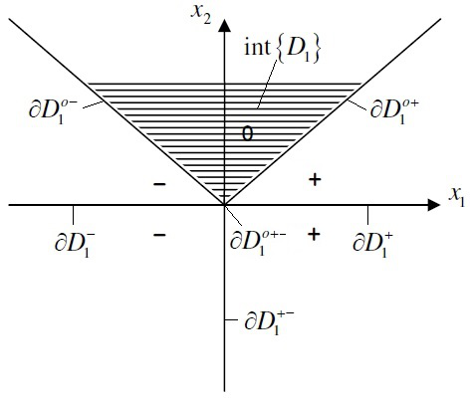
Σχήμα 2.8: Τα υποσύνολα $intD_{1},∂D_{1}^{0-},∂D_{1}^{0+},∂D_{1}^{-},∂D_{1}^{+},∂D_{1}^{0+-},∂D_{1}^{+-}$ για τη συνάρτηση του Παραδείγματος 2.3

Επίσης,
$\frac{∂f(x)}{∂x_{2}}=\left\{\begin{aligned}{ 4x}_{2}^{3}{\left(x_{1}+x_{2}\right)}^{3}\left(x_{1}+2x_{2}\right), αν x_{1}≤-x_{2}≤0 \\ 0, αν \left|x_{1}\right|≤x_{2} \\ 4x_{2}^{3}{\left(x_{1}-x_{2}\right)}^{3}\left(x_{1}-2x_{2}\right), αν x_{1}≥x_{2}≥0 \\ 4x_{1}^{4}x_{2}^{3}, αν x_{2}≤0\end{aligned}\right\}$
Η $\frac{∂f(x)}{∂x_{2}}$ είναι συνεχής $∀x{∈R}^{2}$ και ισχύουν:
$int\{D_{2}\}=\{x{∈R}^{2} :|x_{1}|<x_{2}\}$
$∂D_{2}^{+-}=\{x{∈R}^{2} :|x_{1}|=2x_{2}>0\}∪\{x{∈R}^{2} :x_{2}=0 , x_{1}≠0\}$
$∂D_{2}^{0+}=\{x{∈R}^{2} :x_{1}=x_{2}>0\}$
$∂D_{2}^{0-}=\{x{∈R}^{2} :x_{1}=-x_{2}<0\}$
$∂D_{2}^{-}=\{x{∈R}^{2} :x_{1}=0 , x_{2}<0\}$
$∂D_{2}^{0+-}=\{0\}$
$D_{2}=\left\{x{∈R}^{2} : \left|x_{1}\right|x_{2}\right\} ∪ ∂D_{2}^{+-} ∪ ∂D_{2}^{-}$

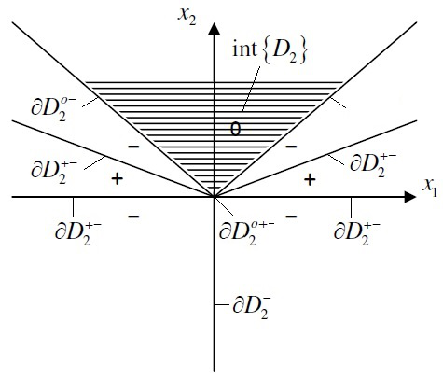
Σχήμα 2.9: Τα υποσύνολα $intD_{2},∂D_{2}^{0-},∂D_{2}^{0+},∂D_{2}^{-},∂D_{2}^{+},∂D_{2}^{0+-},∂D_{2}^{+-}$ για τη συνάρτηση του Παραδείγματος 2.3

Η συνάρτηση του επόμενου παραδείγματος ικανοποιεί την Υπόθεση 2.1(α) αλλά δεν ικανοποιεί την Υπόθεση 2.1(β). Εκτός από το $∂D_{i}^{+-}$ εμφανίζονται και άλλα υποσύνολα των συνόρων.
Παράδειγμα 2.4. Ας είναι $f:R^{2}→R$ η εξής συνάρτηση:
$$f(x)=x_{1}^{2}x_{2}^{2}$$
Τότε, $\frac{∂f(x)}{∂x_{1}}=2x_{1}x_{2}^{2}$
Η $\frac{∂f(x)}{∂x_{1}}$ είναι συνεχής $∀x{∈R}^{2}$ και ισχύουν:
$D_{1}=\left\{x{∈R}^{2} :x_{1}x_{2}=0\right\} ,$
$int\{D_{1}\}=∅$,
$∂D_{1}^{+-}=\{x{∈R}^{2} :x_{1}=0\}$,
$∂D_{1}^{+}=\{x{∈R}^{2} :x_{2}=0, x_{1}>0\}$,
$∂D_{1}^{-}=\{x{∈R}^{2} :x_{2}=0, x_{1}<0\}$,
και $∂D_{1}=∂D_{1}^{+-}∪∂D_{1}^{+}∪∂D_{1}^{-}=D_{1}$.
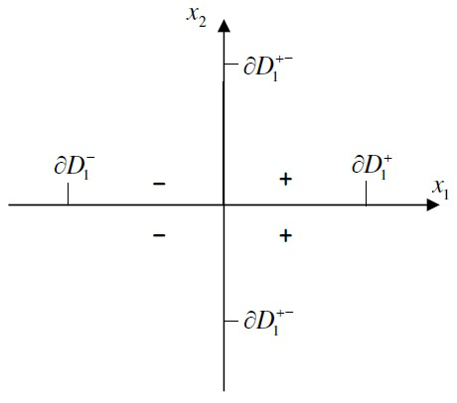
Σχήμα 2.10: Τα υποσύνολα $∂D_{1}^{+},∂D_{1}^{-},∂D_{1}^{+-}$ για τη συνάρτηση του
Παραδείγματος 2.4
Επίσης,
$$\frac{∂f(x)}{∂x_{2}}=2x_{1}^{2}x_{2}$$
Η $\frac{∂f(x)}{∂x_{2}}$ είναι συνεχής $∀x{∈R}^{2}$ και ισχύουν:
$D_{2}=\{x{∈R}^{2} :x_{1}x_{2}=0\}=D_{1}$,
$int\{D_{2}\}=∅$,
$∂D_{2}^{+-}=\{x{∈R}^{2} :x_{2}=0\}$,
$∂D_{2}^{+}=\{x{∈R}^{2} :x_{1}=0, x_{2}>0\}$,
$∂D_{2}^{-}=\{x{∈R}^{2} :x_{1}=0, x_{2}<0\}$,
και $∂D_{2}=∂D_{2}^{+-}∪∂D_{2}^{+}∪∂D_{2}^{-}=D_{2}$.
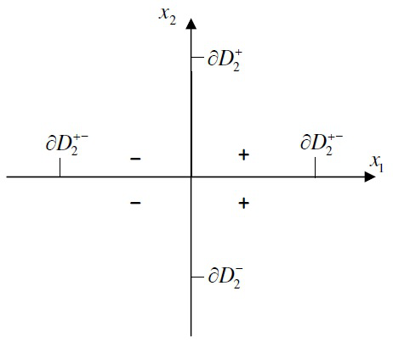
Σχήμα 2.11: Τα υποσύνολα $∂D_{2}^{+},∂D_{2}^{-},∂D_{2}^{+-}$ για τη συνάρτηση του
Παραδείγματος 2.4
Στη συνέχεια υπολογίζεται η απεικόνιση Filippov στη γενική περίπτωση, δηλαδή χωρις την απαίτηση να ικανοποιείται η Υπόθεση 2.1. Συγκεκριμένα αποδεικνύουμε την παρακάτω πρόταση:
Πρόταση 2.2 Αν η $f:R^{n}→R$ είναι συνεχώς διαφορίσιμη, τότε η απεικόνιση Filippov του ασυνεχούς δυναμικού συστήματος (2.2) είναι:
$F(x)=K[X](x)=$
$=\left\{u∈R^{n}:u_{i}∈\left\{\begin{aligned} \left\{-sgn\left(\frac{∂f\left(x\right)}{∂x_{i}}\right)\right\}, αν x∉D_{i} ή αν x∈int\left\{D_{i}\right\} \\ \left\{-1\right\}, αν x∈∂D_{i}^{+} \\ \left\{1\right\}, αν x∈∂D_{i}^{-} \\ \left[-1,1\right], αν x∈∂D_{i}^{+-}∪∂D_{i}^{0+-} \\ \left[-1,0\right], αν x∈∂D_{i}^{0+} \\ \left[0,-1\right], αν x∈∂D_{i}^{0-}\end{aligned}\right\}, i=1,…n\right\}$ (2.29)

Απόδειξη. Θα υπολογίσουμε την απεικόνιση Filippov κάνοντας χρήση του Λήμματος 2.1. Για το σκοπό αυτό πρώτα υπολογίζουμε το σύνολο $-sgn(∇f(B(x,δ)\backslash S))$ για κατάλληλα $δ$ και $S$ και αποδεικνύουμε ότι η υπόθεση του Λήμματος 2.1 ικανοποιείται.
Ας είναι: $\overline{I}\left(x\right)=\left\{i∈\left\{1,…n\right\}:x∉D_{i} ή x∈int\left\{D_{i}\right\}\right\}$
$I^{±}\left(x\right)=\left\{i∈\left\{1,…n\right\}:x∈D_{i}^{±} ή x∈∂D_{i}^{0±}\right\}$
$I^{0+}\left(x\right)=\left\{i∈\left\{1,…n\right\}:x∈D_{i}^{0+}\right\}$ (2.30)
$I^{0-}\left(x\right)=\left\{i∈\left\{1,…n\right\}:x∈D_{i}^{0-}\right\}$ $I^{+}\left(x\right)=\left\{i∈\left\{1,…n\right\}:x∈D_{i}^{+}\right\}$
$$I^{-}\left(x\right)=\left\{i∈\left\{1,…n\right\}:x∈D_{i}^{-}\right\}$$
Ας είναι $i∈\{1,…,n\}$. Για τον υπολογισμό της $i$ συνιστώσας $e_{i}^{Τ}sgn\left(∇f\left(B\left(x,δ\right)\backslash S\right)\right)$ του συνόλου $sgn(∇f(B(x,δ)\backslash S))$ διακρίνουμε τις ακόλουθες περιπτώσεις:
(α) Αν $i∈\overline{I}(x)$, τότε λόγω συνέχειας της $\frac{∂f}{∂x_{i}}$ ή επειδή το $intD_{i}$ είναι ανοιχτό, έχουμε,
$∃{\overline{δ}}_{1}>0$ τ.ω. : $∀δ∈\left(0,{\overline{δ}}_{1}\right], ∀S{⊂R}^{n} τ.ω. μ\left(S\right)=0,$ ισχύει
$e_{i}^{Τ}sgn(∇f(B(x,δ)\backslash S))=sgn\left(\frac{∂f(B(x,δ)\backslash S)}{∂x_{i}}\right)=sgn\left(\frac{∂f(B(x,δ))}{∂x_{i}}\right)$ $=\left\{sgn\left(\frac{∂f(x)}{∂x_{i}}\right)\right\}$ (2.31)

(β) Αν $i∈I^{+-}(x)$ και $x∈∂D_{i}^{+-}$ τότε, λόγω της (2.23), έχουμε,
$∃{\overline{δ}}_{2}>0$ τ.ω.: $∀δ∈\left(0,{\overline{δ}}_{2}\right], ∀S⊃\overline{S}≜∂D_{i}^{+-} τ.ω. μ\left(S\right)=0,$ισχύει:
$e_{i}^{Τ}sgn(∇f(B(x,δ)\backslash S))=sgn\left(\frac{∂f(B(x,δ)\backslash S)}{∂x_{i}}\right)=\{1,-1\}$ (2.32)

(γ) Αν $i∈I^{+-}(x)$ και $x∈∂D_{i}^{0+-}$ τότε, λόγω της (2.26), έχουμε,
$∃{\overline{δ}}_{3}>0$ τ.ω. $∀δ∈\left(0,{\overline{δ}}_{3}\right], ∀S{⊂R}^{n} τ.ω μ\left(S\right)=0$, ισχύει:
$e_{i}^{Τ}sgn\left(∇f\left(B\left(x,δ\right)\backslash S\right)\right)=sgn\left(\frac{∂f\left(B\left(x,δ\right)\backslash S\right)}{∂x_{i}}\right)$ $=sgn\left(\frac{∂f(B(x,δ))}{∂x_{i}}\right)=\{1,0,-1\}$ (2.33)

(δ) Αν $i∈I^{0+}(x)$ τότε, λόγω της (2.27), έχουμε,
$∃{\overline{δ}}_{4}>0$ τ.ω. $∀δ∈\left(0,{\overline{δ}}_{4}\right], ∀S{⊂R}^{n} τ.ω μ\left(S\right)=0$, ισχύει:
$e_{i}^{Τ}sgn\left(∇f\left(B\left(x,δ\right)\backslash S\right)\right)=sgn\left(\frac{∂f\left(B\left(x,δ\right)\backslash S\right)}{∂x_{i}}\right)$ $=sgn\left(\frac{∂f(B(x,δ))}{∂x_{i}}\right)=\{1,0\}$ (2.34)

(ε) Αν $i∈I^{0-}(x)$ τότε, λόγω της (2.28), έχουμε,
$∃{\overline{δ}}_{5}>0$ τ.ω. $∀δ∈\left(0,{\overline{δ}}_{5}\right], ∀S{⊂R}^{n} τ.ω μ\left(S\right)=0$, ισχύει:
$e_{i}^{Τ}sgn(∇f(B(x,δ)\backslash S))=sgn\left(\frac{∂f(B(x,δ)\backslash S)}{∂x_{i}}\right)=sgn\left(\frac{∂f(B(x,δ))}{∂x_{i}}\right)=\{0,-1\}$ (2.35)

(στ) Αν $i∈I^{+}(x)$ τότε, λόγω της (2.24), έχουμε,
$∃{\overline{δ}}_{6}>0$ τ.ω. $∀δ∈\left(0,{\overline{δ}}_{6}\right], ∀S⊃\overline{S}≜∂D_{i}^{+} τ.ω μ\left(S\right)=0$ ισχύει:
$e_{i}^{Τ}sgn(∇f(B(x,δ)\backslash S))=sgn\left(\frac{∂f(B(x,δ)\backslash S)}{∂x_{i}}\right)=\{1\}$ (2.36)

(ζ) Αν $i∈I^{-}(x)$ τότε, λόγω της (2.25), έχουμε,
$∃{\overline{δ}}_{7}>0$ τ.ω.: $∀δ∈\left(0,{\overline{δ}}_{7}\right], ∀S⊃\overline{S}≜∂D_{i}^{+} τ.ω μ\left(S\right)=0$, ισχύει:
$e_{i}^{Τ}sgn(∇f(B(x,δ)\backslash S))=sgn\left(\frac{∂f(B(x,δ)\backslash S)}{∂x_{i}}\right)=\{-1\}$ (2.37)

Συνοψίζοντας τα παραπάνω έχουμε ότι, αν είναι:
$\overline{δ}=min\{{\overline{δ}}_{1},{\overline{δ}}_{2},⋯,{\overline{δ}}_{7}\}>0, \overline{S}=\bigcup_{i=1}^{n}{‍}\left(∂D_{i}^{+-}∪∂D_{i}^{+}∪∂D_{i}^{-}\right)$ (2.38)
τότε $∀δ∈\left(0,\overline{δ}\right], ∀S⊃\overline{S} τ.ω μ\left(S\right)=0$, τα σύνολα $e_{i}^{Τ}sgn(∇f(B(x,δ)\backslash S)), i=1,...,n$ δίνονται από τις (2.31)$÷$(2.37) ανάλογα με την περίπτωση. Επομένως η υπόθεση του Λήμματος 2.1 ικανοποιείται με $C(x)$ το εξής σύνολο:
$e_{i}^{Τ}C\left(x\right)=\left\{\begin{aligned}\left\{sgn\left(\frac{∂f\left(x\right)}{∂x_{i}}\right)\right\}, αν i∈\overline{I}\left(x\right) \\ \left\{-1,1\right\}, αν i∈I^{+-}\left(x\right) και x∈∂D_{i}^{+-} \\ \left\{-1,0,1\right\}, αν i∈I^{+-}\left(x\right) και x∈∂D_{i}^{0+-} \\ \left\{0,1\right\}, αν i∈I^{0+}\left(x\right) \\ \left\{-1,0\right\}, αν i∈I^{0-}\left(x\right) \\ \left\{1\right\}, αν i∈I^{+}\left(x\right) \\ \left\{-1\right\}, αν i∈I^{-}\left(x\right)\end{aligned}\right\}, i=1,…n$ (2.39)

Συνεπώς, σύμφωνα με το Λήμμα (2.1), η ζητούμενη απεικόνιση Filippov είναι:
$F(x)=K[X](x)=\overline{co}\{C(x)\}$ (2.40)
Στη συνέχεια θα υπολογίσουμε το $\overline{co}\{C(x)\}$.
Ας είναι:

$Q(x)≜\left\{u∈R^{n}:u_{i}∈\left\{\begin{aligned}\left\{-sgn\left(\frac{∂f(x)}{∂x_{i}}\right)\right\}, αν x∉D_{i} ή αν x∈int\left\{D_{i}\right\} \\ \left\{-1\right\}, αν x∈∂D_{i}^{+} \\ \left\{1\right\}, αν x∈∂D_{i}^{-} \\ \left[-1,1\right], αν x∈∂D_{i}^{+-}∪∂D_{i}^{0+-} \\ \left[-1,0\right], αν x∈∂D_{i}^{0+} \\ \left[0,1\right], αν x∈∂D_{i}^{0-}\end{aligned}\right\}, i=1,…,n\right\}$ (2.41)

Θα αποδείξουμε ότι $Q(x)=\overline{co}\{C(x)\}$.
Tο σύνολο $Q(x)$ είναι κλειστό, κυρτό, και (λόγω της (2.39) ) περιέχει το $C(x)$. Επομένως, από τον ορισμό του $\overline{co}$ είναι:
$\overline{co}\left\{C\left(x\right)\right\}⊂Q\left(x\right)$ (2.42)
Προκειμένου να αποδείξουμε ότι ισχύει και $Q(x)⊂\overline{co}\{C(x)\}$ εργαζόμαστε ως εξής. Θεωρούμε οποιοδήποτε διάνυσμα $u∈Q(x)$. Σε πρώτη φάση θα εκφράσουμε το διάνυσμα $u={\left[u_{1},u_{2},…,u_{n}\right]}^{T}$ σαν κυρτό συνδιασμό των διανυσμάτων $q^{0},q^{1},…,q^{r}$ που ορίζονται αμέσως μετά.
Ας είναι:
$\tilde{I}\left(x\right)=I^{±}\left(x\right)∪I^{0+}\left(x\right)∪I^{0-}\left(x\right)=$
$=\{i∈\left\{1,…,n\right\} : x∈∂D_{i}^{+-}∪∂D_{i}^{0+-}∪∂D_{i}^{0+}∪∂D_{i}^{0-}\}$
και ας είναι $\tilde{I'}(x)=\{i_{1},i_{2},…,i_{r}\}$ μια αναδιάταξη του $\tilde{I}(x)$ κατά φθίνουσες τιμές της $|u_{i}|, i∈\tilde{I}(x)$, δηλαδή:
$\left|u_{i_{k}}\right|≥\left|u_{i_{k+1}}\right|, k=1,…,r-1, όπου i_{k}∈\tilde{I}(x)$ (2.43)
όπου $i_{k}∈\tilde{I}(x)$, και $r$ είναι ο αριθμός των στοιχείων του $\tilde{I}(x)$. Ας είναι $\hat{I}(x)=\overline{I}(x)∪I^{+}(x)∪I^{-}(x)$. Προφανώς $\tilde{I}(x)∪\hat{I}(x)=\tilde{I'}(x)∪\hat{I}(x)=\{1,…,n\}$.
Τα διανύσματα $q^{0},q^{1},…,q^{r}$ ορίζονται ως εξής: ας είναι $q^{k}=[q_{1}^{k},q_{2}^{k},…q_{n}^{k}]^{Τ}{∈R}^{n}, k=0,1,…,r$, όπου:
$q_{i}^{0}=\left\{\begin{aligned}u_{i}, αν i∈\hat{I}(x) \\ 0, αν i∈\tilde{I^{'}}(x)\end{aligned}\right.$ (2.44)
$q_{i}^{k}=\left\{\begin{aligned}u_{i}, αν i∈\hat{I}(x) \\ sgn\left(u_{i}\right), αν i∈\left\{i_{1}, i_{2}, …, i_{k}\right\} \\ 0, αν i∈\left\{i_{k+1}, …,i_{r}\right\}\end{aligned}\right\}, k=1,2,…r$ (2.45)
Αρχικά υπολογίζουμε το γραμμικό συνδυασμό $\sum_{k=0}^{r}{‍}μ_{k}q^{k}$ με αυθαίρετα $μ_{k}∈R, k=0,1,…,r$. Για διευκόλυνση, θεωρούμε ότι τα στοιχεία των $q^{k}, k=0,1,…,r$ έχουν αναδιαταχθεί έτσι, ώστε τα στοιχεία $q_{i}^{k}, i∈\hat{I}(x)$ να εμφανίζονται στην αρχή, και κατόπιν να εμφανίζονται τα στοιχεία $q_{i_{1}}^{k},q_{i_{2}}^{k},…,q_{i_{r}}^{k}$ (με αυτή τη σειρά). Λόγω των (2.44) και (2.45) θα είναι:
$$q^{0}=\left[\begin{aligned}{\hat{q}}^{0} \\ -- \\ 0 \\ 0 \\ ⋮ \\ 0\end{aligned}\right]=\left[\begin{aligned}\hat{u} \\ -- \\ 0 \\ 0 \\ ⋮ \\ 0\end{aligned}\right],q^{1}=\left[\begin{aligned}{\hat{q}}^{1} \\ -- \\ q_{i_{1}} \\ 0 \\ ⋮ \\ 0\end{aligned}\right]=\left[\begin{aligned}\hat{u} \\ --- \\ sgn({u_{i}}_{1}) \\ 0 \\ ⋮ \\ 0\end{aligned}\right],q^{2}=\left[\begin{aligned}{\hat{q}}^{2} \\ -- \\ q_{i_{1}} \\ q_{i_{2}} \\ 0 \\ ⋮ \\ 0\end{aligned}\right]=\left[\begin{aligned}\hat{u} \\ --- \\ sgn({u_{i}}_{1}) \\ sgn({u_{i}}_{2}) \\ 0 \\ ⋮ \\ 0\end{aligned}\right],…,$$
$$q^{k}=\left[\begin{aligned}{\hat{q}}^{k} \\ -- \\ q_{i_{1}}^{k} \\ q_{i_{2}}^{k} \\ ⋮ \\ q_{i_{k}}^{k} \\ 0 \\ ⋮ \\ 0\end{aligned}\right]=\left[\begin{aligned}\hat{u} \\ --- \\ sgn({u_{i}}_{1}) \\ sgn({u_{i}}_{2}) \\ ⋮ \\ sgn({u_{i}}_{k}) \\ 0 \\ ⋮ \\ 0\end{aligned}\right],…,q^{r}=\left[\begin{aligned}{\hat{q}}^{r} \\ -- \\ q_{i_{1}}^{r} \\ q_{i_{2}}^{r} \\ ⋮ \\ q_{i_{r}}^{r}\end{aligned}\right]=\left[\begin{aligned}\hat{u} \\ --- \\ sgn({u_{i}}_{1}) \\ sgn({u_{i}}_{2}) \\ ⋮ \\ sgn({u_{i}}_{r})\end{aligned}\right],$$
όπου ${\hat{q}}^{k}≜[q_{i}^{k}]_{i∈\hat{I}(x)}=[u]_{i∈\hat{I}(x)}≜\hat{u}{∈R}^{n-r}, k=0,1,…,r.$
Άρα,
$$\sum_{k=0}^{r}{‍}μ_{k}q^{k}=μ_{0}\left[\begin{aligned}\hat{u} \\ -- \\ 0 \\ ⋮ \\ 0\end{aligned}\right]+μ_{1}\left[\begin{aligned}\hat{u} \\ --- \\ sgn({u_{i}}_{1}) \\ 0 \\ ⋮ \\ 0\end{aligned}\right]+…+μ_{k}\left[\begin{aligned}\hat{u} \\ --- \\ sgn({u_{i}}_{1}) \\ sgn({u_{i}}_{k}) \\ 0 \\ ⋮ \\ 0\end{aligned}\right]+…+μ_{r}\left[\begin{aligned}\hat{u} \\ --- \\ sgn({u_{i}}_{1}) \\ ⋮ \\ sgn({u_{i}}_{r})\end{aligned}\right]$$
$=\left[\begin{aligned}(\sum_{k=0}^{r}{‍}μ_{k})\hat{u} \\ ------- \\ (\sum_{k=1}^{r}{‍}μ_{k})sgn(u_{i_{1}}) \\ ⋮ \\ (\sum_{k=j}^{r}{‍}μ_{k})sgn(u_{i_{j}}) \\ ⋮ \\ μ_{r}sgn(u_{i_{r}})\end{aligned}\right]$ (2.46)
Στη συνέχεια ορίζουμε κατάλληλα $μ_{0},μ_{1},…,μ_{r}$ ώστε το διάνυσμα $u∈Q(x)$ να εκφράζεται σαν κυρτός συνδιασμός των διανυσμάτων $q^{0},q^{1},…,q^{r}$.
Aς είναι: $μ_{r}=\left|u_{i_{r}}\right|,$
$μ_{r-1}=\left|u_{i_{r-1}}\right|-\left|u_{i_{r}}\right|, …,$
$μ_{k}=\left|u_{i_{k}}\right|-\left|u_{i_{k+1}}\right|,…,$ (2.47)
$μ_{1}=|u_{i_{1}}|-|u_{i_{2}}|,$
$μ_{0}=1-|u_{i_{1}}|$
Από την (2.41) παρατηρούμε ότι $|u_{i}|≤1, i=1,…,n$, συνεπώς $μ_{0} ≥0$. Επίσης, από την (2.43) έχουμε $μ_{k} ≥0, k=1,2,…,r-1$, και από την (2.47), $μ_{r} ≥0$.
Επομένως είναι
$μ_{k}≥ 0, k=0,1,…,r$ (2.48)
Επίσης, λόγω των (2.47) είναι:
$\sum_{k=j}^{r}{‍}μ_{k}=|u_{i_{j}}|-|u_{i_{j+1}}|+|u_{i_{j+1}}|-|u_{i_{j+2}}|+…+|u_{i_{r-1}}|-|u_{i_{r}}|+|u_{i_{r}}|=|u_{i_{j}}|, j=1,…r$, (2.49)
και
$\sum_{k=0}^{r}{‍}μ_{k}=μ_{0}+\sum_{k=0}^{r}{‍}μ_{k}=1-|u_{i_{1}}|+|u_{i_{1}}|=1$ (2.50)
οπότε από (2.46), (2.49) και (2.50) είναι:
$\sum_{k=0}^{r}{‍}μ_{k}q^{k}=\left[\begin{aligned}\hat{u} \\ ----- \\ |u_{i_{1}}|sgn(u_{i_{1}}) \\ |u_{i_{1}}|sgn(u_{i_{2}}) \\ ⋮ \\ |u_{i_{j}}|sgn(u_{i_{j}}) \\ ⋮ \\ |u_{i_{r}}|sgn(u_{i_{r}})\end{aligned}\right]=\left[\begin{aligned}\hat{u} \\ -- \\ u_{i_{1}} \\ u_{i_{2}} \\ ⋮ \\ u_{i_{j}} \\ ⋮ \\ u_{i_{r}}\end{aligned}\right]=u$ (2.51)
Επομένως, λόγω και των (2.48), (2.50), οι (2.51) εκφράζουν το διάνυσμα $u∈Q(x)$ σαν κυρτό συνδιασμό των $q^{0},q^{1},…,q^{r}$.
Στη συνέχεια θα εκφράσουμε καθένα από τα διανύσματα $q^{0},q^{1},…,q^{r}$ σαν κυρτό συνδιασμό κατάλληλων διανυσμάτων που ανήκουν στο $C(x)$.
Ας είναι:
$q_{i}^{k+}=q_{i}^{k-}=q_{i}^{k}, αν i∉I^{+-}\left(x\right) ή αν i∈I^{+-}\left(x\right) και q_{i}^{k}≠0$
$q_{i}^{k+}=1, { q}_{i}^{k-}=-1, αν i∈I^{+-}\left(x\right) και q_{i}^{k}=0$ (2.52)
Τότε προφανώς ισχύει:
$q^{k}=\frac{1}{2}(q^{k+}+q^{k-}), k=0,1,…,r$ (2.53)
Θα αποδείξουμε ότι $q^{k+}∈C(x)$ και $q^{k-}∈C(x)$, $∀k∈\{0,1,…,r\}$. Πράγματι, από τις (2.39), (2.41), (2.44), (2.45) έχουμε, $∀k∈\{0,1,…,r\}$
$q_{i}^{k+}=q_{i}^{k-}=q_{i}^{k}={\hat{q}}_{i}^{k}=u_{i}∈e_{i}^{Τ}C(x), ∀i∈\hat{I}(x)$
$q_{i}^{k+}=q_{i}^{k-}=q_{i}^{k}∈\{sgn(u_{i}),0\}⊂e_{i}^{Τ}C(x), ∀i∈\tilde{I}(x)\backslash I^{+-}(x)$
$q_{i}^{k+}=q_{i}^{k-}=q_{i}^{k}∈\left\{-1,1\right\}=e_{i}^{Τ}C\left(x\right), ∀i∈I^{+-}\left(x\right) τ.ω q_{i}^{k}≠0$
$q_{i}^{k+}=1∈\left\{-1,1\right\}=e_{i}^{Τ}C\left(x\right), ∀i∈I^{+-}\left(x\right) τ.ω q_{i}^{k}=0$
$q_{i}^{k-}=-1∈\left\{-1,1\right\}=e_{i}^{Τ}C\left(x\right), ∀i∈I^{+-}\left(x\right) τ.ω q_{i}^{k}=0$
Επομένως,
$q^{k+}∈C\left(x\right) και q^{k-}∈C\left(x\right), k=0,1,…,r$ (2.54)
Τότε από τις (2.51), (2.53) έχουμε:
$u=\sum_{k=0}^{r}{‍}μ_{k}q^{k}=\sum_{k=0}^{r}{‍}\frac{μ_{k}}{2}(q^{k+}+q^{k-})=\sum_{k=0}^{r}{‍}(μ_{k}^{+}q^{k+}+μ_{k}^{-}q^{k-})$ (2.55)
όπου λόγω της (2.48) είναι
$μ_{k}^{+}=μ_{k}^{-}=\frac{μ_{k}}{2}≥0, ∀k∈\left\{0,1,…,r\right\}$ (2.56)
και λόγω της (2.50) είναι
$\sum_{k=0}^{r}{‍}μ_{k}^{+}+μ_{k}^{-}=\sum_{k=0}^{r}{‍}\frac{μ^{k}}{2}+\frac{μ^{k}}{2}=1$ (2.57)
Όμως οι (2.54), (2.55),(2.56), (2.57) συνεπάγονται $u∈\overline{co}\{C(x)\}$, επομένως:
$Q(x)⊂\overline{co}\{C(x)\}$ (2.58)
οπότε από (2.42), (2.58) έχουμε:
$Q(x)=\overline{co}\{C(x)\}$ (2.59)
Άρα τελικά
$F(x)=K[X](x)=Q(x)$
□
Η πρόταση που αποδείχθηκε παραπάνω υπολογίζει την απεικόνιση Filippov για το Νευρωνικό Δίκτυο Προσήμου στην γενική περίπτωση, όταν δηλαδή η μόνη απαίτηση που τίθεται για την συνάρτηση $f:R^{n}→R$ είναι συνεχής διαφορισιμότητα. Η σχετική έκφραση για την απεικόνιση Filippov στην γενική περίπτωση δίνεται από την (2.29).

2.4 Συγκρίσεις και συμπεράσματα.
Στην παράγραφο αυτή γίνονται συγκρίσεις ανάμεσα σε δύο εφράσεις για την απεικόνιση Filippov του Νευρωνικού Δικτύου (2.2). Συγκεκριμμένα συγκρίνονται η έκφραση (2.29), στην οποία καταλήξαμε με μόνη υπόθεση ότι η συνάρτηση $f$ είναι συνεχώς διαφορίσιμη, και η έκφραση (2.22) η οποία δίδεται στην εργασία [1].
Καταφανώς οι δύο εκφράσεις διαφέρουν. Με μια απλή σύγκριση των (2.29) και (2.22) διαπιστώνουμε εύκολα ότι ισχύουν:
$F(x)⊂F_{1}(x), ∀x{∈R}^{n}$ (2.60)
και
$F(x)=F_{1}(x), ∀x∉\bigcup_{i=1}^{n}{D_{i}}$ (2.61)
Από την (2.60) συμπεραίνουμε ότι, στην γενική περίπτωση, η απλούστερη έκφραση (2.22) μπορεί να θεωρηθεί σαν μια προσέγγιση προς την ακριβή έκφραση (2.29), και μάλιστα σαν μια εξωτερική προσέγγιση δεδομένου οτι την περιέχει.
Στη συνέχεια, για επιβεβαίωση των παραπάνω, υπολογίζουμε τα σύνολα $F(x)$, σύμφωνα με την (2.29), και $F_{1}(x)$, σύμφωνα με την (2.29) που αντιστοιχούν στα παραδείγματα 2.1, 2.2, 2.3 και 2.4 των δύο προηγουμένων παραγράφων.
- Συνέχεια παραδείγματος 2.1
Στο παράδειγμα αυτό ισχύουν:
$int\{D_{i}\}=∂D_{i}^{+}=∂D_{i}^{-}=∅, i=1,2$
οπότε:
$F(x)$ $=\left\{u{∈R}^{2}:u_{i}∈\left\{\begin{aligned}\left\{-sgn\left(\frac{∂f\left(x\right)}{∂x_{i}}\right)\right\}, αν x∉D_{i} \\ \left[-1,1\right], αν x∈D_{i}\end{aligned}\right\}, i=1,2\right\}$
$=\left\{u{∈R}^{2}:u_{i}∈\left\{\begin{aligned}\left\{-sgn\left(x_{i}\right)\right\}, αν x_{i}≠0 \\ \left[-1,1\right], αν x_{i}=0\end{aligned}\right\}, i=1,2\right\}=F_{1}(x)$
Εδώ οι δύο απεικονίσεις ταυτίζονται.
- Συνέχεια παραδείγματος 2.2
Στο παράδειγμα αυτό ισχύουν:
$int\{D_{2}\}=∂D_{2}^{+}=∂D_{2}^{-}=∅,$
$$int\{D_{1}\}≠∅,$$
$∂D_{1}^{+-}=∂D_{1}^{+}=∂D_{1}^{-}=∂D_{1}^{0+-}=∅,$
$∂D_{1}^{0+}=\{x{∈R}^{2} : x_{1}=3\},$
$∂D_{1}^{0-}=\{x{∈R}^{2} : x_{1}=1\},$
οπότε:
$F\left(x\right)=$ $\left\{\begin{aligned}u{∈R}^{2}:u_{1}∈\left\{\begin{aligned}\left\{-sgn\left(\frac{∂f\left(x\right)}{∂x_{i}}\right)\right\}, αν x∉D_{1} ή αν x∈int\left\{D_{1}\right\} \\ \left[-1,0\right], αν x∈D_{1}^{0+} \\ \left[0,1\right], αν x∈D_{1}^{0-}\end{aligned}\right\}, \\ u_{2}∈\left\{\begin{aligned}\left\{-sgn\left(\frac{∂f\left(x\right)}{∂x_{i}}\right)\right\}, αν x∉D_{2} \\ \left[-1,1\right], αν x∈D_{2}^{+-}\end{aligned}\right\}\end{aligned}\right\}=$
$=\left\{u{∈R}^{2}:u_{1}∈\left\{\begin{aligned}\left\{1\right\}, αν x_{1}<1 \\ \left\{-1\right\}, αν x_{1}>3 \\ \left\{0\right\}, αν x_{1}∈\left(1,3\right) \\ \left[-1,0\right], αν x_{1}=3 \\ \left[0,1\right], αν x_{1}=1\end{aligned}\right\}, u_{2}∈\left\{\begin{aligned}\left\{-1\right\}, αν x_{2}>0 \\ \left\{1\right\}, αν x_{2}<0 \\ \left[-1,1\right], αν x_{2}=0\end{aligned}\right\}\right\}$ $F_{1}(x)$ $=\left\{u{∈R}^{2}:u_{1}∈\left\{\begin{aligned}\left\{-sgn\left(\frac{∂f\left(x\right)}{∂x_{1}}\right)\right\}, αν x∉D_{i} \\ \left[-1,1\right], αν x∈D_{i}\end{aligned}\right\}, i=1,2\right\}=$
$=\left\{u{∈R}^{2}:u_{1}∈\left\{\begin{aligned}\left\{1\right\}, αν x_{1}<1 \\ \left\{-1\right\}, αν x_{1}>3 \\ \left[-1,1\right], αν x_{1}∈\left[1,3\right]\end{aligned}\right\}, u_{2}∈\left\{\begin{aligned}\left\{-1\right\}, αν x_{2}>0 \\ \left\{1\right\}, αν x_{2}<0 \\ \left[-1,1\right], αν x_{2}=0\end{aligned}\right\}\right\}$
Προφανώς η $F_{1}(x)$ είναι γνήσιο υποσύνολο της $F(x)$ αν π.χ. $x_{1}∈(1,3)$.
- Συνέχεια παραδείγματος 2.3.
Στο παράδειγμα αυτό ισχύουν:
$$F\left(x\right)=\left\{u∈R^{2}:u_{1}∈\left\{\begin{aligned}\left\{-sgn\left(\frac{∂f\left(x\right)}{∂x_{1}}\right)\right\}, αν x∉D_{1} \\ \left\{0\right\}, αν \left|x_{1}\right|<x_{2} \\ \left[-1,1\right], αν x_{1}=0, x_{2}≤0 \\ \left[-1,0\right], αν x_{1}=x_{2}>0 \\ \left[0,1\right], αν x_{1}=-x_{2}<0 \\ \left\{-1\right\}, αν x_{2}=0, x_{1}>0 \\ \left\{1\right\}, αν x_{2}=0, x_{1}<0\end{aligned}\right\}, u_{2}∈\left\{ \begin{aligned}\left\{-sgn\left(\frac{∂f\left(x\right)}{∂x_{2}}\right)\right\}, αν x∉D_{2} \\ \left\{0\right\}, αν \left|x_{1}\right|<x_{2} \\ \left[-1,1\right], αν x_{2}=0 ή αν \left|x_{1}\right|=2x_{2}>0 \\ \left[-1,0\right], αν x_{1}=x_{2}>0 \\ \left[0,1\right], αν x_{1}=-x_{2}<0 \\ \left\{1\right\}, αν x_{1}=0, x_{2}<0\end{aligned}\right\}\right\}=$$
$$=\left\{u∈R^{2}:u_{1}∈\left\{\begin{aligned} \left\{1\right\}, αν x_{1}<min\left\{0,-x_{2}\right\} \\ \left\{-1\right\}, αν x_{1}>max\left\{0,x_{2}\right\} \\ \left\{0\right\}, αν \left|x_{1}\right|<x_{2} \\ \left[-1,1\right], αν x_{1}=0, x_{2}≤0 \\ \left[-1,0\right], αν x_{1}=x_{2}>0 \\ \left[0,1\right], αν x_{1}=-x_{2}<0\end{aligned}\right\}, u_{2}∈\left\{\begin{aligned} \left\{1\right\}, αν x_{2}<0 ή αν \frac{\left|x_{1}\right|}{2}<x_{2}<\left|x_{1}\right| \\ \left\{-1\right\}, αν 0<x_{2}<\frac{\left|x_{1}\right|}{2} \\ \left\{0\right\}, αν \left|x_{1}\right|<x_{2} \\ \left[-1,1\right], αν x_{2}=0 ή αν x_{2}=\frac{\left|x_{1}\right|}{2} \\ \left[-1,0\right], αν x_{1}=x_{2}>0 \\ \left[0,1\right], αν x_{1}=-x_{2}<0\end{aligned}\right\}\right\}$$
$$F_{1}\left(x\right)==\left\{\begin{aligned}u{∈R}^{2}: u_{1}∈\left\{\begin{aligned}\left\{-1\right\}, αν x_{1}>max\left\{0, x_{2} και x_{2}≠0\right. \\ \left\{-1\right\}, αν x_{1}<min\left\{0, -x_{2} και x_{2}≠0\right. \\ \left[-1,1\right], αν \left|x_{1}\right|≤x_{2} ή αν x_{2}=0 ή αν x_{1}=0 και x_{2}<0\end{aligned}\right\}, \\ u_{2}∈\left\{\begin{aligned}\left\{-1\right\}, αν 0<x_{2}<\frac{\left|x_{1}\right|}{2} \\ \left\{1\right\}, αν x_{2}<0 και x_{1}≠0 ή αν \frac{\left|x_{1}\right|}{2}<x_{2}<\left|x_{1}\right| \\ \left[-1,1\right], αν \left|x_{1}\right|≤x_{2} ή αν x_{2}=\frac{\left|x_{1}\right|}{2} ή αν x_{2}=0 ή αν x_{1}=0 και x_{2}<0\end{aligned}\right\}\end{aligned}\right\}$$
Προφανώς η $F(x)$ είναι υποσύνολο της $F_{1}(x)$, $∀x∈R^{2}$. Επι πλέον για κάποια σημεία (π.χ. αν $\left|x_{1}\right|≤x_{2}$), η $F(x)$ είναι γνήσιο υποσύνολο της $F_{1}(x)$.
- Συνέχεια παραδείγματος 2.4.
Στο παράδειγμα αυτό ισχύουν:
$$F\left(x\right)=\left\{u∈R^{2}:u_{1}∈\left\{\begin{aligned} \left\{-1\right\}, αν x_{1}>0 \\ \left\{1\right\}, αν x_{1}<0 \\ \left[-1,1\right], αν x_{1}=0\end{aligned}\right\}, u_{2}∈\left\{\begin{aligned} \left\{-1\right\}, αν x_{2}>0 \\ \left\{1\right\}, αν x_{2}<0 \\ \left[-1,1\right], αν x_{2}=0\end{aligned}\right\}\right\}$$
$F_{1}(x)$ $=$ $\left\{u{∈R}^{2}:u_{1}∈\left\{\begin{aligned}\left\{-1\right\}, αν x_{1}>0 και x_{2}≠0 \\ \left\{1\right\}, αν x_{1}<0 και x_{2}≠0 \\ \left[-1,1\right], αν x_{1}=0 ή x_{2}=0\end{aligned}\right\},u_{2}\left\{\begin{aligned}\left\{-1\right\}, αν x_{2}>0 και x_{1}≠0 \\ \left\{1\right\}, αν x_{2}<0και x_{1}≠0 \\ \left[-1,1\right], αν x_{2}=0 ή x_{1}=0\end{aligned}\right\}\right\}$
Και εδώ η $F(x)$ είναι γνήσιο υποσύνολο της $F_{1}(x)$.

Επίσης σημειώνουμε ότι η γενική έκφραση (2.29) της απεικόνισης Filippov $F(x)$ απλοποιείται στις ακόλουθες ειδικές περιπτώσεις:
(α) Αν $int\{D_{i}\}=∅, i=1,…,n$, τότε $∂D_{i}^{0+-}=∂D_{i}^{0+}=∂D_{i}^{0-}=∅, i=1,…,n$, οπότε η (2.29) απλοποιείται ως εξής:
${\left.F(x)\right|}_{int\left\{D_{i}\right\}=∅}=\left\{u∈R^{n}:u_{i}∈\left\{\begin{aligned}\left\{-sgn\left(\frac{∂f\left(x\right)}{∂x_{i}}\right)\right\}, αν x∉D_{i} \\ \left\{-1\right\}, αν x∈∂D_{i}^{+} \\ \left\{1\right\}, αν x∈∂D_{i}^{-} \\ \left[-1,1\right], αν x∈∂D_{i}^{±}\end{aligned}\right\}, i=1,…n\right\}$ (2.62)
Πάλι η $F(x)$ είναι υποσύνολο της $F_{1}(x)$ και μάλιστα, εν γένει, γνήσιο υποσύνολο.
(β) Αν για κάποιο $x{∈R}^{n}$ ισχύουν $x∉int\{D_{i}\}∪∂D_{i}^{0+}∪∂D_{i}^{0-}∪∂D_{i}^{+}∪∂D_{i}^{-}, ∀i∈\{1,…,n\},$ τότε, για το συγκεκριμένο $x$, η $F(x)$ ισούται με την $F_{1}(x)$. Σημειώνεται ότι το παραπάνω σύνολο από το οποίο εξαιρείται το $x$ έχει, εν γένει, μη - μηδενικό μέτρο.
(γ) Αν $int\{D_{i}\}=∅$ και $∂D_{i}^{+}=∂D_{i}^{-}=∅, i=1,…,n$, τότε η $F(x)$ ταυτίζεται με την $F_{1}(x), ∀x{∈R}^{n}.$

Τελικώς, η απλουστευμένη έκφραση (2.22) η οποία δίδεται στην εργασία [1] για την απεικόνιση Filippov του Νευρωνικού Δικτύου (2.2) ταυτίζεται με την γενική έκφραση (2.29) της απεικόνισης Filippov, την οποία υπολογίσαμε στο Κεφάλαιο αυτό, μόνο εφ’ όσον ικανοποιούνται κάποιες πρόσθετες συνθήκες, όπως π.χ. η Υπόθεση 2.1. Στη γενική περίπτωση, η έκφραση (2.22) υπολογίζει ένα υπερσύνολο της απεικόνισης Filippov, ενώ η έκφραση (2.29) υπολογίζει την απεικόνιση Filippov ακριβώς.

Κεφάλαιο 3

Ασυμπτωτική ευστάθεια

Στο κεφάλαιο αυτό πρώτα παρουσιάζονται ορισμένα γενικά αποτελέσματα της βιβλιογραφίας σχετικά με την ευστάθεια δυναμικών συστημάτων με ασυνεχή δεξια μέλη της γενικής μορφής (2.3). Στη συνέχεια τα αποτελέσματα αυτά εφαρμόζονται στο Νευρωνικό Δίκτυο Προσήμου (2.2).

3.1 Ευστάθεια δυναμικών συστημάτων με ασυνεχή δεξιά μέλη

Στη παράγραφο αυτή δίδονται ορισμένα γενικά αποτελέσματα της βιβλιογραφίας σχετικά με την ευστάθεια δυναμικών συστημάτων με ασυνεχή δεξια μέλη της γενικής μορφής (2.3) η οποία, για διευκόλυνση, επαναλαμβάνεται εδώ:
$\dot{x}(t)=X(x(t))$ (3.1)
όπου $x:[t_{0},t_{1}]{→R}^{n}$, και η $X{:R}^{n}{→R}^{n}$ υποτίθεται μετρήσημη και τοπικά φραγμένη, [47].
Η ευστάθεια τέτοιου είδους συστημάτων συνήθως εξετάζεται κάνοντας χρήση της θεωρίας Filippov, [47]. Η θεωρία αυτή χρησιμοποιεί συναρτήσεις Lyapunov $f{:R}^{n}→R$ οι οποίες απαιτείται να είναι τοπικά Lipschitz και κανονικές (regular). Για την διατύπωση των σχετικών αποτελεσμάτων είναι χρήσιμοι οι ακόλουθοι ορισμοί.
Μια συνάρτηση $g{:R}^{n}{→R}^{m}$ λέγεται τοπικά Lipschitz στο σημείο $x{∈R}^{n}$ αν υπάρχουν $k∈(0,∞)$ και $ε∈(0,∞)$ τέτοια ώστε
$∥f\left(y\right)-f\left(y^{'}\right)∥_{2}≤k{\left\|y-y^{'}\right\|}_{2}, ∀y∈B\left(x, ε\right), ∀y'∈B\left(x, ε\right)$ (3.2)
Η $f$ λέγεται τοπικά Lipschitz στο σύνολο $S{⊂R}^{n}$ αν είναι τοπικά Lipschitz $∀x∈S$. Μια συνάρτηση τοπικά Lipschitz στο $x$ είναι συνεχής στο $x$. Μια κυρτή ή κοίλη ή συνεχώς διαφορίσιμη συνάρτηση είναι τοπικά Lipschitz.
Επίσης, [51], [52], μια συνάρτηση $g{:R}^{n}→R$ λέγεται κανονική (regular) στο σημείο $x{∈R}^{n}$ αν για κάθε $u{∈R}^{n}$ η δεξιά κατά κατεύθυνση παράγωγος $g'(x,u)$ της $g$ στο $x$ και στην κατεύθυνση $u$ υπάρχει και ισούται με την γενικευμένη κατα κατεύθυνση παράγωγο $g^{0}(x,u)$ της $g$ στο $x$ και στην κατεύθυνση $u$, δηλαδή αν ισχύει:
$g'(x,u)=g^{0}(x,u), ∀u{∈R}^{n}$, (3.3)

όπου $g'(x,u)=\lim_{δ→0^{+}}\left\{\frac{1}{δ}[g(x+δu)-g(x)]\right\}$, και
$g^{0}(x,u)=\underset{\overset{y→x}{δ→0^{+}}}{limsup}\left\{\frac{1}{δ}[g(y+δu)-g(y)]\right\}=\lim_{\overset{τ→0^{+}}{ε→0^{+}}}\left\{\sup_{\overset{y∈B(x,τ)}{δ∈[0,ε)}}\left\{\frac{1}{δ}[g(y+δu)-g(y)]\right\}\right\}$
Επισημαίνεται ότι η γενικευμένη παράγωγος $g^{0}(x,u)$ πάντοτε υπάρχει, ενώ η δεξιά κατά κατεύθυνση παράγωγος μπορεί, εν γένει, να μην υπάρχει. Μια συνεχώς διαφορίσιμη συνάρτηση στο $x$ είναι κανονική στο $x$. Επίσης μια κυρτή συνάρτηση είναι κανονική σε κάθε σημείο του πεδίου ορισμού της. Όμως π.χ. η συνάρτηση $g(x)=-|x|, x∈R$ δεν είναι κανονική στο $x=0$, διότι
$g^{'}\left(0,u\right)=\left\{\begin{aligned}-u, αν u>0 \\ u, αν u<0\end{aligned}\right.$ ,
ενώ $g^{0}(0,u)=\left\{\begin{aligned}u, αν u>0 \\ - u, αν u<0\end{aligned}\right.$ .
Είναι γνωστό ότι μια τοπικά Lipschitz συνάρτηση $g{:R}^{n}→R$ είναι διαφορίσιμη σχεδόν παντού. Ας είναι $Ω_{g}⊂R^{n}$ το σύνολο των σημείων στα οποία η $g$ δεν είναι διαφορίσιμη. Σύμφωνα με τον F.H. Clarke, [51], [52], η γενικευμένη κλίση της $g$ στο $x{∈R}^{n}$ ορίζεται ως εξής:
$∂g(x)=co\left\{lim_{i→∞}\left\{∇g\left(x_{i}\right): x_{i}→x, x_{i}∉S∪ Ω_{g}\right\}\right\}$ (3.4)
όπου το $S$ μπορεί να είναι οποιοδήποτε σύνολο μέτρου μηδέν. Σημειώνεται ότι η γενικευμένη κλίση μιας τοπικά Lipschitz συνάρτησης ορίζεται $∀x{∈R}^{n}$ και είναι ένα υποσύνολο του ${ R}^{n}$. Αν $x∉ Ω_{g}$ ή αν η $g$ είναι συνεχώς διαφορίσιμη στο $x$, τότε $∂g(x)=\{∇g(x)\}$.
Επί πλέον, για την διατύπωση των θεωρημάτων ευστάθειας των σχετικών με το δυναμικό σύστημα (3.1) απαιτείται και ο ακόλουθος ορισμός, ο οποίος εμπλέκει μια τοπικά Lipschitz συνάρτηση $f{:R}^{n}→R$ και την (εν γένει μη-διαφορίσιμη) απεικόνιση $X{:R}^{n}→R$:
Η Lie - παράγωγος - σύνολο της τοπικά Lipschitz συνάρτησης $f{:R}^{n}→R$ ως προς την μετρήσιμη και τοπικά φραγμένη απεικόνιση $X{:R}^{n}{→R}^{n}$ στο σημείο $x{∈R}^{n}$ ορίζεται ως εξής, [49], [50] :
${\tilde{L}}_{X}f(x)=\{α∈R :∃ u∈K\left[X\right]\left(x\right) τέτοιο ώστε ζ^{Τ}u=α, ∀ζ∈∂f\left(x\right)\}$ (3.5)
όπου $K[X](x)=F(x)$ είναι η απεικόνιση Filippov (2.5) της $X$ στο $x$. Η Lie - παράγωγος - σύνολο είναι εν γένει ένα κλειστό και φραγμένο διάστημα στο $R$, πιθανώς κενό. Αν η $f$ είναι συνεχώς διαφορίσιμη στο σημέιο $x$, τότε
${\tilde{L}}_{X}f(x)=\{∇f(x)^{Τ}u : u∈K[X](x)\}$ (3.6)
Αν, επιπλέον, η απεικόνιση $X$ είναι συνεχής στο $x$, τότε ${\tilde{L}}_{X}f(x)=\{L_{X}f(x)\}$, όπου $L_{X}f(x)$ είναι η συνήθης παράγωγος Lie της $f$ στην κατεύθυνση $X(x)$. Στη συνέχεια θα χρησιμοποιούμε για συντομία την ονομασία “παράγωγος Lie" αντί του ορθού “Lie - παράγωγος - σύνολο".
Τα κλασικά αποτελέσματα της βιβλιογραφίας σχετικά με την ασυμπτωτική ευστάθεια του δυναμικού συστήματος (3.1) περιέχονται σε δύο θεωρήματα τα οποία παραθέτουμε στη συνέχεια. Οι αποδείξεις μπορούν να αναζητηθούν στις σχετικές αναφορές.
Το πρώτο θεώρημα, [49], [1], συνδέει τη χρονική εξέλιξη μιας συνάρτησης $f$ κατά μήκος λύσεων Filippov του δυναμικού συστήματος (3.1) με την παράγωγο Lie.
Θεώρημα 3.1, ([49], [1]) : Αν η $x:[t_{0},t_{1}]{→R}^{n}$ είναι μια λύση Filippov του δυναμικού συστήματος (3.1) και η συνάρτηση $f{:R}^{n}→R$ είναι τοπικά Lipschitz και κανονική, τότε η συνάρτηση $f(x(t))$ είναι απολύτως συνεχής (absolutely continuous) συνάρτηση του $t$. Επί πλέον, η παράγωγος $\frac{d}{dt}f(x(t))$ υπάρχει σχεδόν παντού και ισχύει
$\frac{d}{dt}f(x(t))∈{\tilde{L}}_{X}f(x(t))$ (3.7)
σχεδόν παντού.
Η ευστάθεια των λύσεων Filippov εξετάζεται με βάση το ακόλουθο αποτέλεσμα το οποίο είναι μια γενίκευση της αρχής LaSalle για ασυνεχείς διαφορικές εξισώσεις (3.1) χρησιμοποιώντας συναρτήσεις Lyapunov που δεν απαιτείται να είναι διαφορίσιμες. Η διατύπωση και απόδειξη του θεωρήματος αυτού βρίσκεται στην αναφορά [49], η οποία ελαφρώς γενικεύει το συναφές αποτέλεσμα της αναφοράς [53].
Θεώρημα 3.2 [Αρχή του LaSalle], ([49], [1]) : Έστω τοπικά Lipschitz και κανονική συνάρτηση $f{:R}^{n}→R$. Έστω σημείο $x_{0}∈S{⊂R}^{n}$ όπου το σύνολο $S$ είναι συμπαγές και ισχυρά αναλλοίωτο ως προς το δυναμικό σύστημα (3.1). Υποθέτουμε ότι: είτε $max⁡\{{\tilde{L}}_{X}f(x)\}≤0$ είτε ${\tilde{L}}_{X}f(x)=∅$, για όλα τα $x∈S$. Ορίζουμε το σύνολο $Z_{X,f}=\{x{∈R}^{n}:0∈{\tilde{L}}_{X}f(x)\}$. Τότε, κάθε λύση, $x:[t_{0},+∞){→R}^{n}$ του δυναμικού συστήματος (3.1) με αρχικό σημείο το $x_{0}$ συγκλίνει στο μέγιστο ασθενώς αναλλοίωτο σύνολο $M$ που περιέχεται στο σύνολο ${\overline{Z}}_{X,f}∩S$. Επιπλέον, αν το σύνολο $M$ αποτελείται από πεπερασμένο αριθμό σημείων, τότε τα όρια όλων των λύσεων που ξεκινούν από το $x_{0}$ υπάρχουν, και είναι ίσα με ένα από τα σημεία του $M$.

Στο παραπάνω θεώρημα γίνεται χρήση της έννοιας του αναλλοίωτου συνόλου. Ένα σύνολο $S{⊂R}^{n}$ λέγεται ασθενώς αναλλοίωτο (ισχυρά αναλλοίωτο) ως προς το δυναμικό σύστημα (3.1) αν για οποιοδήποτε $x_{0}∈S$, το σύνολο $S$ περιέχει μια μέγιστη λύση (όλες τις μέγιστες λύσεις) του (3.1) που έχουν αρχικό σημείο το $x_{0}$. Μια λύση Filippov του (3.1) λέγεται μέγιστη (maximal) αν το διάστημα ύπαρξης της είναι μέγιστο, δηλαδή η λύση δεν μπορεί να συνεχιστεί περαιτέρω.
Πρακτικά, ένα ισχυρά αναλλοίωτο σύνολο $S$ ως προς το δυναμικό σύστημα (3.1) προκύπτει εύκολα ως εξής. Από την (3.7) και την υπόθεση $max{\{\tilde{L}}_{X}f(x)\}≤0$ προκύπτει ότι η τιμή της $f$ κατά μήκος των λύσεων δεν αυξάνεται. Επομένως το σύνολο $S$ μπορεί να ορισθεί σαν ένα ισοϋψές σύνολο της $f(x)$, δηλαδή:
$S=\left\{x{∈R}^{n} : f\left(x\right)≤α\right\}, όπου α≥f(x_{0})$. (3.8)
Αν, επί πλέον, το υπ’ όψιν ισοϋψές σύνολο $S$ είναι φραγμένο, τότε το $S$ είναι συμπαγές και ισχυρά αναλλοίωτο.
Επίσης, υπενθυμίζεται οτι η παράγωγος Lie είναι ένα κλειστό και φραγμένο διάστημα του οπότε, στις παραπάνω διατυπώσεις, $max⁡\{{\tilde{L}}_{X}f\left(x\right)\}$ συμβολίζει το άνω άκρο του διαστήματος αυτού.

3.2 Ασυμπτωτική ευστάθεια του Νευρωνικού Δικτύου Προσήμου (2.2)

Στην παράγραφο αυτή εφαρμόζουμε τα αποτελέσματα της προηγουμένης παραγράφου για να εξετάσουμε την ευστάθεια του Νευρωνικού Δικτύου Προσήμου (2.2), δηλαδή εφαρμόζουμε τα Θεωρήματα 3.1 και 3.2 όταν ισχύει
$X(x)=-sgn\{∇f(x)\}.$ (3.9)
Τότε η απεικόνιση Filippov $F(x)=K[X](x)$ δίνεται από την (2.29).
Για την εφαρμογή των Θεωρημάτων 3.2 και 3.2, υπολογίζουμε πρώτα την παράγωγο Lie της $f$ ως προς την $F$. Επειδή η $f$ είναι συνεχώς διαφορίσιμη ισχύει η (3.6), δηλαδή
${\tilde{L}}_{F}f(x)=\{∇f(x)^{Τ}u :u∈F(x)\}$ (3.10)
Όμως $∀u{∈R}^{n}$ ισχύει:
$$∇f(x)^{Τ}u=\sum_{i=1}^{n}{‍}\frac{∂f(x)}{∂x_{i}}u_{i}=\sum_{i:\frac{∂f(x)}{∂x_{i}}≠0}{‍}\frac{∂f(x)}{∂x_{i}}u_{i}=\sum_{i:x∉D_{i}}{‍}\frac{∂f(x)}{∂x_{i}}u_{i}, ∀u{∈R}^{n}$$
άρα, λόγω της (2.29), θα είναι:
$${\tilde{L}}_{F}f(x)=\left\{\sum_{i:x∉D_{i}}{‍}\frac{∂f(x)}{∂x_{i}}u_{i}:u∈F(x)\right\}=\left\{\sum_{i:x∉D_{i}}{‍}\frac{∂f(x)}{∂x_{i}}\left(-sgn\left(\frac{∂f(x)}{∂x_{i}}\right)\right)\right\}$$
$$=\left\{\sum_{i:\frac{∂f(x)}{∂x_{i}}≠0}{‍}-\left|\frac{∂f(x)}{∂x_{i}}\right|\right\}=\left\{\sum_{i=0}^{n}{‍}-\left|\frac{∂f(x)}{∂x_{i}}\right|\right\}$$
Eπομένως
${\tilde{L}}_{F}f(x)=\{-∥∇f(x)∥_{1}\}$ (3.11)
Στη συνέχεια ελέγχουμε κατά πόσον ικανοποιούνται οι υποθέσεις του Θεωρήματος 3.2.
Είναι
$Z_{F,f}≜\{x{∈R}^{n} :0∈{\tilde{L}}_{F}f(x)\}=\{x{∈R}^{n} :∇f(x)=0\}=D={\overline{Z}}_{F,f}$ (3.12)
και
$max\left\{{\tilde{L}}_{F}f\left(x\right)\right\}=-∥∇f\left(x\right)∥_{1} ≤0, ∀x{∈R}^{n}$ (3.13)
Επομένως, οι υποθέσεις του Θεωρήματος 3.2 ικανοποιούνται με $S$ οποιοδήποτε συμπαγές ισχυρά αναλλοίωτο σύνολο ως προς το Νευρωνικό Δίκτυο Προσήμου (2.2) που ορίζεται σύμφωνα με την (3.8). Άρα ισχύει:
$x(t)→D∩S⊂D$ (3.14)
δηλαδή, από οποιδήποτε αρχικό σημείο $x_{0}∈S$, οι λύσεις Filippov του (2.2) συγκλίνουν στο επιθυμητό σύνολο $D$ του προβλήματος ελαχίστου (2.1) ή σε υποσύνολο του. Αυτό σημαίνει ότι αν υπάρχει το όριο $\lim_{t→∞}\{x(t)\}=x^{*}$ τότε ισχύει $∇f(x^{*})=0$. Αλλιώς, αν $x(t_{k})$ είναι μια συγκλίνουσα ακολουθία με $\lim_{t_{k}→∞}\{x(t_{k})\}=x^{*}$, τότε ισχύει $∇f(x^{*})=0$.
Το ακόλουθο αποτέλεσμα συνοψίζει την παραπάνω συζήτηση και επομένως έχει ήδη αποδειχθεί.
Θεώρημα 3.3 (ασυμπτωτική ευστάθεια των λύσεων του (2.2)) : Έστω τοπικά Lipschitz και κανονική συνάρτηση $f{:R}^{n}→R$. Έστω σημείο $x_{0}∈S{⊂R}^{n}$ όπου το σύνολο $S$ είναι συμπαγές και ισχυρά αναλλοίωτο ως προς το (2.2) (π.χ. όπως ορίζεται από την (3.8)). Τότε, κάθε λύση, $x:[t_{0},+∞){→R}^{n}$ του Νευρωνικύ Δικτύου Προσήμου (2.2) με αρχικό σημείο το $x_{0}$ συγκλίνει στο σύνολο $D$ των στάσιμων σημείων της συνάρτησης $f$. Επιπλέον, αν το σύνολο $D$ αποτελείται από πεπερασμένο αριθμό σημείων, τότε τα όρια όλων των λύσεων που ξεκινούν από το $x_{0}$ υπάρχουν, και είναι ίσα με ένα από τα σημεία του $D$.
Το Θεώρημα 3.3 περιέχει το βασικό αποτέλεσμα ασυμπτωτικής ευστάθειας των λύσεων του Νευρωνικού Δικτύου Προσήμου (2.2).

Κεφάλαιο 4

Σύγκλιση πεπερασμένου χρόνου

Εκτός από τα αποτελέσματα ασυμπτωτικής ευστάθειας που δίδονται στο προηγούμενο Κεφάλαιο, είναι δυνατόν να αποδειχθούν πολύ ισχυρότερα αποτελέσματα για δυναμικά συστήματα με ασυνεχή δεξιά μέλη. Συγκεκριμμένα, μπορεί να αποδειχτεί ότι οι λύσεις Filippov του γενικού δυναμικού συστήματος (3.1) συγκλίνουν σε πεπερασμένο χρόνο, αν ισχύουν κάποιες πρόσθετες υποθέσεις. Στο κεφάλαιο αυτό πρώτα παρουσιάζονται ορισμένα γενικά αποτελέσματα της βιβλιογραφίας σχετικά με την σύγκλιση πεπερασμένου χρόνου δυναμικών συστημάτων με ασυνεχή δεξια μέλη της γενικής μορφής (3.1). Ακολούθως διαπιστώνεται ότι οι υποθέσεις των γενικών αυτών αποτελεσμάτων δεν ικανοποιούνται από το Νευρωνικό Δίκτυο Προσήμου (2.2). Στη συνέχεια, ορισμένα από τα γενικά αυτά αποτελέσματα σύγκλισης πεπερασμένου χρόνου τροποποιούνται κατάλληλα ώστε να μπορούν να εφαρμοσθούν στο Νευρωνικό Δίκτυο Προσήμου (2.2). Κατόπιν, κάνοντας χρήση των τροποποιημένων αποτελεσμάτων, αποδεικνύεται ότι το Νευρωνικό Δίκτυο Προσήμου (2.2) συγκλίνει σε πεπερασμένο χρόνο και δίδεται ένα άνω φράγμα για τον χρόνο σύγκλισής του. Τέλος τα αποτελέσματά μας συγκρίνονται με άλλα σχετικά αποτελέσματα της βιβλιογραφίας.

4.1 Σύγκλιση πεπερασμένου χρόνου δυναμικών συστημάτων με ασυνεχή δεξιά μέλη

Στην παράγραφο αυτή παρουσιάζονται ορισμένα γενικά αποτελέσματα από την βιβλιογραφία τη σχετική με την σύγκλιση πεπερασμένου χρόνου δυναμικών συστημάτων με ασυνεχή δεξια μέλη της γενικής μορφής (3.1).
Τα σχετικά αποτελέσματα μπορούν να αναζητηθούν στις αναφορές [50], [55], και επαναλαμβάνονται εδώ για λόγους σαφήνειας και διευκόλυνσης της παρουσίασης.
Θεώρημα 4.1 (Σύγκλιση σε πεπερασμένο χρόνο με πληροφορία πρώτης τάξεως), ([50], [51]). Έστω ότι ισχύουν οι υποθέσεις του Θεωρήματος (3.2). Υποθέτουμε επιπλέον ότι υπάρχει μια περιοχή $U$ του $Z_{X,f}∩S$ στο $S$ τέτοια ώστε να ισχύει $max{\{\tilde{L}}_{X}f(x)\} ≤-ε<0$ σχεδόν παντού στο σύνολο $U\backslash (Z_{X,f}∩S)$. Τότε, κάθε λύση $x:[t_{0},+∞){→R}^{n}$ της εξίσωσης (3.1) με αρχικό σημείο το $x_{0}∈S$ φθάνει στο σύνολο $Z_{X,f}\backslash S$ σε πεπερασμένο χρόνο. Επιπλέον, αν $U=S$ τότε ο χρόνος σύγκλισης είναι άνω φραγμένος από την ποσότητα $T=\left(f(x_{0})-\min_{x∈S}\left\{f(x)\right\}\right)/ε$.

Οι υποθέσεις του παραπάνω θεωρήματος είναι αρκετά αυστηρές, και σε πολλές περιπτώσεις απεικονίσεων $X(x(t))$ δεν ικανοποιούνται. Συγκεκριμμένα η υπόθεση $max{\{\tilde{L}}_{X}f(x)\} ≤-ε<0$ συχνά δεν ικανοποιείται. Σε τέτοιου είδους περιπτώσεις μπορεί να γίνει χρήση 2ης τάξης παραγώγων οι οποίες οδηγούν σε μια πιό λεπτομερή εξέταση της συμπεριφοράς της συνάρτησης $f$ κατά μήκος των λύσεων Filippov του (3.1), με αποτέλεσμα να μπορεί κανείς να αποδείξει σύγκλιση πεπερασμένου χρόνου για το (3.1) κάτω από διαφορετικές υποθέσεις. Τα σχετικά αποτελέσματα μπορούν να αναζητηθούν στην αναφορά [1], και επαναλαμβάνονται εδώ για λόγους σαφήνειας και διευκόλυνσης της παρουσίασης.

Πρόταση 4.2, ([1]). Έστω ότι $x:[t_{0},t_{1}]{→R}^{n}$ είναι μια λύση Filippov της εξίσωσης (3.1). Έστω ότι η συνάρτηση $f$ είναι κανονική και τοπικά Lipschitz. Υποθέτουμε ότι η απεικόνιση ${\tilde{L}}_{X}f{:R}^{n}→2^{R}$ είναι μονότιμη, δηλαδή είναι της μορφής ${\tilde{L}}_{X}f{R:}^{n}→R$ και είναι κανονική και Lipschitz. Τότε η δεύτερη παράγωγος της $f$ $\frac{d^{2}}{dt^{2}}(f(x(t)))$ υπάρχει σχεδόν παντού και ισχύει $\frac{d^{2}}{dt^{2}}(f(x(t)))∈{\tilde{L}}_{X}({\tilde{L}}_{X}f)(x(t))$ σχεδόν παντού.

Θεώρημα 4.3 (Σύγκλιση σε πεπερασμένο χρόνο με πληροφορία δευτέρας τάξεως), ([1]). Έστω ότι ισχύουν οι υποθέσεις του Θεωρήματος (3.2). Υποθέτουμε επιπλέον ότι (α) $x{∈R}^{n}→{\tilde{L}}_{X}f(x)$ είναι μονότιμη, κανονική και Lipschitz, και (β) υπάρχει περιοχή $U$ του $Z_{X,f}∩S$ στο $S$ τέτοια ώστε $min{\tilde{L}}_{X}({\tilde{L}}_{X}f) ≥ε>0$ σχεδόν παντού στο σύνολο $U\backslash (Z_{X,f}∩S)$. Τότε κάθε λύση $x:[t_{0},∞]{→R}^{n}$ της εξίσωσης (3.1) με αρχικό σημείο $x_{0}∈S$ φθάνει στο σύνολο $Z_{X,f}∩S$ σε πεπερασμένο χρόνο. Επιπλέον, αν $U=S$ τότε ο χρόνος σύγκλισης είναι άνω φραγμένος από την ποσότητα $T=$ $-{\tilde{L}}_{X}f(x_{0})/ε$.
Οι αποδείξεις της Πρότασης 4.2 και του Θεωρήματος 4.3 μπορούν να αναζητητηθούν στην αναφορά [1].
Σχετικά με τη χρήση των παραπάνω αποτελεσμάτων προκειμένου να αποδειχθεί ότι το Νευρωνικό Δίκτυο Προσήμου (2.2) συγκλίνει σε πεπερασμένο χρόνο, παρατηρούμε τα εξής.
(α) Το Θεώρημα 4.1 απαιτεί να ικανοποιείται η συνθήκη $max{\{\tilde{L}}_{X}f(x)\} ≤-ε<0$, σχεδόν παντού στο σύνολο $U\backslash (D∩S)$. Όμως, για το Νευρωνικό Δίκτυο Προσήμου (2.2) ισχύει
$$\sup_{x∈U\backslash (D∩S)}\{max\{{\tilde{L}}_{F}f(x)\}\}=\sup_{x∈U\backslash (D∩S)}\{-∥∇f(x)∥_{1}\}=-\inf_{x∈U\backslash (D∩S)}\{∥∇f(x)∥_{1}\}=0$$
άρα η υπόθεση του Θεωρήματος 4.1 δεν ικανοποιείται, επομένως το Θεώρημα αυτό δεν μπορεί να χρησιμοποιηθεί.
(β) Το Θεώρημα 4.3, εκτός άλλων υποθέσεων, απαιτεί η απεικόνιση $x→{\tilde{L}}_{F}f(x)$ να είναι μονότιμη, Lipschitz και κανονική. Όμως για το Νευρωνικό Δίκτυο Προσήμου (2.2), όπως υπολογίσθηκε παραπάνω (βλ. (3.11)), είναι:
$${\tilde{L}}_{F}f(x)=\{-∥∇f(x)∥_{1}\}$$
Η απεικόνιση αυτή είναι μεν μονότιμη και Lipschitz, αλλά δεν είναι κανονική (βλέπε σελ.37, 38), επομένως το Θεώρημα 4.3 δεν μπορεί να χρησιμοποιηθεί ως έχει. Παρ’ όλα αυτά παρατηρούμε οτι η απεικόνιση $-{\tilde{L}}_{F}f(x)=\{∥∇f(x)∥_{1}\}$ είναι μονότιμη, Lipschitz και κανονική.
Στην επόμενη παράγραφο διατυπώνουμε και αποδεικνύουμε γενικεύσεις του Θεωρήματος 3.1 της Πρότασης 4.2 και του Θεωρήματος 4.3 κατάλληλες για χρήση στην περίπτωση του Νευρωνικού Δικτύου Προσήμου (2.2).

4.2 Γενίκευση του Θεωρήματος 3.1, της Πρότασης 4.2 και του Θεωρήματος 4.3

Στην παράγραφο αυτή σκοπός μας είναι να γενικεύσουμε το Θεώρημα 4.3 ώστε να μπορεί να εφαρμοσθεί στο Νευρωνικό Δίκτυο Προσήμου (2.2). Συγκεκριμένα θέλουμε να αντικαταστήσουμε την υπόθεση (α) του Θεωρήματος 4.3 με την ακόλουθη χαλαρώτερη υπόθεση:
Υπόθεση (α)΄: Η απεικόνιση ${\tilde{L}}_{F}f(x)$ είναι μονότιμη και Lipschitz, και είτε η ${\tilde{L}}_{F}f(x)$ είτε η $-{\tilde{L}}_{F}f\left(x\right)$είναι κανονική.
Προκειμένου όμως να γενικεύσουμε το Θεώρημα 4.3 είναι απαραίτητο να γενικεύσουμε, στο ίδιο πνεύμα, το Θεώρημα 3.1 καθώς και την Πρόταση 4.2 των οποίων γίνεται χρήση κατά την αποδεικτική διαδικασία του Θεωρήματος 4.3.
Πρώτα αποδεικνύουμε μια γενίκευση του Θεωρήματος 3.1, κατάλληλη για τη δική μας χρήση. Ακολουθούμε, σε γενικές γραμμές, την αποδεικτική διαδικασία των αναφορών [49] και [53].

Θεώρημα 4.4. Ας είναι $x:[t_{0},t_{1}]{→R}^{n}$ μια λύση Filippov του δυναμικού συστήματος (3.1). Ας είναι $f{:R}^{n}→R$ μια συνάρτηση τέτοια ώστε είτε η $f(x)$ είτε η $-f(x)$ να είναι τοπικά Lipschitz και κανονική. Τότε η $f(x(t))$ είναι απολύτως συνεχής συνάρτηση του $t$, η $\frac{d}{dt}f(x(t))$ υπάρχει σχεδόν παντού, και ισχύει:
$\frac{d}{dt}f(x(t))∈{\tilde{L}}_{F}f(x(t))$, σχεδόν παντού.
Απόδειξη.
(i) Έστω ότι η $f(x)$ είναι τοπικά Lipschitz και κανονική. Τότε το Θεώρημα αυτό ταυτίζεται με το Θεώρημα 3.1 και η απόδειξή του βρίσκεται στην αναφορά [49].
(ii) Έστω ότι η $-f(x)$ είναι τοπικά Lipschitz και κανονική. Η $f(x(t))$ είναι σύνθεση της συνεχούς κατά Lipschitz συνάρτησης $f(x)$ και της απολύτως συνεχούς συνάρτησης $x(t)$. Επομένως η $f(x(t))$ είναι απολύτως συνεχής συνάρτηση του $t∈[t_{0},t_{1}]$ και η παράγωγος $\frac{d}{dt}f(x(t))$ υπάρχει σχεδόν παντού στο $[t_{0},t_{1}]$, (βλ. [54]).
Ας είναι $t∈[t_{0},t_{1}]$ τ.ω. $\dot{x}(t)$ και $\frac{d}{dt}f(x(t))$ υπάρχουν και οι δύο (αυτό συμβαίνει σχεδόν παντού στο $[t_{0},t_{1}]$). Η $f(x(t))$ σαν απολύτως συνεχής συνάρτηση είναι τοπικά Lipschitz, επομένως έχει κατά κατεύθυνση παράγωγο παντού και ισχύει:
$\frac{d}{dt}f(x(t))={f'}_{+}(x(t),\dot{x}(t))={f'}_{-}(x(t),\dot{x}(t))=f'(x(t),\dot{x}(t))$ (4.1)
όπου
$\begin{matrix}{f'}_{+}(x,h) & = & \lim_{τ↓0}\left\{\frac{1}{τ}[f(x+τh)-f(x)]\right\} \\ {f'}_{-}(x,h) & = & \lim_{τ↑0}\left\{\frac{1}{τ}[f(x+τh)-f(x)]\right\} \\ f'(x,h) & = & \lim_{τ→0}\left\{\frac{1}{τ}[f(x+τh)-f(x)]\right\}\end{matrix}$ (4.2)
Ας είναι $g(x)=-f(x)$. Από υπόθεση η $g(x)$ είναι τοπικά Lipschitz και κανονική, άρα από τον ορισμό της κανονικότητας (σελ.37,38), ισχύει:
${g'}_{+}(x,h)=g^{0}(x,h)$ (4.3)
όπου
$g^{0}(x,h)=\underset{\overset{y→x}{τ↓0}}{limsup}\left\{\frac{1}{τ}[g(y+τh)-y(y)]\right\}$ (4.4)
είναι η γενικευμένη κατά κατεύθυνση παράγωγος και ${g'}_{+}(x,h)$ είναι η (κανονική) κατά κατεύθυνση παράγωγος της $g$ στην κατεύθυνση $h$ (βλ. (4.2)). Οι συναρτήσεις $f(x)$ και $g(x)$ είναι συνεχείς κατά Lipschitz, επομένως, από [52], (Proposition 2.1.2, p. 27), ισχύουν:
$f^{0}(x,h)=\max_{ζ}\left\{ζ^{Τ}h : ζ∈∂f\left(x\right)\right\}$ (4.5)
$g^{0}(x,h)=\max_{ζ}\left\{ζ^{Τ}h : ζ∈∂g(x)\right\}$ (4.6)
Τότε λόγω των (4.3) και (4.6) θα είναι:
${f'}_{+}(x,h)=\lim_{τ↓0}\left\{\frac{1}{τ}[f(x+τh)-f(x)]\right\}=\lim_{τ↓0}\left\{\frac{1}{τ}[-g(x+τh)+g(x)]\right\}=$
$=-{g^{'}}_{+}(x,h)=-g^{0}(x,h)=-\max_{ζ}\{ζ^{Τ}h :ζ∈∂g(x)=$
$=\min_{ζ}\{-ζ^{Τ}h :ζ∈-∂f(x)\}$
άρα
${f^{'}}_{+}(x,h)=\min_{ζ}\{ζ^{Τ}h :ζ∈∂f(x)\}$. (4.7)
Επίσης
$${f'}_{-}(x,h)=\lim_{τ↑0}\left\{\frac{1}{τ}[f(x+τh)-f(x)]\right\}=\lim_{-|τ|↑0}\left\{\frac{1}{-|τ|}[f(x-|τ|h)-f(x)]\right\}$$
$=\lim_{σ↓0}\left\{-\frac{1}{σ}[f(x-σh)-f(x)]\right\} , (όπου σ=\left|τ\right|$)
$=-{f'}_{+}(x,-h)=-\min_{ζ}\{-ζ^{Τ}h:ζ∈∂f(x)\},$ (λόγω της (4.7)).
Άρα
${f^{'}}_{-}(x,h)=\max_{ζ}\{ζ^{Τ}h :ζ∈∂f(x)\}$ (4.8)
Από (4.1), (4.7), (4.8) έχουμε:
$\frac{d}{dt}f(x(t))={f'}_{+}(x(t),\dot{x}(t))=\min_{ζ}\{ζ^{Τ}\dot{x}(t):ζ∈∂f(x(t))\}=$
$={f'}_{-}(x(t),\dot{x}(t))=\max_{ζ}\{ζ^{Τ}\dot{x}(t):ζ∈∂f(x(t))\}$
Άρα
$\frac{d}{dt}f(x(t))=ζ^{Τ}\dot{x}(t), ∀ζ∈∂f(x(t))$ (4.9)
Όμως $\dot{x}(t)∈K[X](x(t))=F(x(t))$ σχεδόν παντού, επομένως, από (4.9) έχουμε:
$\frac{d}{dt}f\left(x\left(t\right)\right)∈{\tilde{L}}_{F}\left(x\left(t\right)\right), σχεδόν για κάθε t∈\left[t_{0},t_{1}\right]$ (4.10)
□

Στη συνέχεια γενικεύουμε την Πρόταση 4.2 και το Θεώρημα 4.3, στο ίδιο πνεύμα. Στις αποδείξεις που ακολουθούν επαναλαμβάνουμε, σχεδόν επί λέξει, τις σχετικές αποδείξεις της αναφοράς [1], κάνοντας όμως χρήση του Θεωρήματος 4.4 αντί του Θεωρήματος 3.1.

Πρόταση 4.5 Έστω ότι $x:[t_{0},t_{1}]{→R}^{n}$ είναι μια λύση Filippov του δυναμικού συστήματος (3.1). Έστω ότι η συνάρτηση $f$ είναι κανονική και τοπικά Lipschitz. Υποθέτουμε ότι η απεικόνιση ${\tilde{L}}_{X}f{:R}^{n}→2^{R}$ είναι μονότιμη, δηλαδή είναι της μορφής ${\tilde{L}}_{X}f{:R}^{n}→R$, ότι είναι τοπικά Lipschitz, και ότι είτε η ${\tilde{L}}_{X}f$ είτε η $-{\tilde{L}}_{X}f$ είναι κανονική. Τότε η δεύτερη παράγωγος $\frac{d^{2}}{dt^{2}}(f(x(t)))$ της $f$ υπάρχει σχεδόν παντού και ισχύει $\frac{d^{2}}{dt^{2}}(f(x(t)))∈{\tilde{L}}_{X}({\tilde{L}}_{X}f)(x(t))$ σχεδόν παντού.
Απόδειξη.
Εφαρμόζοντας το Θεώρημα 3.1 στην συνάρτηση $f$ έχουμε ότι η συνάρτηση $t→f(x(t))$ είναι απολύτως συνεχής και ισχύει
$\frac{d}{dt}\left(f\left(x\left(t\right)\right)\right)={\tilde{L}}_{X}f\left(x\left(t\right)\right)$, σχεδόν παντού (4.11)
Εφαρμόζοντας το Θεώρημα 4.4 στη συνάρτηση ${\tilde{L}}_{X}f$ έχουμε ότι η συνάρτηση $t→{\tilde{L}}_{X}f(x(t))$ είναι απολύτως συνεχής και ισχύει
$\frac{d}{dt}{\tilde{L}}_{X}\left(f\left(x\left(t\right)\right)\right)∈{\tilde{L}}_{X}\left({\tilde{L}}_{X}f\right)\left(x\left(t\right)\right)$, σχεδόν παντού (4.12)
Αποδεικνύουμε πρώτα ότι ισχύει:
$\frac{d}{dt}(f(x(t)))={\tilde{L}}_{X}f(x(t)), ∀t∈[t_{0},t_{1}]$ (4.13)
Λόγω της συνέχειας (ως προς $t$) της ${\tilde{L}}_{X}f(x(t))$ και της (4.11) έχουμε
$$f(x(t))=f(x(t_{0}))+\int_{t_{0}}^{t}{‍}\frac{d}{dt}(f(x(s)))ds=f(x(t_{0}))+\int_{t_{0}}^{t}{‍}{\tilde{L}}_{X}f(x(s))ds$$
οπότε το δεύτερο θεμελιώδες θεώρημα του ολοκληρωτικού λογισμού συνεπάγεται ότι η $f(x(t))$ είναι συνεχώς διαφορίσιμη και ότι ισχύει η (4.13). Τότε από τη (4.12) έχουμε ότι η συνάρτηση $\frac{d}{dt}(f(x(t)))$ είναι διαφορίσιμη σχεδόν παντού και ισχύει
$\frac{d^{2}}{dt^{2}}(f(x(t)))∈{\tilde{L}}_{X}({\tilde{L}}_{X}f)(x(t))$, σχεδόν παντού. □

Θεώρημα 4.6 (Σύγκλιση σε πεπερασμένο χρόνο με πληροφορία δευτέρας τάξεως). Έστω τοπικά Lipschitz, κανονική συνάρτηση $f{:R}^{n}→R$. Έστω σημείο $x_{0}∈S{⊂R}^{n}$, όπου το σύνολο $S$ είναι συμπαγές και ισχυρά αναλλοίωτο ως προς την (3.1). Υποθέτουμε ότι, είτε $max{\{\tilde{L}}_{X}f(x)\} ≤0$, είτε ${\tilde{L}}_{X}f(x)=∅$ για όλα τα $x∈S$. Ορίζουμε το σύνολο $Z_{X,f}=\{x{∈R}^{n}: 0∈{\tilde{L}}_{X}f(x)\}$. Υποθέτουμε επιπλέον ότι (α) η απεικόνιση $x→{\tilde{L}}_{X}f(x)$ είναι μονότιμη, τοπικά Lipschitz, και είτε η ${\tilde{L}}_{X}f(x)$ είτε η $-{\tilde{L}}_{X}f(x)$ είναι κανονική, και (β) υπάρχει περιοχή $U$ του $Z_{X,f}∩S$ στο $S$ τέτοια ώστε $min{\{\tilde{L}}_{X}({\tilde{L}}_{X}f(x))\}≥ ε>0$ σχεδόν παντού στο σύνολο $U\backslash (Z_{X,f}∩S)$. Τότε κάθε λύση $x:[t_{0},∞){→R}^{n}$ της εξίσωσης (3.1) με αρχικό σημείο $x_{0}∈S$ φθάνει στο σύνολο $Z_{X,f}∩S$ σε πεπερασμένο χρόνο. Επιπλέον, αν $U=S$ τότε ο χρόνος σύγκλισης είναι άνω φραγμένος από την ποσότητα $-{\tilde{L}}_{X}f(x_{0})/ε$.
Απόδειξη.
Το σύνολο $Z_{X,f}=\{x{∈R}^{n}:{\tilde{L}}_{X}f(x)=0\}$ είναι κλειστό διότι η απεικόνιση $x→{\tilde{L}}_{X}f(x)$ είναι μονότιμη και συνεχής. Ας είναι $x:[t_{0},+∞){→R}^{n}$ μια λύση των (3.1) με αρχικό σημείο $x(t_{0})=x_{0}∈S\backslash Z_{X,f}$. Αντίθετα προς το αποδεικτέο, ας υποθέσουμε ότι δεν υπάρχει πεπερασμένο $T$ τέτοιο ώστε $x(T)∈Z_{X.f}$. Τότε από το Θεώρημα 3.2 θα ισχύει $x(t)→M⊂Z_{X,f}∩S$ καθώς $t→+∞$. Επομένως υπάρχει πεπερασμένο $t_{*} {≥t}_{0}$ τέτοιο ώστε $x(t)∈U, ∀t {≥t}_{*}$. Από την Πρόταση 4.5 και την υπόθεση (β) έχουμε ότι:
$\frac{d}{dt}f(x(t))=\frac{d}{dt}f(x(t_{*}))+\int_{t_{*}}^{t}{‍}\frac{d^{2}}{dt^{2}}(f(x(s)))ds ≥\frac{d}{dt}f(x(t_{*}))+ε(t-t_{*}), ∀t>t_{*}$ (4.14)
Όμως $\frac{d}{dt}f(x(t_{*}))≤0$ λόγω της σχετικής υπόθεσης του Θεωρήματος 3.2 και $x(t_{*})∉Z_{X,f}$ λόγω της υπόθεσης εργασίας. Επομένως $\frac{d}{dt}f(x(t_{*}))<0$. Από (4.14) έχουμε ότι $\frac{d}{dt}f(x(t))≥ 0$, $∀t {≥t}_{*}-\frac{1}{ε}\frac{d}{dt}f(x(t_{*}))$. Άρα θα υπάρχει $T≤t_{*}-\frac{1}{ε}\frac{d}{dt}f(x(t_{*}))$ τέτοιο ώστε $\frac{d}{dt}f\left(x\left(Τ\right)\right)=0$ δηλαδή θα ισχύει $x(T)∈Z_{X,f}$, πράγμα που αντιφάσκει στην υπόθεση εργασίας.
Αν επιπλέον $U=S$, τότε κάθε λύση $x:[t_{0},∞){→R}^{n}$ των (3.1) ικανοποιεί $x(t)∈S, ∀t∈[t_{0},∞)$ διότι το $S$ είναι ισχυρά αναλλοίωτο, επομένως $t_{*}=t_{0}$. Σύμφωνα με την απόδειξη που προηγήθηκε η $x(t)$ φτάνει στο $Z_{X,f}∩S$ σε πεπερασμένο χρόνο $T$, οπότε $\frac{d}{dt}f(x(T))=0$. Η (4.14) για $t=T, t_{*}=t_{0}$ δίνει $0=\frac{d}{dt}f(x(T))≥\frac{d}{dt}f(x(t_{0}))+ε(T-t_{0})$, άρα
$$T-t_{0}≤-\frac{1}{ε}\frac{d}{dt}f(x(t_{0}))=-\frac{1}{ε}{\tilde{L}}_{X}f(x_{0}).$$
□
Οι παραπάνω γενικεύσεις γνωστών από την βιβλιογραφία αποτελεσμάτων ήταν απαραίτητες προκειμένου τα γενικευμένα αποτελέσματα να χρησιμοποιηθούν, στην επόμενη παράγραφο, για να αποδείξουμε ότι το Νευρωνικό Δίκτυο Προσήμου (2.2) συγκλίνει σε πεπερασμένο χρόνο.

4.3 Σύγκλιση πεπερασμένου χρόνου του Νευρωνικού Δικτύου Προσήμου $\dot{x}(t)=-sgn\{∇f(x(t))\}$.

Στην παράγραφο αυτή, προκειμένου να αποδείξουμε ότι το Νευρωνικό Δίκτυο Προσήμου συγκλίνει σε πεπερασμένο, χρόνο θα εφαρμόσουμε το Θεώρημα 4.6 στο δυναμικό σύστημα (2.2).
Για το σκοπό αυτό ελέγχουμε κατά πόσον οι υποθέσεις του Θεωρήματος 4.6 ικανοποιούνται. Η $f$ είναι συνεχώς διαφορίσιμη συνάρτηση, επομένως είναι τοπικά Lipschitz και κανονική. Το σύνολο $S$ ορίζεται όπως στην (3.8), δηλαδή σαν ένα υσοϋψές σύνολο της $f$ που περιέχει το $x_{0}$, οπότε είναι ισχυρά αναλλοίωτο. Υποθέτουμε επιπλέον οτι η $f$ και το $x_{0}$ είναι τέτοια ώστε το $S$ να είναι φραγμένο, οπότε είναι και συμπαγές. Επίσης, λόγω της (3.13) η σχετική υπόθεση του Θεωρήματος 4.6 ικανοποιείται και το σύνολο $Z_{X,f}$ δίνεται απο την (3.12).
Για την συνέχεια θεωρούμε οτι ισχύει η ακόλουθη υπόθεση.
Υπόθεση: Η συνάρτηση $∥∇f(x)∥_{1}$ είναι τοπικά Lipschitz $∀x{∈R}^{n}$.
Τότε η απεικόνιση $x→{\tilde{L}}_{X}f(x)=\{-∥∇f(x)∥_{1}\}$ είναι μονότιμη, τοπικά Lipschitz και η $-{\tilde{L}}_{X}f(x)$ είναι κανονική, επομένως η υπόθεση (α) του Θεωρήματος 4.6 ικανοποιείται.
Προκειμένου να ελέγξουμε την υπόθεση (β) του Θεωρήματος 4.6, υπολογίζουμε στη συνέχεια την παράγωγο ${\tilde{L}}_{X}\left({\tilde{L}}_{X}f\right)\left(x\right)={\tilde{L}}_{X}\left\{-∥∇f∥_{1}\left(x\right)\right\}=-{\tilde{L}}_{X}∥∇f∥_{1}(x)$.

Πρόταση 4.7 Αν η $f{:R}^{n}→R$ είναι δύο φορές διαφορίσιμη τότε ισχύουν,
$∂∥∇f(x)∥_{1}=\{-\frac{∂^{2}f(x)}{∂x^{2}}η: η∈F(x)\}$ (4.15)
$∂∥∇f(x)∥_{1}=\{-\frac{∂^{2}f(x)}{∂x^{2}}η: η∈{\tilde{F}}_{0}(x)\}$ (4.16)
και ${\tilde{L}}_{X}∥∇f∥_{1}(x)=\{α∈R :∃\tilde{u}∈{\tilde{F}}_{0}\left(x\right) τ.ω. α=-{\tilde{v}}^{T}\frac{∂^{2}f\left(x\right)}{∂x^{2}}η, ∀η∈{\tilde{F}}_{0}\left(x\right)\}$, (4.17)
όπου $∂∥∇f(x)∥_{1}(x)$ είναι η γενικευμένη κλίση της $∥∇f(x)∥_{1}$, η απεικόνιση Filippov $F(x)$ δίνεται από την (2.29), και η απεικόνιση $x→{\tilde{F}}_{0}(x)$ ορίζεται ως εξής:
${\tilde{F}}_{0}(x)=\left\{u{∈R}^{n }: u∈\left\{\begin{aligned}\left\{-sgn\left(\frac{∂f\left(x\right)}{∂x_{i}}\right)\right\}, αν x∉∂D_{i}^{+-}∪∂D_{i}^{0+-} \\ \left[-1,1\right], αν x∈∂D_{i}^{+-}∪∂D_{i}^{0+-}\end{aligned}\right\}, i=1,…,n\right\}$ (4.18)
Απόδειξη.
Πρώτα θα υπολογίσουμε την γενικευμένη κλίση $∂∥∇f∥_{1}(x)$ της $∥∇f∥_{1}(x)$. Κάνοντας χρήση του κανόνα άθροισης (sum rule), βλέπε [51] σελίδα 56, έχουμε,
$∂∥∇f∥_{1}(x)=∂\left(\sum_{i=1}^{n}{‍}\left|\frac{∂f}{∂x_{i}}\right|(x)\right)=\sum_{i=1}^{n}{‍}∂\left|\frac{∂f}{∂x_{i}}\right|(x)$ (4.19)
Για τον υπολογισμό της $∂\left|\frac{∂f}{∂x_{i}}\right|(x), i∈\{1,…,n\}$, έχουμε τα εξής:
1) Αν $x∉D_{i}$, τότε από τη συνέχεια της $\left|\frac{∂f(x)}{∂x_{i}}\right|$ στο $x$ και τον κανόνα διαστολής (dilation rule, [51] , σελ.56) είναι
$∂\left|\frac{∂f}{∂x_{i}}\right|(x)=∂\left(sgn\left(\frac{∂f}{∂x_{i}}\right)\left(\frac{∂f}{∂x_{i}}\right)\right)(x)$ $=sgn\left(\frac{∂f(x)}{∂x_{i}}\right)∂\left(\frac{∂f}{∂x_{i}}\right)(x)$
$=\left\{sgn\left(\frac{∂f(x)}{∂x_{i}}\right)∇\left(\frac{∂f(x)}{∂x_{i}}\right)\right\}$ $=\left\{sgn\left(\frac{∂f(x)}{∂x_{i}}\right)\frac{∂^{2}f(x)}{∂x^{2}}e_{i}\right\}, ∀x∉D_{i}$ (4.20)
2) Αν $x∈∂D_{i}^{+-}$, τότε από (2.23) και από τον ορισμό της γενίκευμένης κλίσης είναι
$∂\left|\frac{∂f}{∂x_{i}}\right|(x)=co\left\{\frac{∂^{2}f(x)}{∂x^{2}}e_{i}, -\frac{∂^{2}f(x)}{∂x^{2}}e_{i}\right\}$ $=\left\{λ\frac{∂^{2}f(x)}{∂x^{2}}e_{i}: λ∈[-1,1]\right\}, ∀x∈∂D_{i}^{+-}$ (4.21)
3) Αν $x∈∂D_{i}^{0+-}$, τότε από (2.26) και από τον ορισμό της γενίκευμένης κλίσης είναι
$∂\left|\frac{∂f}{∂x_{i}}\right|(x)=co\left\{\frac{∂^{2}f(x)}{∂x^{2}}e_{i}, 0, -\frac{∂^{2}f(x)}{∂x^{2}}e_{i}\right\}$ $=\left\{λ\frac{∂^{2}f(x)}{∂x^{2}}e_{i}: λ∈[-1,1]\right\}, ∀x∈∂D_{i}^{0+-}$ (4.22)
4) Αν $x∈int\{D_{i}\}$, τότε $∃δ>0$ τ.ω. $\frac{∂f(x')}{∂x_{i}}=\left|\frac{∂f(x')}{∂x_{i}}\right|=0, ∀x'∈B(x,δ)$, άρα , $∂\left|\frac{∂f}{∂x_{i}}\right|(x)=\{0\}, ∀x∈int\{D_{i}\}$ (4.23)
5) Αν $x∈∂D_{i}^{+}$, τότε από (2.24) έχουμε ότι $∃δ>0$ τ.ω. $\frac{∂f(x')}{∂x_{i}}≥ 0$, $∀x'∈B(x,δ)$, άρα από τον ορισμό της γενίκευμένης κλίσης είναι:
$∂\left|\frac{∂f}{∂x_{i}}\right|(x)=co\left\{\frac{∂^{2}f(x)}{∂x^{2}}e_{i}\right\}=\left\{\frac{∂^{2}f(x)}{∂x^{2}}e_{i}\right\}, ∀x∈∂D_{i}^{+}$ (4.24)
6) Αν $x∈∂D_{i}^{-}$, τότε από (2.25) έχουμε ότι $∃δ>0$ τ.ω. $\frac{∂f(x')}{∂x_{i}}≤0$, $∀x'∈B(x,δ)$, άρα από τον ορισμό της γενίκευμένης κλίσης είναι:
$∂\left|\frac{∂f}{∂x_{i}}\right|(x)=co\left\{-\frac{∂^{2}f(x)}{∂x^{2}}e_{i}\right\}=\left\{-\frac{∂^{2}f(x)}{∂x^{2}}e_{i}\right\}, ∀x∈∂D_{i}^{-}$ (4.25)
7) Αν $x∈∂D_{i}^{0+}$, τότε από (2.27) έχουμε ότι $∃δ>0$ τ.ω. $\frac{∂f(x')}{∂x_{i}}≥ 0$, $∀x'∈B(x,δ)$, άρα από τον ορισμό της γενίκευμένης κλίσης είναι:
$∂\left|\frac{∂f}{∂x_{i}}\right|(x)=co\left\{0, \frac{∂^{2}f(x)}{∂x^{2}}e_{i}\right\}=\left\{λ\frac{∂^{2}f(x)}{∂x^{2}}e_{i}: λ∈[0,1]\right\}, ∀x∈∂D_{i}^{0+}$ (4.26)
8) Αν $x∈∂D_{i}^{0-}$, τότε από (2.28) έχουμε ότι $∃δ>0$ τ.ω. $\frac{∂f(x')}{∂x_{i}}≤0$, $∀x'∈B(x,δ)$, άρα από τον ορισμό της γενίκευμένης κλίσης είναι:
$∂\left|\frac{∂f}{∂x_{i}}\right|(x)=co\left\{0, -\frac{∂^{2}f(x)}{∂x^{2}}e_{i}\right\}=\left\{λ\frac{∂^{2}f(x)}{∂x^{2}}e_{i}: λ∈[-1,0]\right\}, ∀x∈∂D_{i}^{0-}$ (4.27)

Συνοψίζοντας τις παραπάνω περιπτώσεις, από τις (4.20) – (4.27) έχουμε για $i=1,…,n$: $∂\left|\frac{∂f}{∂x_{i}}\right|\left(x\right)=\left\{η_{i}\frac{∂^{2}f(x)}{∂x^{2}}e_{i}:η_{i}∈\left\{\begin{aligned}\left\{sgn\left(\frac{∂f(x)}{∂x_{i}}\right)\right\}, αν x∉D_{i} ή αν x∈int\left\{D_{i}\right\} \\ \left[-1,1\right], αν x∈∂D_{i}^{±}∪∂D_{i}^{0±} \\ \left[0,1\right], αν x∈∂D_{i}^{0+} \\ \left[-1,0\right], αν x∈∂D_{i}^{0-} \\ \left\{1\right\}, αν x∈∂D_{i}^{+} \\ \left\{-1\right\}, αν x∈∂D_{i}^{-}\end{aligned}\right\}\right\}$ (4.28)
Παρατηρώντας τις (4.28) και (2.29), διαπιστώνουμε εύκολα ότι η μεταβλητή $η_{i}$ ικανοποιεί την (4.28) αν και μόνο αν ισχύει $η_{i}∈-e_{i}^{Τ}F(x)$. Επομένως από τις (4.19) και (4.28) έχουμε
$$∂∥∇f∥_{1}(x)=\sum_{i=1}^{n}{‍}∂\left|\frac{∂f}{∂x_{i}}\right|(x)=\left\{\sum_{i=1}^{n}{‍}\frac{∂^{2}f(x)}{∂x^{2}}e_{i}η_{i}:η_{i}∈-e_{i}^{Τ}F(x)\right\}==\left\{-\frac{∂^{2}f(x)}{∂x^{2}}η:η∈F(x)\right\}$$
δηλαδή η (4.15) αποδείχθηκε.
Για την απόδειξη της (4.16) παρατηρούμε οτι οι ορισμοί (2.29) και (4.18) των $F(x)$ και ${\tilde{F}}_{0}(x)$ ταυτίζονται στις παραπάνω περιπτώσεις 1), 2) και 3), δηλαδή αν $x∉D_{i}$, $x∈∂D_{i}^{+-}$ και $x∈∂D_{i}^{0+-}$ αντίστοιχα. Για τις υπόλοιπες περιπτώσεις 4), 5), 6), 7), 8) (δηλαδή αν $x∈int\{D_{i}\}$, $x∈∂D_{i}^{+}$, $x∈∂D_{i}^{-}$, $x∈∂D_{i}^{0+}$, $x∈∂D_{i}^{0-}$) για τις οποίες οι ορισμοί των $F(x)$ και ${\tilde{F}}_{0}(x)$ διαφέρουν, παρατηρούμε ότι σε κάθεμια από τις περιπτώσεις αυτές το σημείο $x$ είναι τοπικό ελάχιστο ή/και τοπικό μέγιστο της συνάρτησης $\frac{∂f(x)}{∂x_{i}}$ , όπως εύκολα προκύπτει από τους ορισμούς (2.24), (2.25), (2.27), (2.28) των σχετικών συνόλων στα οποία ενδέχεται να ανήκει το σημείο $x$. Επομένως η κλίση της συνάρτησης $\frac{∂f(x)}{∂x_{i}}$θα μηδενίζεται στα σημεία που θεωρούμε, δηλαδή θα ισχύει,
$∇\frac{∂f(x)}{∂x_{i}}=\frac{∂^{2}f(x)}{∂x^{2}}e_{i}=0, ∀x∈intD_{i}∪∂D_{i}^{+}∪∂D_{i}^{-}∪∂D_{i}^{0+}∪∂D_{i}^{0-}$ (4.29)
Άρα για τις περιπτώσεις αυτές οι (4.23), (4.24), (4.25), (4.26) και (4.27) γράφονται:
$∂\left|\frac{∂f}{∂x_{i}}\right|(x)=\{0\}=\left\{ξ\frac{∂^{2}f(x)}{∂x^{2}}e_{i}\right\}, ∀x∈intD_{i}∪∂D_{i}^{+}∪∂D_{i}^{-}∪∂D_{i}^{0+}∪∂D_{i}^{0-}$ (4.30)
όπου $ξ$ οποιοσδήποτε πραγματικός αριθμός ή διάστημα. Προφανώς η (4.16) αντιστοιχεί σε $ξ=0$, άρα αποδείχθηκε.
Για τον υπολογισμό της ${\tilde{L}}_{F}∥∇f∥_{1}(x)$ έχουμε τα εξής. Από τον ορισμό (3.5) της παραγώγου Lie είναι,
$${\tilde{L}}_{F}∥∇f∥_{1}(x)=\{α∈R : ∃ u∈F\left(x\right) τ. ω. α=u^{T}ζ, ∀ζ∈∂{\left\|∇f\left(x\right)\right\|}_{1}\left(x\right)\}$$
η οποία λόγω της (4.16) γράφεται:
${\tilde{L}}_{F}∥∇f∥_{1}(x)=\{α∈R : ∃ u∈F\left(x\right) τ.ω. α=-u^{T}\frac{∂^{2}f\left(x\right)}{∂x^{2}}η, ∀η∈{\tilde{F}}_{0}\left(x\right)\}$ (4.31)
Όμως, αποδεικνύεται εύκολα ότι δεδομένου οποιουδήποτε $u∈F(x), ∃\tilde{u}∈{\tilde{F}}_{0}(x)$ τέτοιο ώστε να ισχύει
$u^{Τ}\frac{∂^{2}f(x)}{∂x^{2}}η={\tilde{u}}^{Τ}\frac{∂^{2}f(x)}{∂x^{2}}η, ∀η{∈R}^{n}$ (4.32)
Πράγματι, ας είναι $u∈F(x)$ και ας είναι
$θ(x)≜\{i∈\left\{1,…,n\right\} : x∉D_{i} ή x∈∂D_{i}^{+-} ή x∈∂D_{i}^{0+-}\}$
Ορίζουμε ${\tilde{u}}_{i}=\left\{\begin{aligned}u_{i}, αν i∈θ(x) \\ 0, αν i∉θ(x)\end{aligned}\right\}$. Τότε από τους ορισμούς των $F(x)$ και ${\tilde{F}}_{0}(x)$ έχουμε ότι $\tilde{u}∈{\tilde{F}}_{0}$. Επίσης από την (4.29) είναι:
$$\frac{∂^{2}f(x)}{∂x^{2}}e_{i}=0 ∀i∉θ(x)$$
Επομένως,
$$u^{Τ}\frac{∂^{2}f(x)}{∂x^{2}}η=\sum_{i=1}^{n}{‍}u_{i}e_{i}^{Τ}\frac{∂^{2}f(x)}{∂x^{2}}η=\sum_{i∈θ(x)}{‍}u_{i}e_{i}^{Τ}\frac{∂^{2}f(x)}{∂x^{2}}η=\sum_{i∈θ(x)}{‍}{\tilde{u}}_{i}e_{i}^{Τ}\frac{∂^{2}f(x)}{∂x^{2}}η=$$
$$=\sum_{i=1}^{n}{‍}{\tilde{u}}_{i}e_{i}^{Τ}\frac{∂^{2}f(x)}{∂x^{2}}η={\tilde{u}}^{Τ}\frac{∂^{2}f(x)}{∂x^{2}}η$$
Άρα η (4.32) πράγματι ισχύει, οπότε η (4.17) είναι άμεση συνέπεια των (4.31) και (2.32).
□
Παρατήρηση. Στην αναφορά [1] δίδεται η ακόλουθη έκφραση για την γενικευμένη κλίση της $∥∇f(x)∥_{1}$ :
$(∂∥∇f(x)∥_{1})_{[1]}=$ $\left\{\frac{∂^{2}f(x)}{∂x^{2}}η :η_{i}∈\left\{\begin{aligned}\left\{sgn\left(\frac{∂f\left(x\right)}{∂x_{i}}\right)\right\}, αν x∉D_{i} \\ \left[-1,1\right], αν x∈D_{i}\end{aligned}\right\}, i=1,…,n\right\}$ (4.33)
η οποία εκ πρώτης όψεως εμφανίζεται να διαφέρει από τις (4.15) και (4.16). Όμως εν όψει των ορισμών (4.18) και (2.29) των ${\tilde{F}}_{0}(x)$ και $F(x)$ και λόγω της (4.29) είναι προφανές ότι οι εκφράσεις αυτές είναι ισοδύναμες.

Η σύγκλιση του Νευρωνικού Δικτύου Προσήμου (2.2) σε πεπερασμένο χρόνο θα αποδειχθεί κάνοντας χρήση του Θεωρήματος 4.6 της προηγούμενης παραγράφου. Η ικανοποίηση της υπόθεσης (α) του θεωρήματος αυτού εξασφαλίζεται εύκολα όπως είδαμε στην αρχή της παρόυσης παραγράφου. Η υπόθεση (β) του Θεωρήματος 4.6 απαιτεί να υπάρχει περιοχή $U$ του συνόλου $D∩S$ στο $S$ τέτοια, ώστε η απεικόνιση:
${\tilde{L}}_{X}\left({\tilde{L}}_{X}f\right)(x)={\tilde{L}}_{X}\left\{-∥∇f∥_{1}(x)\right\}=-{\tilde{L}}_{X}∥∇f∥_{1}(x)$
είναι κάτω φραγμένη από μια σταθερά $ε>0$ σχεδόν παντού στο σύνολο $U\backslash (D∩S)$. Η ικανοποίηση της εξασφαλίζεται δυσκολότερα.
Τα αποτελέσματα μας για την σύγκλιση σε πεπερασμένο χρόνο του συστήματος (2.2) εκτίθενται σε μια σειρά Προτάσεων που ακολουθούν. Για τη διατύπωση τους είναι απαραίτητοι οι επόμενοι ορισμοί, στους οποίους $S$ είναι ένα συμπαγές και ισχυρά αναλλοίωτο ως προς την (2.2) υποσύνολο του ${ R}^{n}$ (π.χ. όπως ορίζεται στην (3.8) ) και $U$ είναι μια περιοχή του $D∩S$ στο $S$.
Ας είναι:
$Θ≜∪_{i=1}^{n}∂D_{i}$ (4.34)
$\tilde{S}≜S\backslash ((D∩S)∪Θ)$ (4.35)
$\tilde{U}≜U\backslash ((D∩S)∪Θ)$ (4.36)
$Σ\left(U\right)≜\left\{\begin{aligned}s∈R^{n}:s_{i}=\left\{\begin{aligned}\left\{1\right\} αν P_{i}∩\tilde{U}≠∅, N_{i}∩\tilde{U}=∅, int\left\{D_{i}\right\}∩\tilde{U}=∅ \\ \left\{-1\right\} αν P_{i}∩\tilde{U}=∅, N_{i}∩\tilde{U}≠∅, int\left\{D_{i}\right\}∩\tilde{U}=∅ \\ \left\{0\right\} αν P_{i}∩\tilde{U}=∅, N_{i}∩\tilde{U}=∅, int\left\{D_{i}\right\}∩\tilde{U}≠∅ \\ \left\{-1,1\right\} αν P_{i}∩\tilde{U}≠∅, N_{i}∩\tilde{U}≠∅, int\left\{D_{i}\right\}∩\tilde{U}=∅ \\ \left\{0,1\right\} αν P_{i}∩\tilde{U}≠∅, N_{i}∩\tilde{U}=∅, int\left\{D_{i}\right\}∩\tilde{U}≠∅ \\ \left\{-1,0\right\} αν P_{i}∩\tilde{U}=∅, N_{i}∩\tilde{U}≠∅, int\left\{D_{i}\right\}∩\tilde{U}≠∅ \\ \left\{-1,0,1\right\} αν P_{i}∩\tilde{U}≠∅, N_{i}∩\tilde{U}≠∅, int\left\{D_{i}\right\}∩\tilde{U}≠∅\end{aligned}\right\}, \\ , i=1,…,n\end{aligned}\right\}$ (4.37) (2.114)(2.115)
όπου τα σύνολα $P_{i},N_{i},D_{i}$ ορίζονται στις (2.17), (2.18) και (2.7) αντίστοιχα και το $\tilde{U}$ προκύπτει από το $U$ σύμφωνα με την (4.36).
Ας είναι,
$Σ≜Σ(S)$
$ψ(x,U)≜\min_{s}\left\{s^{T}\frac{∂^{2}f(x)}{∂x^{2}}s : s∈Σ(U)\right\}, x∈U$ (4.38)

Στην Πρόταση που ακολουθεί αποδεικνύεται η σύγκλιση του Νευρωνικού Δικτύου (2.2) σε πεπερασμένο χρόνο, κάνοντας χαλαρές υποθέσεις ως προς την διαφορισιμότητα της $f$, αλλά απαιτώντας επιπρόσθετα να ισχύει μια μάλλον αυστηρή συνθήκη.
Πρόταση 4.8 Έστω ότι η συνάρτηση $f{:R}^{n}→R$ είναι δύο φορές διαφορίσιμη και έστω ότι η μέγιστη ιδιοτιμή της $\frac{∂^{2}f(x)}{∂x^{2}}$ είναι άνω φραγμένη, $∀ x{∈R}^{n}$. Ας είναι $S$ ένα συμπαγές και ισχυρά αναλλοίωτο ως προς την (2.2) υποσύνολο του ${ R}^{n}$ (π.χ. όπως ορίζεται στην (3.8)) και ας είναι $x_{0}∈S$. Έστω ότι υπάρχουν περιοχή $U$ του $D∩S$ στο $S$ και $ε>0$ τέτοια, ώστε
$ψ(x,U)≥ε>0, ∀ x∈U\backslash ((D∩S)∪Θ)$ (4.39)
Τότε, κάθε λύση $x:[t_{0},∞){→R}^{n}$ της εξίσωσης (2.2) με αρχικό σημείο $x_{0}∈S$ συγκλίνει στο σύνολο $D∩S$ σε πεπερασμένο χρόνο $T$. Επιπλέον, αν η (4.39) ισχύει με $U=S$, τότε ο χρόνος σύγκλισης $T$ ικανοποιεί:
$T-t_{0}≤\frac{1}{ε}∥∇f(x_{0})∥_{1}$ (4.40)
Απόδειξη. Για το δυναμικό σύστημα (2.2) απο τις (3.11), (3.12) και (3.13) έχουμε,
${\tilde{L}}_{X}f\left(x\right)=\left\{-∥∇f\left(x\right)∥_{1}\right\}, max\left\{{\tilde{L}}_{X}f\left(x\right)\right\}=-∥∇f\left(x\right)∥_{1}≤0 και Z_{x,f}=D$,
επομένως οι αρχικές υποθέσεις του Θεωρήματος 4.6 ικανοποιούνται. Επίσης η υπόθεση (α) του ίδιου θεωρήματος ικανοποιείται, διότι η απεικόνιση
$${\tilde{L}}_{X}f(x)=\{-∥∇f(x)∥_{1}\}$$
είναι μονότιμη, είναι τοπικά Lipschitz (διότι η $\frac{∂^{2}f(x)}{∂x^{2}}$ υπάρχει και είναι φραγμένη $∀ x{∈R}^{n}$) και η
$$-{\tilde{L}}_{X}f(x)=\{∥∇f(x)∥_{1}\}$$
είναι κανονική.
Για την επαλήθευση της υπόθεσης (β) του Θεωρήματος 2.6 έχουμε τα εξής:
Από την (2.29) και τον ορισμό (4.34) του συνόλου $Θ$ είναι:
$F(x)=-sgn(∇f(x)), ∀x∉Θ$ (4.41)
Απο τις (4.15) και (4.41) έχουμε:
$∂∥∇f∥_{1}(x)=\left\{\frac{∂^{2}f(x)}{∂x^{2}}sgn(∇f(x))\right\}, ∀x∉Θ$ (4.42)
Από τον ορισμό (3.5) της παραγώγου Lie και τις (4.41) και (4.42) έχουμε:
$${\tilde{L}}_{X}∥∇f∥_{1}(x)=\left\{a∈R: a=ζ^{T}(-sgn(∇f(x))), ∀ ζ∈∂∥∇f∥_{1}(x)\right\}$$
$=\left\{a∈R: a=-ζ^{T}sgn\left(∇f\left(x\right)\right), ∀ ζ∈\left\{\frac{∂^{2}f(x)}{∂x^{2}}sgn(∇f(x))\right\}\right\}$
$=\left\{-(sgn(∇f(x)))^{T} \frac{∂^{2}f(x)}{∂x^{2}} sgn(∇f(x))\right\}, ∀x∉Θ$
Επομένως,
${\tilde{L}}_{X}\left({\tilde{L}}_{X}f\right)(x)=-{\tilde{L}}_{X}∥∇f∥_{1}(x)=$
$=\left\{(sgn(∇f(x)))^{T} \frac{∂^{2}f(x)}{∂x^{2}}sgn(∇f(x))\right\}, ∀x∉Θ$ (4.43)
Δεδομένης οποιασδήποτε περιοχής $U$ του $D∩S$ στο $S$, θεωρούμε το αντίστοιχο σύνολο $\tilde{U}≜U\backslash ((D∩S)∪Θ)$ όπως ορίστηκε στην (4.36). Θα αποδείξουμε ότι:
$Σ(U)=\left\{sgn\left(∇f\left(x\right)\right) : x∈\tilde{U}\right\}$ (4.44)
Από τους σχετικούς ορισμούς (2.17), (2.18) και (2.7) έχουμε:
$\tilde{U}≜U\backslash ((D∩S)∪Θ)=$
$=(P_{i}∩\tilde{U})∪(N_{i}∩\tilde{U})∪(int\{D_{i}\}∩\tilde{U})∪(∂D_{i}∩\tilde{U}), i=1,…,n$
$=(P_{i}∩\tilde{U})∪(N_{i}∩\tilde{U})∪(int\{D_{i}\}∩\tilde{U}), i=1,…,n$
διότι $∂D_{i}∩\tilde{U}=∅, i=1,…,n$. Επομένως,
$\left\{sgn\left(\frac{∂f(x)}{∂x_{i}}\right): x∈\tilde{U}\right\}=\left\{sgn\left(\frac{∂f(x)}{∂x_{i}}\right): x∈P_{i}∩\tilde{U}\right\}∪\left\{sgn\left(\frac{∂f(x)}{∂x_{i}}\right): x∈N_{i}∩\tilde{U}\right\}∪$
$∪\left\{sgn\left(\frac{∂f(x)}{∂x_{i}}\right): x∈int\{D_{i}\}∩\tilde{U}\right\}$ (4.45)
Όμως,
$\left\{sgn\left(\frac{∂f(x)}{∂x_{i}}\right): x∈P_{i}∩\tilde{U}\right\}=\left\{\begin{aligned}\left\{1\right\}, αν P_{i}∩\tilde{U}≠∅ \\ ∅, αν P_{i}∩\tilde{U}=∅\end{aligned}\right\}$ (4.46)
$\left\{sgn\left(\frac{∂f(x)}{∂x_{i}}\right): x∈N_{i}∩\tilde{U}\right\}=\left\{\begin{aligned}\left\{-1\right\}, αν N_{i}∩\tilde{U}≠∅ \\ ∅, αν N_{i}∩\tilde{U}=∅\end{aligned}\right\}$ (4.47)
$\left\{sgn\left(\frac{∂f(x)}{∂x_{i}}\right): x∈int\{D_{i}\}∩\tilde{U}\right\}=\left\{\begin{aligned}\left\{0\right\}, αν int\left\{D_{i}\right\}∩\tilde{U}≠∅ \\ ∅, αν int\left\{D_{i}\right\}∩\tilde{U}=∅\end{aligned}\right\}$ (4.48)
Από τις (4.37), (4.45)–(4.48) προκύπτει η (4.44). Άρα από (4.38), (4.39), (4.43), (4.44) έχουμε, $∀x∈\tilde{U}=U\backslash ((D∩S)∪Θ)$ :
${\tilde{L}}_{X}\left({\tilde{L}}_{X}f\right)(x)=\left\{(sgn(∇f(x)))^{T} \frac{∂^{2}f(x)}{∂x^{2}} sgn(∇f(x))\right\}$
$≥ \min_{s}\left\{s^{T} \frac{∂^{2}f(x)}{∂x^{2}} s: s∈Σ(U)\right\}=ψ(x,u)≥ε>0$
δηλαδή η υπόθεση (β) του Θεωρήματος 4.6 ικανοποιείται, διότι $μ(Θ)=0$. Επομένως, τα συμπεράσματα της Πρότασης προκύπτουν άμεσα από το Θεώρημα 4.6.
□
Παρατηρήσεις: Δεδομένης οποιασδήποτε περιοχής $U$ του $D∩S$ στο $S$ ισχύουν τα εξής :
(α) το σύνολο $Σ(U)$ περιέχει πεπερασμένο αριθμό στοιχείων, επομένως, δεδομένου ενός $x∈U$ ο υπολογισμός της $ψ(x,U)$ από την (4.37) μπορεί να γίνει εξαντλητικά, υπολογίζοντας την ποσότητα $s^{T} \frac{∂^{2}f(x)}{∂x^{2}} s$ για κάθε $s∈Σ(U)$. Ας είναι λοιπόν $s^{1},s^{2},…,s^{N}$ τα στοιχεία του συνόλου $Σ(U)$, δηλαδή
$Σ(U)=\left\{s^{1},s^{2},…,s^{N}\right\}$ (4.49)
Τότε η $ψ(x,U)$ υπολογίζεται σαν ελάχιστο πάνω σε ένα πεπερασμένο σύνολο,
$ψ(x,U)=\min_{i=1,…,N}\left\{(s^{i})^{T} \frac{∂^{2}f(x)}{∂x^{2}} s^{i}\right\}$ (4.50)
(β) αν $s∈Σ(U)$, τότε $s≠0$. Πράγματι, αν ίσχυε $s=0∈Σ(U)$, τότε από (4.44) θα έπρεπε να υπάρχει $\tilde{x}∈\tilde{U}$, τέτοιο ώστε $∇f(\tilde{x})=0$, δηλαδή θα υπήρχε $\tilde{x}∈D∩\tilde{U}$. Αυτό όμως είναι άτοπο διότι από την (4.36) είναι
$D∩\tilde{U}=D∩(U\backslash ((D∩S)∪Θ))=∅$.

Στην επόμενη Πρόταση, κάνουμε μια αυστηρότερη υπόθεση ως προς την διαφορισιμότητα της $f$. Σε αντιστάθμισμα η συνθήκη (4.39) απλοποιείται σημαντικά.
Πρόταση 4.9 Έστω ότι η συνάρτηση $f{:R}^{n}→R$ είναι δύο φορές συνεχώς διαφορίσιμη. Ας είναι $S$ ένα συμπαγές και ισχυρά αναλλοίωτο ως προς την (2.2) υποσύνολο του ${ R}^{n}$ (π.χ. όπως ορίζεται στην (3.9)) και ας είναι $x_{0}∈S$. Έστω ότι υπάρχουν περιοχή $U_{0}$ του $D∩S$ στο $S$ και $ε_{0}>0$ τέτοια, ώστε
$ψ(x,U_{0})≥ε_{0}>0, ∀ x∈D∩U_{0}$ (4.51)
Τότε, κάθε λύση $x:[t_{0},∞){→R}^{n}$ της εξίσωσης (2.2) με αρχικό σημείο $x_{0}∈S$ συγκλίνει στο σύνολο $D∩S$ σε πεπερασμένο χρόνο $T$. Επιπλέον, αν ισχύει $ψ(x,S)≥ε>0, ∀ x∈S\backslash Θ$, τότε ο χρόνος σύγκλισης $T$ ικανοποιεί την (4.40).
Απόδειξη. Οι αρχικές υποθέσεις του Θεωρήματος 4.6 ικανοποιούνται (βλ. απόδειξη Πρότασης 4.8). Επίσης η υπόθεση (α) του ίδιου θεωρήματος ικανοποιείται, διότι η απεικόνιση ${\tilde{L}}_{X}f(x)=\left\{-∥∇f(x)∥_{1}\right\}$ είναι μονότιμη, είναι τοπικά Lipschitz (διότι η $\frac{∂^{2}f(x)}{∂x^{2}}$ είναι συνεχής) και η $-{\tilde{L}}_{X}f(x)=\left\{∥∇f(x)∥_{1}\right\}$ είναι κανονική.
Στη συνέχεια, όπως στην απόδειξη της Πρότασης 4.8 αποδεικνύουμε τις (4.43) και (4.44). Ας είναι $s^{1},s^{2},…,s^{N}$ τα στοιχεία του συνόλου $Σ(U_{0})$, δηλαδή $Σ(U_{0})=\left\{s^{1},s^{2},…,s^{N}\right\}$. Επίσης, δεδομένου ενός $x∈S$, ας είναι $\hat{x}∈D∩S$ το πλησιέστερο προς το $x$ σημείο του συνόλου $D∩S$. Αν $x∈U$, όπου $U$ είναι μια αρκετά μικρή περιοχή του $D∩S$ στο $S$, τότε προφανώς η απόσταση $∥x-\hat{x}∥$ θα είναι αντίστοιχα μικρή. Επομένως, λόγω συνέχειας της $\frac{∂^{2}f(x)}{∂x^{2}}$ θα υπάρχει περιοχή $U⊂U_{0}$ στο $S$ τέτοια ώστε:
$(s^{i})^{T} \frac{∂^{2}f(x)}{∂x^{2}} s^{i}≥(s^{i})^{T} \frac{∂^{2}f(\hat{x})}{∂x^{2}} s^{i}-\frac{ε_{0}}{2}, ∀x∈U, ∀i∈\{1,…,N\}$ (4.52)
Όμως αν $U⊂U_{0}$ τότε $\tilde{U}⊂{\tilde{U}}_{0}$, οπότε από την (4.44) έχουμε $Σ(U)⊂Σ(U_{0})$. Επομένως, από τις (4.38), (4.51) και (4.52) θα ισχύει
$$ψ(x,U)≥ψ(x,U_{0})=\min_{i=1,…,N}\left\{(s^{i})^{T} \frac{∂^{2}f(x)}{∂x^{2}} s^{i}\right\}≥$$
$$≥\min_{i=1,…,N}\left\{(s^{i})^{T} \frac{∂^{2}f(\hat{x})}{∂x^{2}} s^{i}\right\}-\frac{ε_{0}}{2}$$
$$=ψ\left(\hat{x},U_{0}\right)-\frac{ε_{0}}{2} ≥ \frac{ε_{0}}{2}, ∀x∈U$$
δηλαδή η (4.39) ικανοποιείται με $ε=\frac{ε_{0}}{2}$, άρα από την Πρόταση 4.8 προκύπτουν τα συμπεράσματα της παρούσας Πρότασης. □

Στην ακόλουθη πρόταση κάνουμε ορισμένες επιπλέον υποθέσεις σχετικά με την μήτρα δευτέρων παραγώγων $\frac{∂^{2}f(x)}{∂x^{2}}$ .
Πρόταση 4.10 Ας είναι $S$ ένα συμπαγές και ισχυρά αναλλοίωτο ως προς την (2.2) υποσύνολο του ${ R}^{n}$ (π.χ. όπως ορίζεται στην (3.8)) και ας είναι $x_{0}∈S$. Έστω ότι η συνάρτηση $f{:R}^{n}→R$ είναι δύο φορές συνεχώς διαφορίσιμη στο $S$. Έστω ότι υπάρχει περιοχή $V$ του $D∩S$ στο $S$ τέτοια, ώστε να ισχύει τουλάχιστον μια από τις ακόλουθες εναλλακτικές υποθέσεις:
(α) είτε η $\frac{∂^{2}f(x)}{∂x^{2}}$ είναι θετικά ορισμένη $∀x∈\bigcup_{j=1}^{n}{(D_{j}\bigcap{V})}$,
(β) είτε η $\frac{∂^{2}f(x)}{∂x^{2}}$ είναι θετικά ορισμένη $∀x∈D\bigcap{V}$ και,
επιπλέον ισχύει $\frac{∂^{2}f(x)}{∂x^{2}}e_{i}≠0, ∀x∈\bigcup_{j=1}^{n}{\left(D_{j}\bigcap{V}\right)}, ∀i∈\{1,…,n\}$.
Τότε, κάθε λύση $x:[t_{0},∞){→R}^{n}$ της εξίσωσης (2.2) με αρχικό σημείο $x_{0}∈S$ συγκλίνει στο σύνολο $D∩S$ σε πεπερασμένο χρόνο $T$. Επιπλέον, αν η $\frac{∂^{2}f(x)}{∂x^{2}}$ είναι θετικά ορισμένη $∀x∈S$, τότε ο χρόνος σύγκλισης $T$ ικανοποιεί:
$T-t_{0} ≤ \frac{1}{n λ_{0}}∥∇f(x_{0})∥_{1}$ (4.53)
όπου
$λ_{0}≜\min_{x∈S}\left\{λ : λ είναι ιδιοτιμή της \frac{∂^{2}f(x)}{∂x^{2}}\right\}$ (4.54)
Απόδειξη. Είτε ισχύει η υπόθεση (α), είτε η υπόθεση (β) θα είναι, σε κάθε περίπτωση:
$\frac{∂^{2}f(x)}{∂x^{2}}e_{i}≠0, ∀x∈\bigcup_{j=1}^{n}{\left(D_{j}\bigcap{V}\right)}, ∀i∈\{1,…,n\}$ (4.55)
Θα αποδείξουμε ότι ισχύει:
$int\{D_{i}\}\bigcap{V}=∅, ∀i∈\{1,…,n\}$ (4.56)
Έστω ότι, αντίθετα προς το αποδεικτέο, για κάποιο $j∈\{1,…,n\}$ ισχύει $int\{D_{j}\}∩V≠∅$ και ας είναι $\overline{x}∈int\{D_{j}\}∩V$. Τότε από τον ορισμό της μερικής παραγώγου θα έχουμε:
$\frac{∂^{2}f(\overline{x})}{∂x_{k}∂x_{j}}=\lim_{δ→0}\left\{\frac{1}{δ}\left[\frac{∂f(\overline{x}+δe_{k})}{∂x_{j}}-\frac{∂f(\overline{x})}{∂x_{j}}\right]\right\}, k=\{1,…,n\}$ (4.57)
Όμως $\overline{x}∈int\{D_{j}\}$, επομένως $\frac{∂f(\overline{x})}{∂x_{j}}=0$ και $\frac{∂f(\overline{x}+δe_{k})}{∂x_{j}}=0$, $∀δ$ αρκετά μικρό, $∀k∈\{1,…,n\}$, άρα από την (4.57) έχουμε $\frac{∂^{2}f(\overline{x})}{∂x^{2}}e_{j}=0$, άτοπο λόγω της (4.55). Επομένως η (4.56) αποδείχθηκε.
Ας είναι $Σ(V)=\left\{s^{1},s^{2},…,s^{N}\right\}$. Τότε από τον ορισμό (4.37) και την (4.56) θα έχουμε:
$|s_{i}^{k}|=1, ∀i∈\{1,…,n\}, ∀k∈\{1,…,N\}$.
Επομένως από την (4.38) θα είναι, $∀x∈V$:
$ψ\left(x,V\right)=\min_{k=1,…,N}\left\{(s^{k})^{T}\frac{∂^{2}f\left(x\right)}{∂x^{2}}s^{k}\right\}$
$≥\min_{k=1,…,N}\left\{λ_{min}(x)∥s^{k}∥^{2}\right\}=n λ_{min}(x), ∀x∈V$ (4.58)
όπου $λ_{min}(x)$ είναι η ελάχιστη ιδιοτιμή της $\frac{∂^{2}f(x)}{∂x^{2}}$.
Ας είναι $U$ μια ανοικτή περιοχή του $D∩S$ στο $S$ για την οποία ισχύει:
$$(D∩S)⊂U⊂cl\{U\}⊂V⊂S$$
Επειδή το $S$ έιναι συμπαγές, και το $cl\{U\}$ θα είναι συμπαγές. Είτε ισχύει η υπόθεση (α), είτε η υπόθεση (β), σε κάθε περίπτωση, η μήτρα $\frac{∂^{2}f(x)}{∂x^{2}}$ είναι θετικά ορισμένη $∀x∈D∩V$ και συνεχής $∀x∈V$. Επειδή η ελάχιστη ιδιοτιμή μιας μήτρας είναι συνεχής συνάρτηση των στοιχείων της μήτρας, από το θεώρημα Weierstrass η συνεχής συνάρτηση $λ_{min}(y)$ έχει ελάχιστο πάνω στο συμπαγές σύνολο $D∩cl\{U\}$, δηλαδή υπάρχει $\tilde{x}∈D∩cl\{U\}$, τέτοιο ώστε:
$λ_{min}(x)≥λ_{min}(\tilde{x})≜{\tilde{λ}}_{0}>0, ∀x∈D∩cl\{U\}$ (4.59)
όπου η ανισότητα ${\tilde{λ}}_{0}>0$ ισχύει λόγου του θετικά ορισμένου της $\frac{∂^{2}f(x)}{∂x^{2}}$ πάνω στο σύνολο $D∩V$. Από τις (4.58) και (4.59) προκύπτει η (4.51), θέτοντας $U_{0}=U$, $ε_{0}={\tilde{λ}}_{0}$. Επομένως, το πρώτο συμπέρασμα της παρούσας Πρότασης προκύπτει από την Πρόταση 4.9.
Αν επιπλέον η $\frac{∂^{2}f(x)}{∂x^{2}}$ είναι θετικά ορισμένη $∀x∈S$, τότε η (4.58) θα ισχύει $∀x∈S$, επομένως
$ψ\left(x,S\right)≥nλ_{min}(x)≥nλ_{0}>0, ∀x∈S$ (4.60)
όπου το $λ_{0}$ ορίζεται από την (4.54). Άρα από την Πρόταση 4.9 με $ε=nλ_{0}$ προκύπτει η (4.53). □

Πόρισμα 4.11 Έστω ότι ισχύουν οι αρχικές υποθέσεις της Πρότασης 4.10 και είτε η υπόθεση (α), είτε η υπόθεση (β) με $V=S$. Τότε κάθε λύση $x: [t_{0},∞){→R}^{n}$ της εξίσωσης (2.2) με αρχικό σημείο $x_{0}∈S$ συκγλίνει σε ένα ελάχιστο της $f$ σε πεπερασμένο χρόνο.

Το θεώρημα που ακολουθεί συνοψίζει τα αποτελέσματα των Προτάσεων 4.8, 4.9 και 4.10, και επομένως έχει ήδη αποδειχθεί.
Θεώρημα 4.12 [Σύγκλιση σε πεπερασμένο χρόνο της εξίσωσης (2.2)] Ας είναι $S$ ένα συμπαγές και ισχυρά αναλλοίωτο ως προς την (2.2) υποσύνολο του ${ R}^{n}$ (π.χ. όπως ορίζεται στην (3.8)) και ας είναι $x_{0}∈S$. Έστω ότι ισχύει, εναλλακτικά, τουλάχιστον μια από τις ακόλουθες υποθέσεις:
(i) η συνάρτηση $f{:R}^{n}→R$ είναι δύο φορές διαφορίσιμη, η μέγιστη ιδιοτιμή της $\frac{∂^{2}f(x)}{∂x^{2}}$ είναι φραγμένη $∀x{∈R}^{n}$, και υπάρχουν περιοχή $U$ του $D\bigcap{S}$ στο $S$ και $ε>0$ τέτοια, ώστε:
$ψ(x,U)≥ε>0, ∀x∈U\backslash ((D\bigcap{S})\bigcup{Θ})$ (4.61)
(ii) η συνάρτηση $f{:R}^{n}→R$ είναι δύο φορές συνεχώς διαφορίσιμη και υπάρχουν περιοχή $U$ του $D\bigcap{S}$ στο $S$ και $ε>0$ τέτοια, ώστε:
$ψ(x,U)≥ε>0, ∀x∈D\bigcap{U}$ (4.62)
(iii) η συνάρτηση $f{:R}^{n}→R$ είναι δύο φορές συνεχώς διαφορίσιμη και υπάρχει περιοχή $V$ του $D\bigcap{S}$ στο $S$ τέτοια, ώστε:
(α) είτε η $\frac{∂^{2}f(x)}{∂x^{2}}$ είναι θετικά ορισμένη $∀x∈\bigcup_{j=1}^{n}{(D_{j}\bigcap{V})}$,
(β) είτε η $\frac{∂^{2}f(x)}{∂x^{2}}$ είναι θετικά ορισμένη $∀x∈D\bigcap{V}$, και
επιπλέον ισχύει $\frac{∂^{2}f(x)}{∂x^{2}}e_{i}≠0, ∀x∈\bigcup_{j=1}^{n}{\left(D_{j}\bigcap{V}\right)}, ∀i∈\{1,…,n\}$.

Τότε, κάθε λύση $x:[t_{0},∞){→R}^{n}$ της εξίσωσης (2.2) με αρχικό σημείο $x_{0}∈S$ συγκλίνει στο σύνολο $D\bigcap{S}$ σε πεπερασμένο χρόνο $T$.

Επίσης, έστω ότι ισχύει, εναλλακτικά, τουλαχιστον μια από τις ακόλουθες υποθέσεις:
(Ι) ισχύει η υπόθεση $(i)$ και επιπλέον $ψ(x,S)≥ε>0, ∀x∈S\backslash ((D∩S)∪Θ)$
(ΙΙ) ισχύει η υπόθεση $(ii)$ και επιπλέον $ψ(x,S)≥ε>0, ∀x∈S\backslash Θ$
(ΙΙΙ) ισχύει η υπόθεση $(iii)$ και επιπλέον η $\frac{∂^{2}f(x)}{∂x^{2}}$ είναι θετικά ορισμένη $∀x∈S$.
Τότε ο χρόνος σύγκλισης $T$ ικανοποιεί:
$T-t_{0} ≤ \frac{1}{ε }∥∇f(x_{0})∥_{1}$, (4.63)
στην περίπτωση που ικανοποιούνται οι παραπάνω υποθέσεις (I) ή (II), και
$T-t_{0} ≤ \frac{1}{n λ_{0}}∥∇f(x_{0})∥_{1}$, (4.64)
όπου $λ_{0}≜\min_{x∈S}\left\{λ : λ είναι ιδιοτιμή της \frac{∂^{2}f(x)}{∂x^{2}}\right\}$, (4.65)
στην περίπτωση που ικανοποιείται η υπόθεση (III). □

4.4 Σύγκριση με αποτελέσματα της βιβλιογραφίας
Στην παράγραφο αυτή τα αποτελέσματά μας συγκρίνονται με τα σχετικά αποτελέσματα της βιβλιογραφίας που αφορούν στη σύγκλιση πεπερασμένου χρόνου του Νευρωνικού Δικτύου Προσήμου (2.2). Τα τελευταία περιέχονται στο Θεώρημα 8 και στο Πόρισμα 9 της αναφοράς [1]. Τα δικά μας αποτελέσματα περιέχονται στο Θεώρημα 4.12 της προηγουμένης παραγράφου. Στη συνέχεια της τρέχουσας παραγράφου, συγκρίνουμε το Θεώρημα 4.12 της παραγράφου 4.3 με το Θεώρημα 8 και το Πόρισμα 9 της εργασίας [1].
Για διευκόλυνση της παρουσίασης, παραθέτουμε στη συνέχεια το Θεώρημα 8 και το Πόρισμα 9 της εργασίας [1].

Θεώρημα 8, ([1], σελ. 1996). Ας είναι $f{:R}^{n}→R$ μια δεύτερης-τάξης διαφορίσιμη συνάρτηση (second-order differentiable function). Ας είναι $x_{0}∈S{⊂R}^{n}$, όπου το $S$ είναι συμπαγές και ισχυρά αναλλοίωτο ως προς την (2.2). Έστω ότι υπάρχει περιοχή $V$ του $D∩S$ στο $S$ τέτοια ώστε:
(i) είτε $∀x∈V$ η $\frac{∂^{2}f(x)}{∂x^{2}}$ είναι θετικά ορισμένη.
(ii) είτε $∀x∈V\backslash (D∩S)$ ισχύουν τα ακόλουθα:
(α) η $\frac{∂^{2}f(x)}{∂x^{2}}$ είναι θετικά ημιορισμένη,
(β) η πολλαπλότητα της ιδιοτιμής 0 είναι σταθερή,
(γ) η $∇f(x)$ είναι κάθετη στα ιδιοδιανύσματα της $\frac{∂^{2}f(x)}{∂x^{2}}$ που αντιστοιχούν στην
ιδιοτιμή 0.
Τότε κάθε λύση της εξίσωσης (2.2) με αρχικό σημείο $x_{0}$ συγκλίνει στο σύνολο $D$ σε πεπερασμένο χρόνο. Επί πλέον, αν $V=S$ τότε ο χρόνος σύγκλισης των λύσεων (2.2) που ξεκινούν από το $x_{0}$ έχει άνω φράγμα την ποσότητα $\frac{1}{λ_{c}}∥∇f(x_{0})∥_{1}$,
όπου $λ_{c}=\min_{x∈S}\{λ : λ είναι ιδιοτιμή της \frac{∂^{2}f\left(x\right)}{∂x^{2}} και λ>0\}$.

Πόρισμα 9, ([1], σελ. 1997). Ας είναι $f{:R}^{n}→R$ μια δεύτερης-τάξης διαφορίσιμη συνάρτηση (second-order differentiable function). Ας είναι $x_{0}∈S⊂^{n}$, όπου το $S$ είναι συμπαγές και ισχυρά αναλλοίωτο ως προς την (2.2). Έστω ότι η $\frac{∂^{2}f(x)}{∂x^{2}}$ είναι θετικά ορισμένη $∀x∈D∩S$. Τότε κάθε λύση της εξίσωσης (2.2) με αρχικό σημείο το $x_{0}$ συγκλίνει σε πεπερασμένο χρόνο σε ένα ελάχιστο της $f$.

4.4.1 Σύγκριση των αντίστοιχων υποθέσεων

(Α) Γενικές υποθέσεις.
Παρατηρούμε πρώτα ότι οι γενικές υποθέσεις του Θεωρήματος 4.12 της προηγουμενης παραγράφου και των σχετικών αποτελεσμάτων της εργασίας [1] είναι αρκετά όμοιες. Όμως και στις δύο προτάσεις (Θεώρημα 8 και Πόρισμα 9) της εργασίας [1], σχετικά με την διαφορισιμότητα της $f$, γίνεται η υπόθεση ότι η $f(x)$ είναι "δεύτερης-τάξης διαφορίσιμη" ("second-order differentiable"). Ο όρος αυτός είναι ασυνήθιστος και μπορεί να εκληφθεί ότι σημαίνει απλά δύο φορές διαφορίσιμη (twice differentiable) και όχι δύο φορές συνεχώς διαφορίσιμη (twice continuously differentiable). Σύμφωνα με αυτή την εκδοχή η υπόθεση που γίνεται στην εργασία [1] είναι η $\frac{∂^{2}f(x)}{∂x^{2}}$ υπάρχει αλλά δεν είναι κατ’ ανάγκη συνεχής.
Το ενδεχόμενο αυτό οδηγεί σε δύο αδιέξοδα:
(α) Η επίκληση της συνέχειας στην απόδειξη Θεωρήματος 8 ([1], τελευταία φράση της σελ. 1996) είναι αυθαίρετη και δεν προκύπτει από τις υποθέσεις του Θεωρήματος αυτού.
(β) Η απόδειξη του Θεωρήματος 8 ([1], κορυφή σελ. 1997) απαιτεί να υπάρχουν $λ_{0}>0$ και περιοχή $U$ του $D∩S$ τέτοια ώστε να ικανοποιείται $\frac{∂^{2}f(x)}{∂x^{2}}>λ_{0}, ∀x∈U$. Στο Παράδειγμα 4.1, το οποίο αναλύεται λεπτομερώς στο Παράρτημα του παρόντος κεφαλαίου, ορίζεται μια συνάρτηση $f:{R→R}^{}$ η οποία είναι δύο φορές διαφορίσιμη αλλά όχι δύο φορές συνεχώς διαφορίσιμη και δεν ικανοποιεί την παραπάνω απαίτηση. Συγκεκριμμένα για την δύο φορές διαφορίσιμη συνάρτηση $f$ του Παραδείγματος 4.1 ισχύει μεν $\frac{∂^{2}f(x)}{∂x^{2}}>0, ∀x∈R$, όμως δεν υπάρχει $λ_{0}>0$ ούτε περιοχή $U$ του $D∩S$ τέτοια ώστε να ισχύει $\frac{∂^{2}f(x)}{∂x^{2}}>λ_{0}, ∀x∈U$.
Επομένως ο ασυνήθιστος όρος "δεύτερης - τάξης διαφορίσιμη" ("second - order differentiable" ) που χρησιμοποιείται στο Θεώρημα 8 και στο Πόρισμα 9 της εργασίας [1] (σελ. 1996 και 1997 αντίστοιχα) για τον χαρακτηρισμό της διαφορισιμότητας της $f$, δεν μπορεί να σημαίνει ότι η συνάρτηση $f(x)$ είναι απλώς δύο φορές διαφορίσιμη (twice differentiable ή bidifferentiable) και όχι δύο φορές συνεχώς διαφορίσιμη, διότι τότε ορισμένα τμήματα των αποδείξεων της [1] δεν θα προέκυπταν.
Συμπεραίνουμε από την παραπάνω συζήτηση ότι η υπόθεση που πραγματικά γίνεται στην εργασία [1] σχετικά με τη διαφορισιμότητα της $f$, είναι ότι η $f$ είναι δύο φορές συνεχώς διαφορίσιμη. Τότε,
(1) Οι υποθέσεις των δικών μας Προτάσεων 4.9 και 4.10 καθώς και οι υποθέσεις (ii) και (iii) του Θεωρήματος 4.12 που αφορούν την διαφορισιμότητα της $f$, είναι πρακτικά ίδιες με τις σχετικές υποθέσεις του Θεωρήματος 8 και Πορίσματος 9 της εργασίας [1].
(2) Η υπόθεση της Πρότασης 4.8 καθώς και η υπόθεση (i) του Θεωρήματος 4.12 που αφορούν την διαφορισιμότητα της $f$ (δηλαδή η $f$ να είναι απλά δύο φορές διαφορίσιμη), είναι λιγώτερο περιοριστικές από τις σχετικές υποθέσεις του Θεωρήματος 8 και Πορίσματος 9 της εργασίας [1]. Βεβαίως τα δικά μας αποτελέσματα απαιτούν να ικανοποιείται η επιπρόσθετη συνθήκη (4.39) ή (4.61). Πάντως, οι συνολικές υποθέσεις της Πρότασης 4.8 (ή οι υποθέσεις (i) του Θεωρήματος 4.12) αποτελούν ένα πρωτότυπο σύνολο υποθέσεων για την απόδειξη των σχετικών αποτελεσμάτων.

(Β) Λοιπές υποθέσεις.
Οι υπόλοιπες υποθέσεις του Θεωρήματος 8 και Πορίσματος 9 της εργασίας [1] οι οποίες αφορούν το θετικά ορισμένο της $\frac{∂^{2}f(x)}{∂x^{2}}$ , είναι αυστηρότερες από τις αντίστοιχες υποθέσεις των Προτάσεων 4.9, 4.10 και του Θεωρήματος 4.12. Πράγματι:
(1) Η υπόθεση της Πρότασης 4.9 (και η υπόθεση (ii) του Θεωρήματος 4.12) σε σύγκριση με αυτές του Θεωρήματος 8 και Πορίσματος 9 της εργασίας [1], ουσιαστικά είναι ίδιες όσον αφορά την διαφορισιμότητα της $f$. Η επιπρόσθετη όμως συνθήκη (4.51) που απαιτούν τα δικά μας αποτελέσματα είναι λιγώτερο περιοριστική από την αντίστοιχη επιπρόσθετη συνθήκη (i) του Θεωρήματος 8 της εργασίας [1], η οποία απαιτεί η $\frac{∂^{2}f(x)}{∂x^{2}}$ να είναι θετικά ορισμένη. Πράγματι, αν η $\frac{∂^{2}f(x)}{∂x^{2}}$ είναι θετικά ορισμένη τότε συνθήκη (4.51) ικανοποιείται, ενώ η (4.51) είναι δυνατόν να ισχύει ακόμη και σε περιπτώσεις που η $\frac{∂^{2}f(x)}{∂x^{2}}$ έχει μερικές ιδιοτιμές αρνητικές.
(2) Η υπόθεση (i) του Θεωρήματος 8 της εργασίας [1] είναι αυστηρότερη από την υπόθεση (α) της δικής μας Πρότασης (4.10) (και την υπόθεση (iii)(α) του Θεωρήματος (4.12)) διότι απαιτεί η $\frac{∂^{2}f(x)}{∂x^{2}}$ να είναι θετικά ορισμένη πάνω σε ένα μεγαλύτερο σύνολο.
(3) Η υπόθεση (ii) του Θεωρήματος 8 της εργασίας [1] εκ πρώτης όψεως εμφανίζεται χαλαρώτερη από τις δικές μας υποθέσεις. Όμως, λεπτομερέστερη εξέταση υποδεικνύει ότι η υπόθεση αυτή πρέπει να τροποποιηθεί (ενισχυθεί). Αν ακολουθηθεί η αποδεικτική διαδικασία της εργασίας [1] (σελ.1997), η απλή ικανοποίηση της υπόθεσης $∀x∈V\backslash (D∩S)$ δεν επαρκεί για να αποδειχθούν τα σχετικά συμπεράσματα. Πράγματι, στο Παράδειγμα 4.2, το οποίο αναλύεται λεπτομερώς στο Παράρτημα του παρόντος κεφαλαίου, ορίζεται μια συνάρτηση $f{:R}^{2}→R$ η οποία ικανοποιεί την υπόθεση (ii) του Θεωρήματος 8 της εργασίας [1], όμως το ελάχιστο ως προς $x∈\overline{U}$ (όπου $\overline{U}$ είναι οποιδήποτε κλειστό σύνολο τέτοιο ώστε $D∩S⊂\overline{U}$) της ελάχιστης μη-μηδενικής ιδιοτιμής της $\frac{∂^{2}f(x)}{∂x^{2}}$ είναι ίσο με μηδέν και όχι αυστηρά θετικό όπως απαιτείται από την αποδεικτική διαδικασία που προτείνεται στην εργασία [1] (σελ. 1997).
Άρα η υπόθεση (ii) δεν επαρκεί για την απόδειξη των συμπερασμάτων του Θεωρήματος 8 της εργασίας [1].
Μια επαρκής υπόθεση για την απόδειξη των συμπερασμάτων αυτών είναι να απαιτήσει κανείς η υπόθεση (ii) να ισχύει $∀x∈V$ (και όχι μόνο $∀x∈V\backslash (D∩S)$ όπως θεωρεί η εργασία [1]). Πράγματι, αν ικανοποιείται η παραπάνω "τροποποιημένη" υπόθεση (ii) τότε η πολλαπλότητα της ιδιοτιμής 0 της $\frac{∂^{2}f(x)}{∂x^{2}}$ είναι σταθερή $∀x∈V$ οπότε η ελάχιστη μη - μηδενική ιδιοτιμή $λ_{2}(x)$ της $\frac{∂^{2}f(x)}{∂x^{2}}$ παραμένει αυστηρά θετική $∀x∈\overline{U}$ (όπου $D∩S⊂U⊂\overline{U}⊂V$ όπως στην απόδειξη της εργασίας [1], σελ. 1996) και, λόγω συνέχειας, το ελάχιστό της πάνω στο συμπαγές σύνολο $\overline{U}$ πραγματοποιείται σε κάποιο σημείο $\overline{x}∈\overline{U}$. Επομένως $∀x∈\overline{U}$ θα ισχύει:
$λ_{2}(x) \underset{x∈\overline{U}}{≥min}\{λ_{2}(x)\}=λ_{2}(\overline{x})≜λ_{0}>0$ (4.66)
Επομένως μια εύλογη υπόθεση που οδηγεί με επάρκεια στην απόδειξη του Θεωρήματος 8 της εργασίας [1]), είναι η παραπάνω "τροποποιημένη" υπόθεση (ii).
Στη συνέχεια αποδεικνύουμε οτι αν ικανοποιείται η "τροποποιημένη" υπόθεση (ii) τότε ικανοποιείται και η υπόθεση (4.51) της Πρότασης 4.9.
Πρόταση 4.13 Έστω ότι η συνάρτηση $f{:R}^{n}→R$ είναι δύο φορές συνεχώς διαφορίσιμη. Ας είναι $S$ ένα συμπαγές και ισχυρά αναλλοίωτο ως προς την (2.2) υποσύνολο του ${ R}^{n}$ και ας είναι $x_{0}∈S$. Έστω ότι υπάρχει περιοχή $V$ του $D∩S$ στο $S$ τέτοια ώστε για κάθε $x∈V$ η $\frac{∂^{2}f(x)}{∂x^{2}}$ είναι θετικά ημιορισμένη, η πολλαπλότητα της ιδιοτιμής 0 είναι σταθερή και η $∇f(x)$ είναι κάθετη στα ιδιοδιανύσματα της $\frac{∂^{2}f(x)}{∂x^{2}}$ που αντιστοιχούν στην ιδιοτιμή 0. Τότε υπάρχει $ε>0$ τέτοιο ώστε,
$ψ(x,V) ε>0, ∀x∈D∩V$.
Απόδειξη. Η απόδειξη δίδεται στο Παράρτημα του παρόντος Κεφαλαίου.
Κατά συνέπεια η "τροποποημένη" υπόθεση (ii) του Θεωρήματος 8 της εργασίας [1] δεν είναι λιγώτερο δεσμευτική από την υπόθεση της Πρότασης 4.9 (ή την υπόθεση (ii) του Θεωρήματος 4.12).
(4) Η υπόθεση (i) του Θεωρήματος 8 της [1] είναι αυστηρότερη από την σχετική υπόθεση της Πρότασης 4.10 (ή από την υπόθεση (iii)(α) του Θεωρήματος 4.12) διότι απαιτεί η μήτρα δευτέρων παραγώγων $\frac{∂^{2}f(x)}{∂x^{2}}$ να είναι θετικά ορισμένη πάνω σε ένα μεγαλύτερο σύνολο. Συγκεκριμμένα στην [1] απαιτείται η $\frac{∂^{2}f(x)}{∂x^{2}}$ να είναι θετικά ορισμένη $∀x∈V$, ενώ τα δικά μας αποτελέσματα απαιτούν η $\frac{∂^{2}f(x)}{∂x^{2}}$ να είναι θετικά ορισμένη μόνο $∀x∈\bigcup_{j=1}^{n}{(D_{j}\bigcap{V})}$.

4.4.2 Σύγκριση των φραγμάτων για τον χρόνο σύγκλισης

Σχετικά με τα φράγματα για τον χρόνο σύγκλισης του Νευρωνικού Δικτύου Προσήμου, παρατηρούμε ότι το φράγμα (4.53) της Πρότασης 4.10, ή ισοδύναμα, το φράγμα (4.64) του Θεωρήματος 4.12 είναι n φορές μικρότερα από το φράγμα που δίδεται στην εργασία [1]. Αυτή η βελτίωση του φράγματος οφείλεται στην διαφορετική (και ακριβέστερη) αποδεικτική διαδικασία που ακολουθήσαμε κατά την απόδειξη της Πρότασης 4.10 (και του Θεωρήματος 4.12). Η αποδεικτική μας διαδικασία αυτή είναι πρωτότυπη. Σημειώνουμε ότι η υπόθεση (III) του Θεωρήματος 4.12 που απαιτείται για την απόδειξη του παραπάνω φράγματος είναι απλά μία οικουμενική (global) εκδοχή της υπόθεσης (iii) του ίδιου Θεωρήματος, και επομένως δεν είναι αυστηρότερη από την σχετική υπόθεση της εργασίας [1], η οποία επίσης είναι μια οικουμενική (global) εκδοχή της υπόθεσης (ii) του Θεωρήματος 8 της [1].

Παράρτημα Κεφαλαίου 4

Παράδειγμα 4.1 Ας είναι $f:R→R$ η συνάρτηση
$f(x)=\left\{\begin{aligned} x^{4}+5x^{2}, αν x≤0 \\ \frac{x^{4}}{x+0,1}sin\left(\frac{1}{x}\right)+2x^{4}+5x^{2}, αν x>0\end{aligned}\right\}$
Η συνάρτηση αυτή είναι δύο φορές διαφορίσιμη αλλά όχι δύο φορές συνεχώς διαφορίσιμη. Πράγματι,
αν $x<0$ τότε:
$f(x)=x^{4}+5x^{2}$
$\frac{df(x)}{dx}=4x^{3}+10x$
$\frac{d^{2}f(x)}{dx^{2}}=12x^{2}+10$
αν $x>0$ τότε:
$f(x)=\frac{x^{4}}{x+0,1}sin\left(\frac{1}{x}\right)+2x^{4}+5x^{2}$
$\frac{df(x)}{dx}=\frac{x^{3}}{x+0,1}\left(4-\frac{x}{x+0,1}\right)sin\left(\frac{1}{x}\right)-\frac{x^{2}}{x+0,1}cos\left(\frac{1}{x}\right)+8x^{3}+10x$
$\frac{d^{2}f(x)}{dx^{2}}=A(x)sin\left(\frac{1}{x}\right)-B(x)cos\left(\frac{1}{x}\right)+24x^{2}+10$
όπου $A(x)=\frac{1}{x+0,1}\left(1+12x^{2}-\frac{8x^{3}}{x+0,1}+\frac{2x^{4}}{(x+0,1)^{2}}\right)$
$B(x)=-\frac{2x}{x+0,1}\left(\frac{x}{x+0,1}-3\right)$
αν $x=0$ τότε:
$\lim_{x↓0}\{f(x)\}=\lim_{x↑0}\{f(x)\}=0=f(0)$
$\lim_{x↓0}\left\{\frac{df(x)}{dx}\right\}=\lim_{x↑0}\left\{\frac{df(x)}{dx}\right\}=0=\frac{df(0)}{dx}$
${\left(\frac{d^{2}f(0)}{dx^{2}}\right)}_{-}≜\lim_{δ↑0}\left\{\frac{1}{δ}\left[\frac{df(δ)}{dx}-\frac{df(0)}{dx}\right]\right\}=10={\left(\frac{d^{2}f(0)}{dx^{2}}\right)}_{+}≜\lim_{δ↓0}\left\{\frac{1}{δ}\left[\frac{df(δ)}{dx}-\frac{df(0)}{dx}\right]\right\}$
Άρα $\frac{d^{2}f(0)}{dx^{2}}=10,$ δηλαδή πράγματι η $f$ είναι δύο φορές διαφορίσιμη.
Όμως η $f$ δεν είναι δύο φορές συνεχώς διαφορίσιμη διότι:
$\frac{d^{2}f(0_{-})}{dx^{2}}≜\lim_{x↑0}\left\{\frac{d^{2}f(x)}{dx^{2}}\right\}=10$
ενώ $\frac{d^{2}f(0_{+})}{dx^{2}}≜\lim_{x↓0}\left\{\frac{d^{2}f\left(x\right)}{dx^{2}}\right\}=10 \lim_{x↓0}\left\{sin\left(\frac{1}{x}\right)\right\}+10$, δεν υπάρχει
άρα η $\frac{d^{2}f(x)}{dx^{2}}$ δεν είναι συνεχής στο $x=0$.
Επίσης ισχύουν: $\frac{d^{2}f(x)}{dx^{2}}=12x^{2}+10>0, ∀x<0$,
$\frac{d^{2}f(x)}{dx^{2}} ≥-|A(x)|-|B(x)|+24x^{2}+10=$
$=\frac{x}{(x+0,1)^{3}}(24x^{4}+1,2x^{3}+5,12x^{2}+0,904x+0,04)>0, ∀x>0$
και $\frac{d^{2}f(0)}{dx^{2}}=10$.
Επομένως ισχύει $\frac{d^{2}f(x)}{dx^{2}}>0, ∀x∈R$.
Επίσης είναι $D≜\left\{x∈R: \frac{df\left(x\right)}{dx}=0\right\}=\left\{0\right\}$ διότι:
$\frac{df(x)}{dx}=x\left(4x^{2}+10\right)<0$, αν $x<0$,
$\frac{df(x)}{dx} ≥\frac{x}{(x+0,1)^{2}}(3x^{4}+0,4x^{3}+x^{2}(x-1)^{2}+2,08x^{2}+1,1x+0,1)>0$, αν $x>0$
και $\frac{df(0)}{dx}=0$.
Επομένως $D∩S=\{0\}$.
Ας είναι $V$ οποιαδήποτε περιοχή του $0$. Τότε $\frac{d^{2}f(x)}{dx^{2}}>0, ∀x∈V$, δηλαδή ικανοποιείται η υπόθεση (i) του Θεωρήματος 8 της εργασίας [1].
Θεωρούμε τώρα την ακολουθία $\{x_{k}\}_{k=1}^{∞}$ όπου $x_{k}=\frac{2}{(4k-1)π}, k=1,2,….$
Ισχύουν :
$sin\left(\frac{1}{x_{k}}\right)=sin\left(2kπ-\frac{π}{2}\right)=-1, ∀k∈\{1,2,…\}$
$cos\left(\frac{1}{x_{k}}\right)=cos\left(2kπ-\frac{π}{2}\right)=0, ∀k∈\{1,2,…\}$
$\frac{d^{2}f(x_{k})}{dx^{2}}=-\frac{1}{x_{k}+0,1}\left(1+12x_{k}^{2}-\frac{8x_{k}^{3}}{x_{k}+0,1}+\frac{2x_{k}^{4}}{(x_{k}+0,1)^{2}}\right)+24x_{k}^{2}+10, ∀k∈\{1,2,…\}$
οπότε,
$\lim_{k→∞}\{x_{k}\}=\lim_{k→∞}\left\{\frac{2}{(4k-1)π}\right\}=0$,
$\lim_{k→∞}\left\{\frac{d^{2}f(x_{k})}{dx^{2}}\right\}=$
$=-\lim_{k→∞}\left\{\frac{1}{x_{k}+0,1}\right\}\lim_{k→∞}\left\{(1+12x_{k}^{2}-\frac{8x_{k}^{3}}{x_{k}+0,1}+\frac{2x_{k}^{4}}{(x_{k}+0,1)^{2}})\right\}+24\lim_{k→∞}\{x_{k}^{2}\}+10$
$=-\frac{1}{0,1}1+0+10=0$.
Επομένως δεδομένου οποιουδήποτε $λ_{0}>0$, υπάρχει θετικός ακέραιος $K$ τέτοιος ώστε $\frac{d^{2}f(x_{k})}{dx^{2}}<λ_{0}, ∀k ≥K$.
Αυτό αντιφάσκει με την απόδειξη που δίδεται στην εργασία [1] για το Θεώρημα 8 ( [1] σελ. 1996 - 1997) η οποία θεωρεί ότι υπάρχει $λ_{0}>0$ και περιοχή $U$ του $D∩S$ τέτοια ώστε να ισχύει $\frac{∂^{2}f(x_{k})}{∂x^{2}} {≥λ}_{0}, ∀x∈U$.

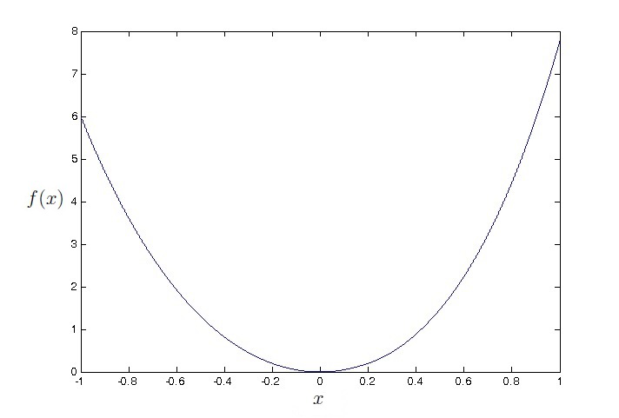
Σχήμα 4.1: Η συνάρτηση $f(x)$ του Παραδείγματος 4.1

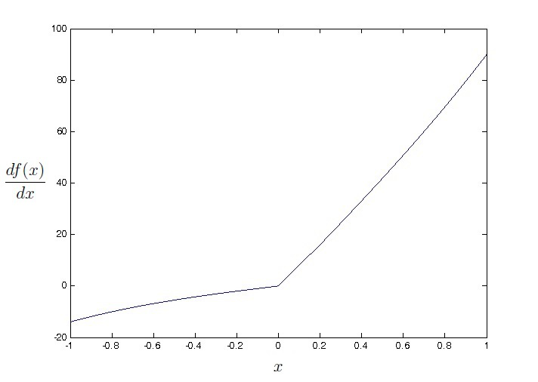
Σχήμα 4.2: Η πρώτη παράγωγος $\frac{df(x)}{dx}$ της συνάρτησης $f(x)$ του παραδείγματος 4.1

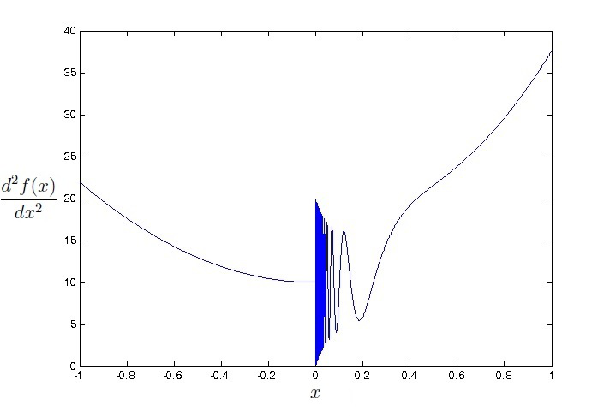
Σχήμα 4.3: Η δεύτερη παράγωγος $\frac{d^{2}f(x)}{dx^{2}}$ της συνάρτησης $f(x)$ του παραδείγματος 4.1

Τα σχήματα 4.1, 4.2 και 4.3 απεικονίζουν τις συναρτήσεις $f(x), \frac{df(x)}{dx}$ και$\frac{d^{2}f(x_{k})}{dx^{2}}$ του παραδείγματος.

Παράδειγμα 4.2. Ας είναι $f{:R}^{2}→R$ η εξής συνάρτηση
$$f(x)=(x_{1}-x_{2})^{4}$$
Τότε $∇f(x)=4(x_{1}-x_{2})^{3}\left[\begin{aligned}1 \\ -1\end{aligned}\right]$, $\frac{∂^{2}f(x)}{∂x^{2}}=12(x_{1}-x_{2})^{2}\left[\begin{matrix}1 & -1 \\ -1 & 1\end{matrix}\right]$.
Άρα $D=\left\{α\left[\begin{aligned}1 \\ -1\end{aligned}\right]: α∈R\right\}$ και η $\frac{∂^{2}f(x)}{∂x^{2}}$ είναι θετικά ημιορισμένη $∀x{∈R}^{2}$.
Οι ιδιοτιμές της $\frac{∂^{2}f(x)}{∂x^{2}}$ είναι $λ_{1}=0$ και $λ_{2}=24(x_{1}-x_{2})^{2}$ επομένως $∀x∉D$ η πολλαπλότητα της ιδιοτιμής 0 είναι σταθερή και ίση με 1. Αν $x∉D$, τότε τα κανονικοποιημένα ιδιοδιανύσματα της $\frac{∂^{2}f(x)}{∂x^{2}}$ που αντιστοιχούν στις ιδιοτιμές $λ_{1}$ και $λ_{2}$ είναι:
$w_{1}=\frac{1}{\sqrt{2}}\left[\begin{aligned}1 \\ 1\end{aligned}\right]$ και $w_{2}=\frac{1}{\sqrt{2}}\left[\begin{aligned}1 \\ -1\end{aligned}\right]$
και ισχύει:
$$w_{1}^{Τ}∇f(x)=\frac{4(x_{1}-x_{2})^{3}}{\sqrt{2}}\left[\begin{matrix}1 & 1\end{matrix}\right]\left[\begin{aligned}1 \\ -1\end{aligned}\right]=0$$
Συνεπώς τα (α), (β), (γ) της υπόθεσης (ii) του Θεωρήματος 8 της εργασίας [1] ικανοποιούνται $∀x∉D$. Όμως για οποιοδήποτε κλειστό σύνολο $\overline{U}$ τέτοιο ώστε $D∩S⊂\overline{U}$ είναι
$$\min_{x∈\overline{U}}\{λ_{2}(x)\}=\min_{x∈\overline{U}}\{12(x_{1}-x_{2})^{2}\}=0$$
επομένως δεν υπάρχει $λ_{0}>0$ τέτοιο ώστε $λ_{2}(x)≥ λ_{0}, ∀x∈\overline{U}$, όπως απαιτείται από την αποδεικτική διαδικασία που προτείνεται στην εργασία [1] (σελ. 1997, κορυφή 1ης στήλης).

Απόδειξη Πρότασης 4.13: Για οποιδήποτε $x∈V$ ας είναι $λ_{1}(x),…,λ_{n}(x)$ οι ιδιοτιμές και $w_{1}(x),…,w_{n}(x)$ τα αντίστοιχα ορθοκανονικά ιδιοδιανύσματα της $\frac{∂^{2}f(x)}{∂x^{2}}$, και έστω ότι $λ_{1}(x)=…=λ_{k}(x)=0$ και $λ_{i}(x)>0, ∀i∈\{k+1,…,n\}$, όπου $k$ είναι η (σταθερή) πολλαπλότητα της ιδιοτιμής 0 της $\frac{∂^{2}f(x)}{∂x^{2}}$. Τότε
$\frac{∂^{2}f(x)}{∂x^{2}}=\sum_{i=k+1}^{n}{‍}λ_{i}(x)w_{i}(x)w_{i}(x)^{Τ}$ (4.67)
Ας είναι $W(x)=\left[\begin{matrix}\tilde{W}(x) & | & \overline{W}(x)\end{matrix}\right]=\left[\begin{matrix}w_{1}(x)…w_{k}(x) & | & w_{k+1}(x)…w_{n}(x)\end{matrix}\right]$. Τότε από την υπόθεση της πρότασης θα είναι
$\tilde{W}{\left(x\right)}^{T}∇f(x)=0$ (4.68)
Επίσης λόγω της ορθογωνιότητας της μήτρας $W(x)$ θα είναι
$W(x)^{Τ}W(x)=\left[\begin{matrix}\tilde{W}(x)^{Τ} \\ --- \\ \overline{W}(x)^{Τ}\end{matrix}\right]\left[\begin{matrix}\tilde{W}\left(x\right) & | & \overline{W}\left(x\right)\end{matrix}\right]$
$=\left[\begin{matrix}\tilde{W}(x)^{Τ}\tilde{W}(x) & | & \tilde{W}(x)^{Τ}\overline{W}(x) \\ ------ & & ------ \\ \overline{W}(x)^{Τ}\tilde{W}(x) & | & \overline{W}(x)^{Τ}\overline{W}(x)\end{matrix}\right]=I$ (4.69)
$W(x)W(x)^{Τ}=\left[\begin{matrix}\tilde{W}(x) & | & \overline{W}(x)\end{matrix}\right]\left[\begin{matrix}\tilde{W}(x)^{Τ} \\ --- \\ \overline{W}(x)^{Τ}\end{matrix}\right]=\tilde{W}(x)\tilde{W}(x)^{Τ}+\overline{W}(x)\overline{W}(x)^{Τ}=I$ (4.70)
Σύμφωνα με την (4.49), ας είναι $s^{q}, q=1,…,N$ τα στοιχεία του συνόλου $Σ(V)=\{s^{1},s^{2},…,s^{N}\}$. Τότε, από τους ορισμούς (4.37) και (4.36) των συνόλων $Σ(U)$ και $\tilde{U}$, έπεται ότι υπάρχει $x^{q}∈V\backslash (D∩S)$ τέτοιο ώστε:
$s^{q}=sgn\{∇f(x^{q})\}$ (4.71)
Επίσης, λόγω της (4.67) θα έχουμε:
$(s^{q})^{Τ}\frac{∂^{2}f\left(x^{q}\right)}{∂x^{2}}s^{q}=\sum_{i=k+1}^{n}{‍}λ_{i}(x^{q})(w_{i}(x^{q})^{Τ}s^{q})^{2}$ (4.72)
$≥λ_{min}(x^{q})\sum_{i=k+1}^{n}{‍}(w_{i}(x^{q})^{Τ}s^{q})^{2}=λ_{min}(x^{q})∥\overline{W}(x^{q})^{Τ}s^{q}∥_{2}^{2}$
όπου $λ_{min}(x)=\min_{i=k+1,…,n}\{λ_{i}(x)\}$ είναι η ελάχιστη μη-μηδενική ιδιοτιμή της $\frac{∂^{2}f(x)}{∂x^{2}}$. Κάνοντας χρήση της (4.69) έχουμε
$∥\overline{W}(x^{q})^{Τ}s^{q}∥_{2}^{2}=(s^{q})^{Τ}\overline{W}(x^{q})\overline{W}(x^{q})^{Τ}s^{q}$
$=(s^{q})^{Τ}\overline{W}(x^{q})\overline{W}(x^{q})^{Τ}\overline{W}(x^{q})\overline{W}(x^{q})^{Τ}s^{q}$
$=∥\overline{W}(x^{q})\overline{W}(x^{q})^{Τ}s^{q}∥_{2}^{2}$ (4.73)
Από τις (4.71), (4.70), (4.68) είναι:
$∥∇f(x^{q})∥_{1}=(s^{q})^{Τ}∇f(x^{q})$
$=(s^{q})^{Τ}[\tilde{W}(x^{q})\tilde{W}(x^{q})^{Τ}+\overline{W}(x^{q})\overline{W}(x^{q})^{Τ}]∇f(x^{q})$
$=(s^{q})^{Τ}\overline{W}(x^{q})\overline{W}(x^{q})^{Τ}]∇f(x^{q})$
$≤ ∥\overline{W}(x^{q})\overline{W}(x^{q})^{Τ}s^{q}∥_{2}∥∇f(x^{q})∥_{2}$ (4.74)
Όμως $∀y{∈R}^{n}$ ισχύει $∥y∥_{1} ≥ ∥y∥_{2}$, επομένως από την (4.74) έχουμε:
$∥∇f\left(x^{q}\right)∥_{2} ≤ ∥∇f\left(x^{q}\right)∥_{1} ≤ ∥\overline{W}(x^{q})\overline{W}(x^{q})^{Τ}s^{q}∥_{2} ∥∇f(x^{q})∥_{2}$
και, επειδή $∇f(x^{q})≠0$, θα είναι: $∥\overline{W}(x^{q})\overline{W}(x^{q})^{Τ}s^{q}∥_{2}≥1$ οπότε λόγω της (4.73),
$∥\overline{W}(x^{q})^{Τ}s^{q}∥_{2}≥1$ (4.75)
Επομένως, από τις (4.72), (4.75), έχουμε $∀x^{q}∈V\backslash (D∩S)$ τέτοιο ώστε $sgn\{∇f(x^{q})\}=s^{q}$,
$(s^{q})^{Τ}\frac{∂^{2}f(x)}{∂x^{2}}s^{q}≥ λ_{min}(x^{q})>0, ∀x^{q}∈V\backslash (D∩S)$ (4.76)
δηλαδή,
$sgn\{∇f(x^{q})\}^{Τ}\frac{∂^{2}f(x^{q})}{∂x^{2}}sgn\{∇f(x^{q})\} {≥λ}_{min}(x^{q})>0, ∀x^{q}∈V\backslash (D∩S)$ (4.77)
Προκειμένου να αποδείξουμε ότι η (4.76) ισχύει και για $x^{q}∈U∩(D∩S)$, θεωρούμε ακολουθίες $\{x_{i}^{q}\}_{i=1}^{∞}, q=1,…,N$ τέτοιες ώστε να ισχύουν:
$x_{i}^{q}∈V\backslash (D∩S), q=1,…,N, i=1,2,…$ (4.78)
$\{∇f(x_{i}^{q})\}=s^{q}, q=1,…,N, i=1,2,…$ (4.79)
$\lim_{i→∞}\{x_{i}^{q}\}=(\hat{x})^{q}∈V∩D∩S, q=1,…,N$ (4.80)
Από (4.77) θα είναι
$sgn\{∇f\left(x_{i}^{q}\right)\}^{Τ}\frac{∂^{2}f\left(x_{i}^{q}\right)}{∂x^{2}}sgn\left\{∇f\left(x_{i}^{q}\right)\right\} {≥λ}_{min}\left(x_{i}^{q}\right), q=1,…N, i=1,2,…$
άρα, λόγω της (4.79),
$(s^{q})^{Τ}\frac{∂^{2}f(x_{i}^{q})}{∂x^{2}}s^{q}≥ λ_{min}(x_{i}^{q}), q=1,…,N, i=1,2,…$
επομένως λόγω συνέχειας,
$(s^{q})^{Τ}\frac{∂^{2}f({\hat{x}}^{q})}{∂x^{2}}s^{q}≥ λ_{min}({\hat{x}}^{q}), ∀q∈\{1,…,N\}, ∀{\hat{x}}^{q}∈V∩D∩S$ (4.81)
Όμως από (4.66) (όπου αντί του $λ_{min}(x)$ έχει χρησιμοποιηθεί ο συμβολισμός $λ_{2}(x)$) είναι, $λ_{min}(x)≥ λ_{0}>0, ∀x∈V$, οπότε συνδιάζοντας τις (4.76) και (4.81) έχουμε:
$(s^{q})^{Τ}\frac{∂^{2}f(x)}{∂x^{2}}s^{q}≥ λ_{0}, ∀q∈\{1,…,N\}, ∀x∈V$ (4.82)
Τότε από την (4.50) θα είναι
$ψ(x,V)=\min_{q=1,…,N}\left\{(s^{q})^{Τ}\frac{∂^{2}f(x)}{∂x^{2}}s^{q}\right\} {≥λ}_{0}=ε>0, ∀x∈V$
□

Κεφάλαιο 5

Προγραμματιστική υλοποίηση του Νευρωνικού Δικτύου Προσήμου και αριθμητικά αποτελέσματα.

5.1 Εισαγωγή

Το κεφάλαιο αυτό αποσκοπεί στην πρακτική αξιολόγηση του Νευρωνικού Δικτύου Προσήμου με βάση την αριθμητική του επίδοση σε μία σειρά προβλημάτων. Τα αριθμητικά προβλήματα που επιλέχθηκαν για την αξιολόγηση του νευρωνικού δικτύου είναι κλασικά προβλήματα ελαχίστου χωρίς περιορισμούς που έχουν προταθεί στην βιβλιογραφία σαν προβλήματα ελέγχου (test problems) για την αξιολόγηση αλγορίθμων βελτιστοποίησης.
Υπενθυμίζεται ότι το Νευρωνικό Δίκτυο Προσήμου περιγράφεται από το δυναμικό σύστημα (2.2), δηλαδή:
$\dot{x}(t)=-sgn\left(∇f(x(t)\right)$ (5.1)
του οποίου το δεξιό μέλος είναι ασυνεχής συνάρτηση του x. Προφανώς η πρακτική αξιολόγηση του νευρωνικού δικτύου απαιτεί την αριθμητική ολοκλήρωση των (2.2) (ή (5.1)) για τις συναρτήσεις $f(x)$ των διαφόρων προβλημάτων ελέγχου (test problems). Όμως αριθμητικές μέθοδοι ολοκλήρωσης διαφορικών εξισώσεων με ασυνεχή δεξιά μέλη δεν είναι ευρέως διαθέσιμες υπολογιστικά. Οι κλασικές μέθοδοι ολοκλήρωσης (π.χ. Runge-Kutta, Adams-Basforth κ.λπ.), οι οποίες είναι ευρέως διαθέσιμες υπολογιστικά και έχουν γνωστές αριθμητικές ιδιότητες, αφορούν διαφορικές εξισώσεις με συνεχή δεξιά μέλη, επομένως δεν είναι κατ’ αρχήν κατάλληλες για την ολοκλήρωση των (5.1). Παρ’ όλα αυτά, στην επόμενη Παράγραφο επιχειρείται η χρήση κλασικών μεθόδων ολοκλήρωσης, με σκοπό την διερεύνηση της δυνατότητας αποτελεσματικής επίλυσης των (5.1) με έτοιμα εργαλεία και τον εντοπισμό προβλημάτων που ενδεχομένως ανακύπτουν. Η ευρεία διαθεσιμότητα προγραμμάτων που υλοποιούν κλασικές μεθόδους θεωρούμε ότι είναι επαρκής λόγος για την αρχική αυτή διερεύνηση.
Τα μάλλον απογοητευτικά αποτελέσματα της παραπάνω άσκησης οδήγησαν στην αναγκαιότητα ανάπτυξης και προγραμματικής υλοποίησης μιας εξειδικευμένης μεθόδου ολοκλήρωσης για την επίλυση των (5.1). Οι βασικές ιδέες της μεθόδου αυτής περιγράφονται στην Παράγραφο 5.3.
Τέλος, στην Παράγραφο 5.4 γίνεται χρήση της παραπάνω μεθόδου ολοκλήρωσης των (5.1) για την αριθμητική επίλυση μιας σειράς προβλημάτων ελαχίστου (test problems) που έχουν προταθεί στην βιβλιογραφία για την αξιολόγηση αλγορίθμων βελτιστοποίησης. Τα αριθμητικά αποτελέσματα είναι πολύ ενθαρρυντικά.

5.2 Αρχική διερεύνηση με χρήση κλασικών μεθόδων

ολοκλήρωσης
Στην Παράγραφο αυτή γίνεται χρήση κλασικών μεθόδων ολοκλήρωσης, με σκοπό την διερεύνηση της δυνατότητας αποτελεσματικής επίλυσης των (5.1) με υπάρχοντα εργαλεία και τον εντοπισμό προβλημάτων που ενδεχομένως ανακύπτουν.
Το περιβάλλον Matlab προσφέρει μια ποικιλία ρουτινών για την επίλυση συστημάτων διαφορικών εξισώσεων με συνεχή δεξιά μέλη, οι οποίες υλοποιούν προγραμματιστικά διάφορες μεθόδους ολοκλήρωσης της βιβλιογραφίας. Για την δοκιμαστική επίλυση των (5.1) χρησιμοποιήθηκαν οι εξής ρουτίνες του Matlab.
- ode45: είναι μια ρουτίνα γενικής χρήσης, κατάλληλη για nonstiff προβλήματα, έχει μέτρια ακρίβεια και βασίζεται στη μέθοδο Runge - Kutta με παραμέτρους (4, 5).
- ode23: είναι μια ρουτίνα κατάλληλη για προβλήματα που δεν απαιτούν μεγάλη ακρίβεια ολοκλήρωσης και βασίζεται στη μέθοδο Runge - Kutta με παραμέτρους (2, 3).
- ode113: είναι μια ρουτίνα κατάλληλη για προβλήματα με αυστηρές ανοχές σφαλμάτων, έχει μεγάλη ακρίβεια ολοκλήρωσης και βασίζεται στην μεταβλητής τάξης μέθοδο Adams - Basforth - Moulton.
Και στις τρείς αυτές ρουτίνες ο προσδιορισμός της ακρίβειας ολοκλήρωσης γίνεται μέσω δύο παραμέτρων (RelTol και AbsTol) των οποίων τις τιμές καθορίζει ο χρήστης. Οι παράμετροι αυτές χρησιμοποιούνται ως εξής:
- RelTol: είναι το μέγιστο επιτρεπόμενο σχετικό σφάλμα το οποίο εφαρμόζεται σε ολόκληρο το διάνυσμα της λύσης $x$ (προεπιλεγμένη τιμή $RelTol={10}^{-3}$).
- AbsTol: είναι το μέγιστο επιτρεπόμενο απόλυτο σφάλμα το οποίο εφαρμόζεται σε καθένα από τα στοιχεία του διανύσματος $x$ της λύσης ξεχωριστά (προεπιλεγμένη τιμή $AbsTol={10}^{-6}$).
Τονίζεται για μια ακόμη φορά ότι η χρήση των ρουτινών αυτών για την επίλυση του ασυνεχούς δυναμικού συστήματος (5.1) έγινε κατά παράβαση των θεωρητικών προδιαγραφών τους (οι οποίες απαιτούν συνέχεια του δεξιού μέλους του προς επίλυση δυναμικού συστήματος) για λόγους διερεύνησης του κατά πόσον είναι ενδεχομένως πρακτικά χρήσιμες ή όχι.
Για την αρχική αυτή αριθμητική διερεύνηση χρησιμοποιήθηκε ένα πρόβλημα ελαχίστου χωρίς περιορισμούς της μορφής $\min_{x∈R^{n}}\left\{f(x)\right\}$, με δύο μεταβλητές $\left(n=2\right)$, όπου $f\left(x\right)$ είναι η γνωστή συνάρτηση Rosenbrock η οποία ορίζεται ως εξής:
$$f\left(x\right)=100{\left(x_{2}-x_{1}^{2}\right)}^{2}+{\left(1-x{}_{1}\right)}^{2}$$
Η συνάρτηση αυτή έχει ένα μοναδικό τοπικό και γενικό ελάχιστο στο σημείο:
$$x^{*}=\left[\begin{aligned}x_{1}^{*} \\ x_{2}^{*}\end{aligned}\right]=\left[\begin{aligned}1 \\ 1\end{aligned}\right]$$
Σαν αρχικό σημείο για όλες τις δοκιμές έχει ληφθεί το σημείο $x_{0}=\left[\begin{aligned}1 \\ 4\end{aligned}\right]$. Στα ακόλουθα σχήματα απεικονίζονται (συναρτήσει του χρόνου $t$) οι λύσεις $x(t)$ που προέκυψαν κάνοντας χρήση των ρουτινών ode45, ode23, ode113.
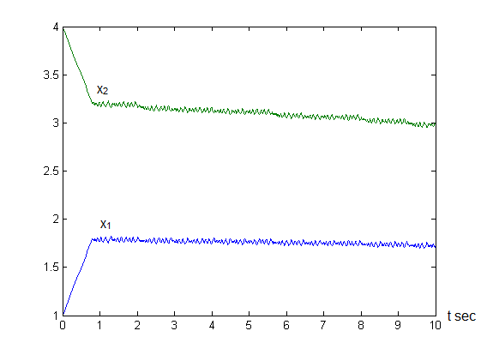
Σχήμα 5.1: $ode45, RelTol={10}^{-3}, AbsTol={10}^{-6}$
Στο Σχήμα (5.1) φαίνεται η λύση που προκύπτει από την $ode45$ με τις προεπιλεγμένες παραμέτρους ακρίβειας $RelTol={10}^{-3}, AbsTol={10}^{-6}$. Η εικόνα είναι απογοητευτική! Μετά την πάροδο αρκετού χρόνου η λύση $x(t)$ δεν φαίνεται να πλησιάζει αρκετά προς το σημείο $x^{*}$. Επίσης εμφανίζονται ταλαντώσεις.

Αυξάνοντας την ακρίβεια ολοκλήρωσης $(RelTol={10}^{-4}, AbsTol={10}^{-8})$ και εξακολουθώντας να χρησιμοποιούμε την $ode45$ παίρνουμε τη λύση του Σχήματος (5.2).
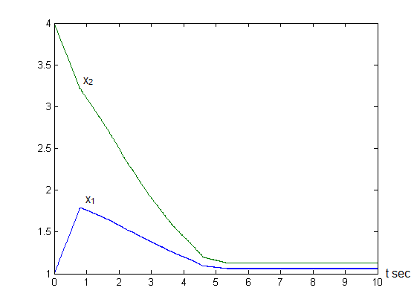
Σχήμα 5.2: $ode45, RelTol={10}^{-4}, AbsTol={10}^{-8}$

Η κατάσταση είναι βελτιωμένη σχετικά με το Σχήμα (5.1): μετά την πάροδο αρκετού χρόνου η λύση $x(t)$ έχει πλησιάσει περισσότερο προς την λύση $x^{*}$ του προβλήματος, όμως εξακολουθεί να απέχει από αυτήν. Για μεγάλα $t$, η ταχύτητα με την οποία η λύση $x(t)$ πλησιάζει προς το σημείο $x^{*}$ είναι πάρα πολύ μικρή (έως μηδενική), έτσι ώστε να δημιουργείται το ερώτημα αν η λύση $x(t)$ τείνει πράγματι στο $x^{*}$ ή έχει “κολλήσει” σε κάποιο άλλο σημείο. Το ερώτημα αυτό διερευνάται αργότερα, εξετάζοντας τη σχετική τροχιά.
Στο Σχήμα (5.3) σχεδιάζεται η λύση που προκύπτει με χρήση πάλι της $ode45$ και με παραμέτρους ακρίβειας $RelTol={10}^{-6}, AbsTol={10}^{-12}$. Η λύση $x(t)$ που προκύπτει φαίνεται να πλησιάζει ικανοποιητικά το σημείο $x^{*}$.

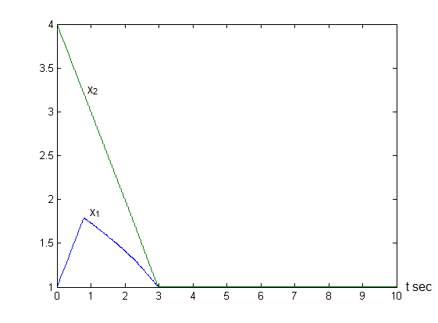
Σχήμα 5.3:$ode45, RelTol={10}^{-6}, AbsTol={10}^{-12}$

Η λύση που προκύπτει με χρήση της ρουτίνας $ode23$ (με παραμέτρους ακρίβειας $RelTol={10}^{-4}, AbsTol={10}^{-8}$) φαίνεται στο Σχήμα (5.4). Φαίνεται ότι η λύση πλησιάζει προς το $x^{*}$, όμως με μικρή ταχύτητα για μεγάλα $t$.
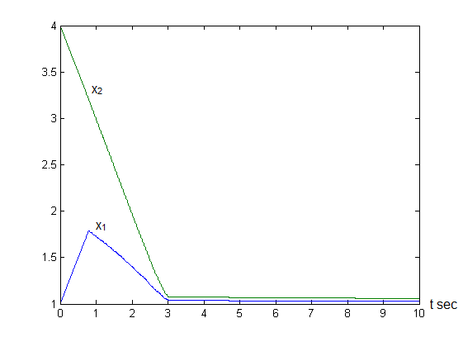
Σχήμα 5.4:$ode23, RelTol={10}^{-4}, AbsTol={10}^{-8}$

Κάνοντας χρήση της ρουτίνας $ode113$ με παραμέτρους ακρίβειας $RelTol={10}^{-4}, AbsTol={10}^{-8}$ παίρνουμε τη λύση του Σχήματος (5.5). Αρχικά η λύση πλησιάζει ικανοποιητικά προς το $x^{*}$, όμως για μεγάλα $t$ δεν είναι σαφές αν λύση $x(t)$ εξακολουθεί να πλησιάζει προς το $x^{*}$ ή έχει ''κολλήσει" σε κάποιο άλλο σημείο.
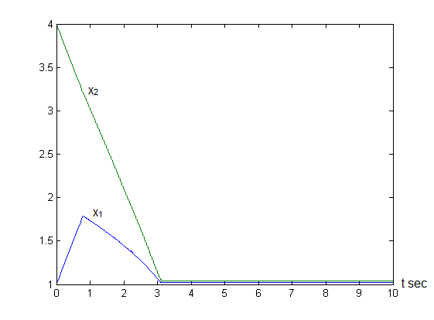
Σχήμα 5.5: $ode113, RelTol={10}^{-4}, AbsTol={10}^{-8}$

Συνοψίζοντας, καμία από τις ρουτίνες που δοκιμάστηκαν δεν φαίνεται να επιλύει ικανοποιητικά το δυναμικό σύστημα (5.1). Όταν τα επίπεδα ακρίβειας της ολοκλήρωσης είναι πολύ υψηλά (βλέπε Σχήμα (5.3)) η λύση που προκύπτει μπορεί ίσως να χαρακτηρισθεί ικανοποιητική. Το πλέον ενδιαφέρον όμως στοιχείο που προέκυψε από την παραπάνω διερεύνηση εμφανίζεται στα Σχήματα (5.2) και (5.5), όπου, για μεγάλα$t$, η λύση $x(t)$ δεν φαίνεται να πλησιάζει όλο και περισσότερο προς τη λύση $x^{*}$ του προβλήματος ελαχίστου, αλλά αντιθέτως, φαίνεται να ''κολλάει" σε κάποιο άλλο σημείο.
Για την καλύτερη εκτίμηση της συμπεριφοράς των παραπάνω ρουτινών κρίθηκε σκόπιμο να εξετασθεί η πορεία των τροχιών που προκύπτουν από τις λύσεις που πήραμε. Αυτό επιτυγχάνεται με την απαλοιφή του χρόνου από τις λύσεις και σχεδίαση των σχετικών τροχιών στο επίπεδο $(x_{1}, x_{2})$. Στα σχήματα που ακολουθούν, εκτός από τις τροχιές, σχεδιάζονται και ισοϋψείς της συνάρτησης $f(x)$.
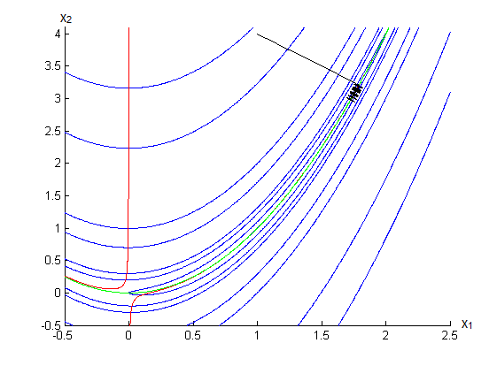
Σχήμα 5.6: $ode45, RelTol={10}^{-3}, AbsTol={10}^{-6}$

Το Σχήμα 5.6 απεικονίζει την τροχιά που προέκυψε κάνοντας χρήση της $ode45$ με παραμέτρους ακρίβειας $RelTol={10}^{-3}, AbsTol={10}^{-6}$. Η παρουσία έντονων " ταλαντώσεων " είναι εμφανής. Οι ταλαντώσεις αυτές, μάλιστα, ξεκινούν μακριά από το ελάχιστο $x^{*}$ της$f$ και προφανώς επιβραδύνουν την πορεία της λύσης. Η εικόνα αυτή επιβεβαιώνεται στο Σχήμα 5.7 όπου η ίδια τροχιά εμφανίζεται σε μεγέθυνση. Η παραπάνω συμπεριφορά είναι σε πλήρη συμφωνία με τη γραφική παράσταση του Σχήματος 5.1 όπου η ίδια λύση σχεδιάζεται συναρτήσει του χρόνου.

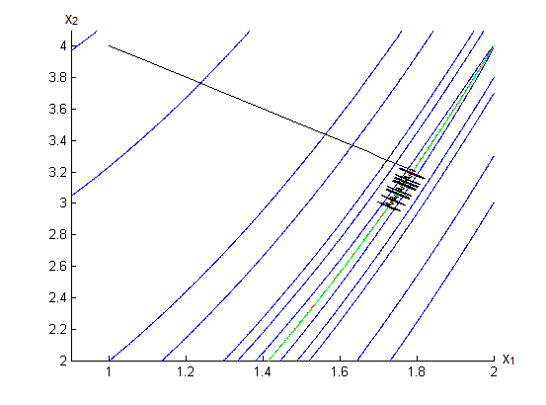
Σχήμα 5.7: $ode45, RelTol={10}^{-3}, AbsTol={10}^{-6}$

Στα σχήματα που ακολουθούν γίνεται μια παρόμοια διερεύνηση της τροχιάς που προέκυψε κάνοντας χρήση της$ode45$ με παραμέτρους ακρίβειας $RelTol={10}^{-4}, AbsTol={10}^{-8}$. Η λύση αυτή είναι περισσότερο ενδιαφέρουσα από την προηγούμενη διότι, όπως δείχνει το Σχήμα 5.2 πλησιάζει πολύ περισσότερο ( χωρίς όμως να φθάνει σε λογικό χρόνο) προς το ελάχιστο $x^{*}={\left[\begin{matrix}1 & 1\end{matrix}\right]}^{T}$της συνάρτησης $f$. Στο Σχήμα 5.8 δίνεται μια γενική εικόνα της τροχιάς αυτής η οποία εμφανίζει σαφώς μικρότερες ταλαντώσεις από την προηγούμενη (σύγκριση με Σχήμα 5.6).
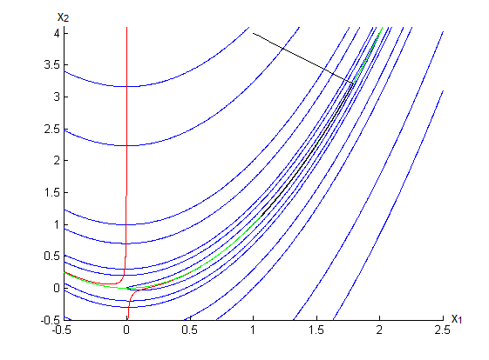
Σχήμα 5.8: $ode45, RelTol={10}^{-4}, AbsTol={10}^{-8}$

Το Σχήμα 5.9 απεικονίζει την ίδια τροχιά σε μεγέθυνση.
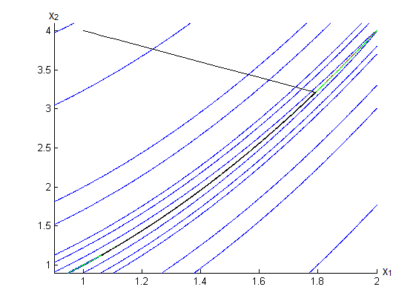
Σχήμα 5.9: $ode45, RelTol={10}^{-4}, AbsTol={10}^{-8}$

Στα Σχήματα 5.10, 5.11, 5.12 και 5.13 εμφανίζεται το τελικό τμήμα της τροχιάς σε διαδοχικά αυξανόμενες μεγεθύνσεις. Είναι σαφής η παρουσία ταλαντώσεων και μάλιστα πολύπλοκης μορφής (βλ. Σχήματα 5.12, 5.13). Επίσης φαίνεται (βλ. Σχήματα 5.10, 5.11, 5.12) ότι, τελικά, η μορφή των ταλαντώσεων αλλάζει με αποτέλεσμα η τροχιά να "κολλάει" κοντά στο σημείο $\overline{x}≈{\left[\begin{matrix}1.062 & 1.128\end{matrix}\right]}^{T}$ χωρίς να πλησιάζει περισσότερο προς το ελάχιστο $x^{*}={\left[\begin{matrix}1 & 1\end{matrix}\right]}^{T}$ της συνάρτησης $f$.

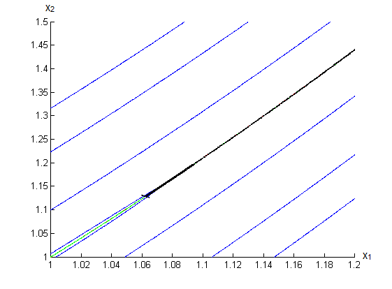
Σχήμα 5.10: $ode45, RelTol={10}^{-4}, AbsTol={10}^{-8}$

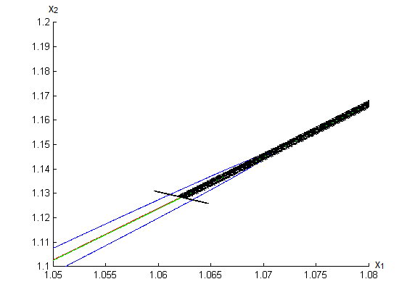
Σχήμα 5.11: $ode45, RelTol={10}^{-4}, AbsTol={10}^{-8}$

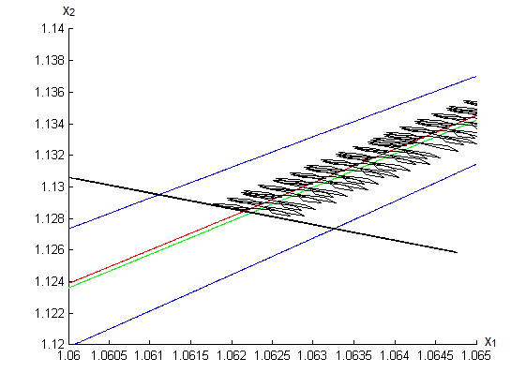
Σχήμα 5.12: $ode45, RelTol={10}^{-4}, AbsTol={10}^{-8}$

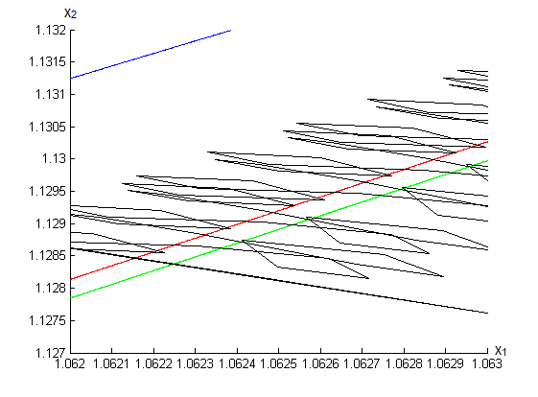
Σχήμα 5.13: $ode45, RelTol={10}^{-4}, AbsTol={10}^{-8}$
Συγκρίνοντας τις δύο τροχιές (Σχήματα 5.6, 5.7 και Σχήματα 5.8, 5.9, 5.10, 5.11, 5.12, 5.13) συμπεραίνουμε ότι η αύξηση της ακρίβειας ολοκλήρωσης βελτίωσε μεν την κατάσταση, δεν έλυσε όμως τα προβλήματα των ταλαντώσεων που εμφανίζονται, της αργής πορείας προς την κατεύθυνση του ελαχίστου της $f$, και τελικά, του "κολλήματος" σε κάποιο άλλο σημείο περισσότερο ή λιγότερο μακριά από το ελάχιστο της $f$ αντί της ομαλής σύγκλισης προς το ελάχιστο αυτό.
Συνοψίζοντας, συμπεραίνουμε ότι η χρήση κλασικών μεθόδων ολοκλήρωσης δυναμικών συστημάτων με συνεχή δεξιά μέλη για την ολοκλήρωση του (5.1), το οποίο έχει ασυνεχές δεξιό μέλος, δίνει μάλλον απογοητευτικά αριθμητικά αποτελέσματα.

5.3 Αριθμητικά αποτελέσματα

Τα παραπάνω μάλλον απογοητευτικά αριθμητικά αποτελέσματα υπαγόρευσαν την ανάπτυξη μιάς απλής πειραματικής μεθόδου ολοκλήρωσης ειδικού-σκοπού για την ολοκλήρωση του δυναμικού συστήματος (5.1).
Η βασική ιδέα της μεθόδου που αναπτύχθηκε εκμεταλλεύεται το γεγονός ότι οι τροχιές του (5.1) αποτελούνται από ευθύγραμμα τμήματα. Πράγματι,
(i) αν την χρονική στιγμή $t$ ισχύει $∂f(x\left(t\right))/∂x_{j}≠0$, $j=1,…,n$, τότε η κατεύθυνση $-sgn\{∇f(x\left(t\right)\}$ θα παραμείνει αμετάβλητη μέχρι κάποια μελλοντική χρονική στιγμή $\tilde{t}$ κατά την οποία η πρώτη από τις μερικές παραγώγους $∂f(x\left(\tilde{t}\right))/∂x_{\tilde{k}}$ μηδενίζεται. Επομένως θα ισχύει
$x\left(τ\right)=x\left(t\right)-\left(τ-t\right)sgn\{∇f(x\left(t\right)\}, ∀τ∈[t,\tilde{t})$,
δηλαδή το τμήμα αυτό της τροχιάς θα είναι ένα ευθύγραμμο τμήμα.
(ii) αν όμως, την χρονική στιγμή $t$, ισχύει $∂f(x\left(t\right))/∂x_{j}=0$ για κάποιο $j∈\{1,…,n\}$, τότε, από το σημείο $x\left(t\right)$, λαμβάνουμε ένα «μικρό» βήμα κατά μήκος της κατεύθυνσης $-sgn\{∇f(x\left(t\right)\}$. Έτσι οδηγούμαστε σε ένα νέο σημείο
$x\left(\overline{t}\right)=x\left(t\right)-\left(\overline{t}-t\right)sgn\{∇f(x\left(t\right)\}$
το οποίο είναι οσοδήποτε κοντά στο $x\left(t\right)$ και στο οποίο, εν γένει, θα ικανοποιείται η συνθήκη (i), δηλαδή $∂f(x\left(\overline{t}\right))/∂x_{j}≠0$, $j=1,…,n$.
Η παραπάνω διαδικασία (βήματα (i) και (ii)) επαναλαμβάνεται μέχρις ότου ικανοποιηθεί ένα απλό κριτήριο τερματισμού, δηλαδή μέχρι μία χρονική στιγμή $\hat{t}$ για την οποία ικανοποιείται $\left\|∇f(x\left(\hat{t}\right)\right\|≤ε$, όπου $ε>0$ μία μικρή ανοχή.
Για την αξιολόγηση της επίδοσης του Νευρωνικού Δικτύου Προσήμου η παραπάνω απλή μέθοδος ολοκλήρωσης ειδικού-σκοπού υλοποιήθηκε σε περιβάλλον MATLAB και εφαρμόσθηκε για την επίλυση των διαφορικών εξισώσεων (5.1).
Η πρακτική αξιολόγηση του Νευρωνικού Δικτύου Προσήμου έγινε με βάση την αριθμητική του επίδοση σε μία σειρά προβλημάτων. Τα αριθμητικά προβλήματα που επιλέχθηκαν για τον σκοπό αυτό είναι κλασικά προβλήματα ελαχίστου χωρίς περιορισμούς τα οποία έχουν προταθεί στην βιβλιογραφία σαν προβλήματα ελέγχου (test problems) για την αξιολόγηση (διακριτών) αλγορίθμων βελτιστοποίησης. Για καθένα από τα προβλήματα αυτά, οι αντίστοιχες διαφορικές εξισώσεις (5.1) επιλύθηκαν κάνοντας χρήση της μεθόδου ολοκλήρωσης ειδικού-σκοπού που περιγράψαμε παραπάνω, υλοποιημένης σε περιβάλλον MATLAB.
Ακολουθούν τα προβλήματα ελέγχου (test problems) που χρησιμοποιήθηκαν και τα αντίστοιχα αριθμητικά αποτελέσματα.
Test Problem 1, (συνάρτηση του Rosenbrock) [56]: Είναι ένα πρόβλημα δύο διαστάσεων, δηλαδή , . Η συνάρτηση κόστους
$$f\left(x\right)=100{\left(x_{2}-x_{1}^{2}\right)}^{2}+{\left(1-x{}_{1}\right)}^{2}$$
του προβλήματος αυτού έχει ένα μοναδικό τοπικό και γενικό ελάχιστο στο σημείο:
$$x^{*}=\left[\begin{aligned}x_{1}^{*} \\ x_{2}^{*}\end{aligned}\right]=\left[\begin{aligned}1 \\ 1\end{aligned}\right]$$
Σαν αρχικά σημεία για τις δοκιμές έχουν ληφθεί τα σημεία $x_{0}=\left[\begin{aligned}1 \\ 4\end{aligned}\right]$ και $x_{0}'=\left[\begin{aligned}-1 \\ 4\end{aligned}\right]$.
Τα αποτελέσματα από το αρχικό σημείο $x_{0}$ δίδονται στα σχήματα 5.14, 5.15, 5.16 και 5.17.

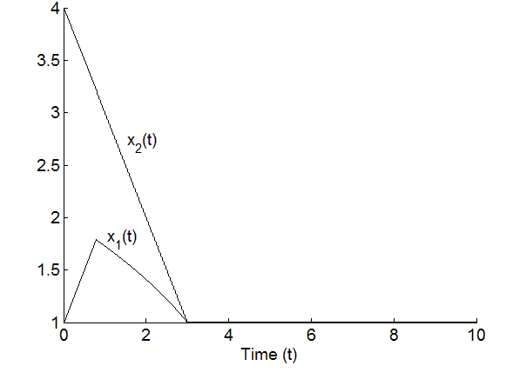
Σχήμα 5.14: Η λύση συναρτήσει του χρόνου για το Test Problem 1, με αρχικό σημείο $x_{0}$.

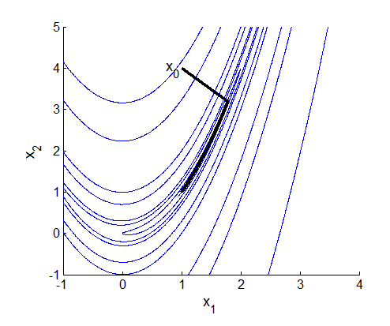

Σχήμα 5.15: Η τροχιά για το Test Problem 1, με αρχικό σημείο $x_{0}$.

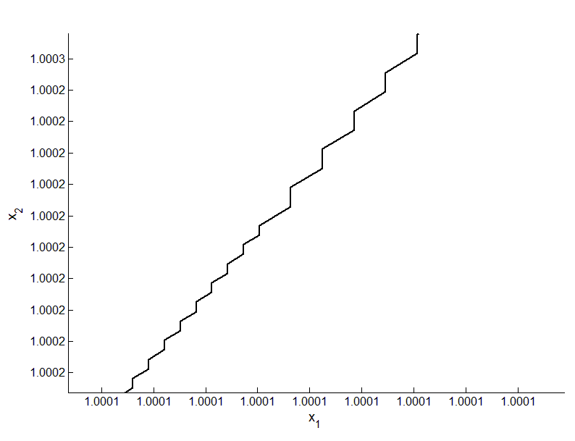
Σχήμα 5.16: Λεπτομέρεια της τροχιάς για το Test Problem 1, με αρχικό σημείο $x_{0}$.

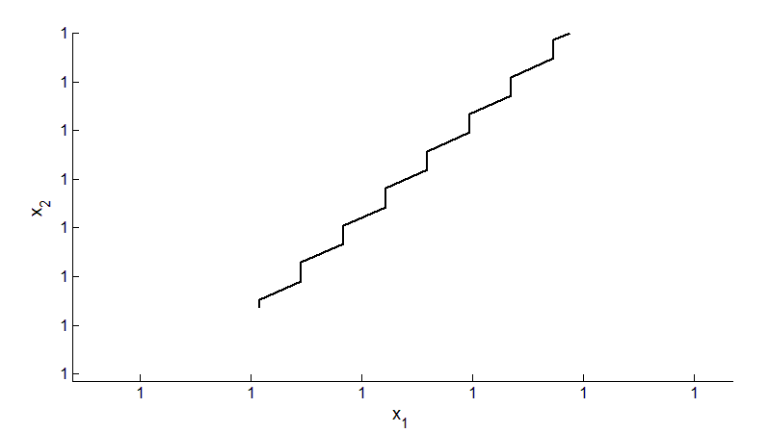
Σχήμα 5.17: Λεπτομέρεια της τροχιάς για το Test Problem 1, με αρχικό σημείο $x_{0}$.

Τα αποτελέσματα από το αρχικό σημείο $x_{0}'$ δίδονται στα σχήματα 5.18, και 5.19.
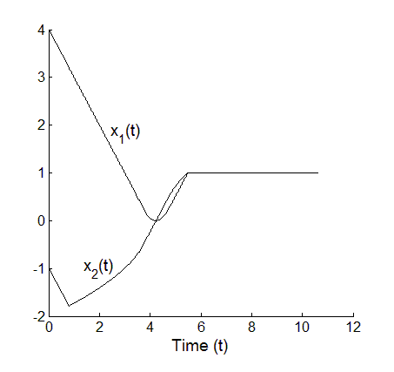
Σχήμα 5.18: Η λύση συναρτήσει του χρόνου για το Test Problem 1, με αρχικό σημείο $x_{0}'$.

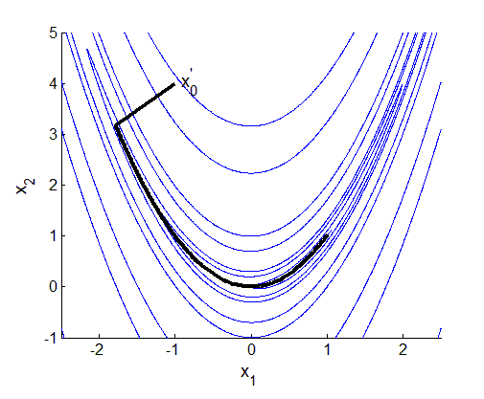
Σχήμα 5.19: Η τροχιά για το Test Problem 1, με αρχικό σημείο $x_{0}'$.

Στο Σχήμα 5.14 σχεδιάζεται η λύση για το παράδειγμα αυτό συναρτήσει του χρόνου, με αρχικό σημείο $x_{0}$. Το Σχήμα 5.15 απεικονίζει την αντίστοιχη τροχιά και στα σχήματα 5.16 και 5.17 απεικονίζονται τμήματα της ίδιας τροχιάς σε μεγέθυνση. Τα Σχήματα 5.18 και 5.19 εικονίζουν την λύση και την αντίστοιχη τροχιά από το αρχικό σημείο $x_{0}'$.
Συγκρίνοντας τα παραπάνω αποτελέσματα με εκείνα των Σχημάτων 5.1 έως 5.13 (τα οποία αφορούν το ίδιο πρόβλημα και το ίδιο Νευρωνικό Δίκτυο, με διαφορετικές όμως μεθόδους επίλυσης των διαφορικών εξισώσεων) παρατηρούμε μία σαφέστατη βελτίωση, τόσο των λύσεων όσο και των τροχιών. Ιδιαίτερα οι λεπτομέρειες της τροχιάς που απεικονίζονται στα Σχήματα 5.16 και 5.17 εμφανίζουν την αναμενόμενη πριονωτή συμπεριφορά κατά μήκος της καμπύλης όπου μία από τις μερικές παραγώγους μηδενίζεται, καθώς επίσης και την αναμενόμενη σύγκλιση πεπερασμένου χρόνου. Είναι ξεκάθαρο ότι η πραγματική συμπεριφορά του Νευρωνικού Δικτύου Προσήμου είναι αυτή που απεικονίζεται στα Σχήματα 5.14 έως 5.19 και όχι εκείνη των Σχημάτων 5.1 έως 5.13. Επομένως οι ανωμαλίες που παρατηρήθηκαν στην Παράγραφο 5.2 πρέπει να αποδοθούν αποκλειστικά στις μεθόδους ολοκλήρωσης που χρησιμοποιήθηκαν εκεί και δεν αποτελούν χαρακτηριστικά του ίδιου του Νευρωνικού Δικτύου Προσήμου. Επίσης η απλή μέθοδος ολοκλήρωσης ειδικού-σκοπού που αναπτύχθηκε στην Παράγραφο αυτή φαίνεται να επιλύει ικανοποιητικά τις μη-διαφορίσιμες διαφορικές εξισώσεις (5.1).

Test Problem 2, (συνάρτηση του Beale) [56]: Είναι επίσης ένα πρόβλημα δύο διαστάσεων, δηλαδή , . Η συνάρτηση κόστους
του προβλήματος αυτού έχει ένα μοναδικό τοπικό και γενικό ελάχιστο στο σημείο:
$$x^{*}=\left[\begin{aligned}x_{1}^{*} \\ x_{2}^{*}\end{aligned}\right]=\left[\begin{aligned}3.253 \\ 0.4737\end{aligned}\right]$$
Σαν αρχικά σημεία για τις δοκιμές έχουν ληφθεί τα σημεία $x_{0}=\left[\begin{aligned}1 \\ 1\end{aligned}\right]$ και $x_{0}'=\left[\begin{aligned}0 \\ 0\end{aligned}\right]$.
Τα αποτελέσματα από το αρχικό σημείο $x_{0}$ δίδονται στα σχήματα 5.20, 5.21 και 5.22.
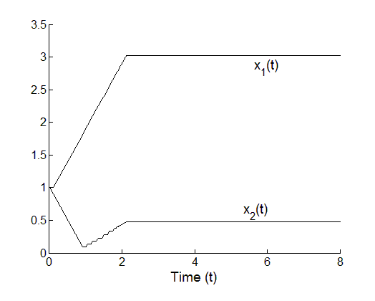
Σχήμα 5.20: Η λύση συναρτήσει του χρόνου για το Test Problem 2, με αρχικό σημείο $x_{0}$.
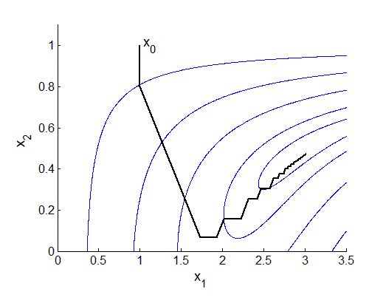
Σχήμα 5.21: Η τροχιά για το Test Problem 2, με αρχικό σημείο $x_{0}$.

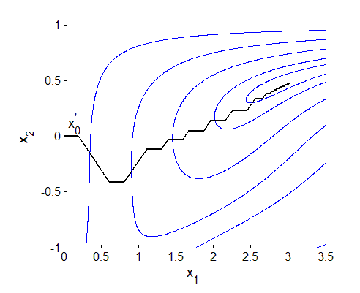
Σχήμα 5.22: Η τροχιά για το Test Problem 2, με αρχικό σημείο $x_{0}'$.

Στο Σχήμα 5.20 σχεδιάζεται η λύση για το παράδειγμα αυτό συναρτήσει του χρόνου, με αρχικό σημείο $x_{0}$. Το Σχήμα 5.21 απεικονίζει την αντίστοιχη τροχιά , ενώ το Σχήμα 5.22 απεικονίζει την τροχιά που αντιστοιχεί στο αρχικό σημείο $x_{0}'$.
Παρατηρούμε ότι και οι δύο τροχιές συγκλίνουν στο μοναδικό ελάχιστο του προβλήματος σε πεπερασμένο χρόνο. Η πριονωτή μορφή των τροχιών είναι εμφανής και σε αυτό το πρόβλημα.
Test Problem 3, (συνάρτηση του Himmelblau) [56]: Eπίσης είναι ένα πρόβλημα δύο διαστάσεων, δηλαδή , . Η συνάρτηση κόστους είναι,
Η συνάρτηση αυτή έχει τέσσερα τοπικά ελάχιστα στα σημεία, , , και . Σαν αρχικά σημεία χρησιμοποιήθηκαν τα , , και .
Τα αποτελέσματα δίδονται στα Σχήματα 5.23 και 5.24.
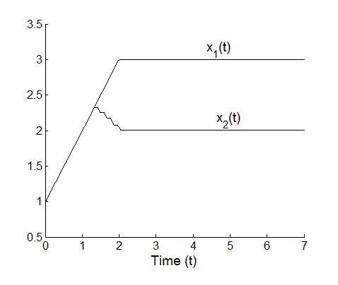
Σχήμα 5.23: Η λύση συναρτήσει του χρόνου για το Test Problem 3, με αρχικό σημείο $x_{0}$.
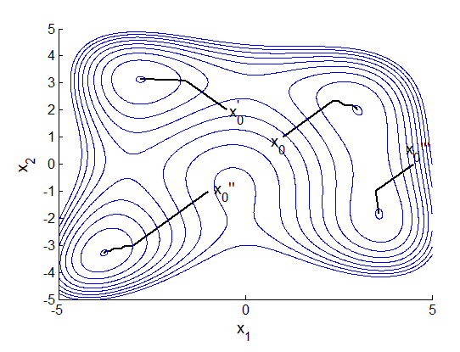
Σχήμα 5.24: Οι τροχιές που προέκυψαν για το Test Problem 3 από τα τέσσερα αρχικά σημεία $x_{0}$, $x_{0}'$, $x_{0}''$, $x_{0}'''$.

Στο Σχήμα 5.23 σχεδιάζεται η λύση συναρτήσει του χρόνου, με αρχικό σημείο $x_{0}$. Το Σχήμα 5.24 απεικονίζει τις τροχιές που προέκυψαν από τα τέσσερα αρχικά σημεία.
Καθεμιά από τις τροχιές συγκλίνει σε ένα από τα τέσσερα σημεία ελαχίστου του προβλήματος. Όλες οι τροχιές εμφανίζουν την συνήθη πριονωτή μορφή και συγκλίνουν σε πεπερασμένο χρόνο.
Test Problem 4, (συνάρτηση “Hump”) [58]: Το πρόβλημα αυτό είναι πάλι ένα πρόβλημα δύο διαστάσεων, δηλαδή , . Η συνάρτηση κόστους δίδεται από
.
Έχει έξι τοπικά ελάχιστα στα σημεία , και . Χρησιμοποιήθηκαν τα εξής αρχικά σημεία: , , , , και .
Τα αποτελέσματα δίδονται στα Σχήματα 5.25 και 5.26.
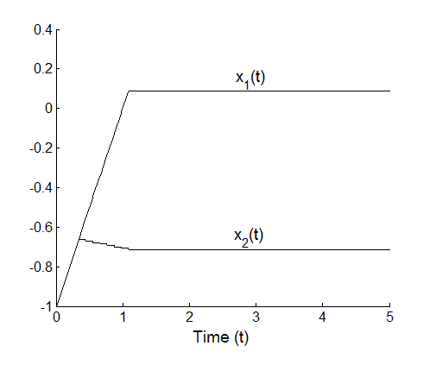
Σχήμα 5.25: Η λύση συναρτήσει του χρόνου για το Test Problem 4, με αρχικό σημείο $x_{0}$.

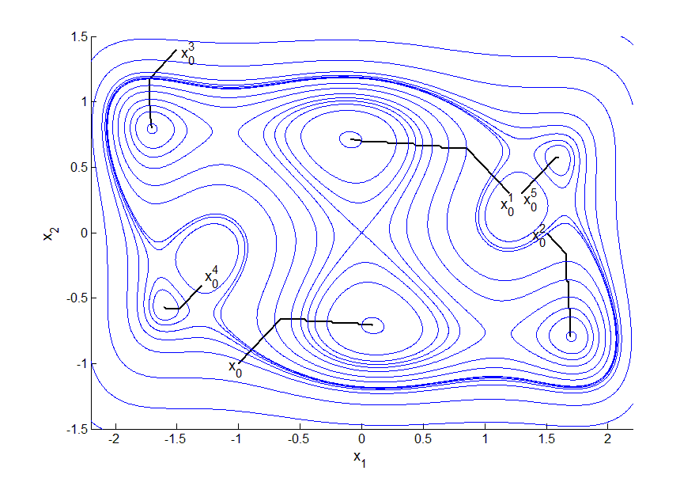
Σχήμα 5.26: Οι τροχιές που προέκυψαν για το Test Problem 4 από τα έξι αρχικά σημεία $x_{0}$, , , , , .

Στο Σχήμα 5.25 σχεδιάζεται η λύση συναρτήσει του χρόνου, με αρχικό σημείο το $x_{0}$. Το Σχήμα 5.26 απεικονίζει τις τροχιές που προέκυψαν από τα έξι αρχικά σημεία.
Καθεμιά από τις τροχιές αυτές συγκλίνει σε ένα από τα έξι σημεία ελαχίστου του προβλήματος. Και εδώ οι τροχιές εμφανίζουν την συνήθη πριονωτή μορφή και συγκλίνουν σε πεπερασμένο χρόνο.

Test Problem 5, (συνάρτηση Colville No.4) [57]: Αυτό είναι ένα πρόβλημα τεσσάρων διαστάσεων, δηλαδή , . Η συνάρτηση κόστους είναι η εξής:
.
Η συνάρτηση αυτή έχει ένα μοναδικό ελάχιστο στο σημείο . Η ελάχιστη τιμή της είναι . Χρησιμοποιήθηκε το εξής αρχικό σημείο: . Η λύση που προέκυψε εικονίζεται στο Σχήμα 5.27.
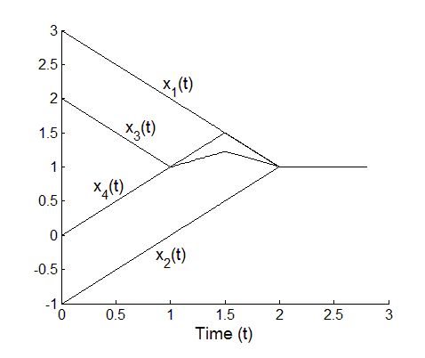
Σχήμα 5.27: Η λύση , συναρτήσει του χρόνου για το Test Problem 5, με αρχικό σημείο $x_{0}$.
Η σύγκλιση πεπερασμένου χρόνου της λύσης στο σημείο ελαχίστου του προβλήματος είναι εμφανής.

Test Problem 6, (συνάρτηση Powell) [58]: Αυτό είναι πάλι ένα πρόβλημα τεσσάρων διαστάσεων, δηλαδή , . Η συνάρτηση κόστους είναι η εξής:
Έχει ένα μοναδικό ελάχιστο στο σημείο και ελάχιστη τιμή . Σαν αρχικό σημείο χρησιμοποιήσαμε το . Η λύση που προέκυψε εικονίζεται στο Σχήμα 5.28.
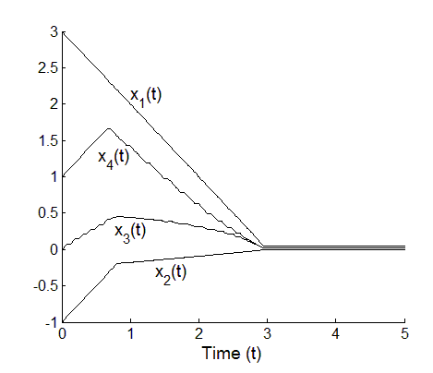
Σχήμα 5.28: Η λύση , συναρτήσει του χρόνου για το Test Problem 6, με αρχικό σημείο $x_{0}$.

Η λύση συγκλίνει στο σημείο ελαχίστου και έχει πριονωτή μορφή.

Test Problem 7, (προσαρμοσμένο από [57], Νο.100): Αυτό είναι ένα πρόβλημα επτά διαστάσεων, δηλαδή , . Η συνάρτηση κόστους είναι η εξής:
Έχει ένα μοναδικό ελάχιστο στο σημείο και ελάχιστη τιμή . Σαν αρχικό σημείο χρησιμοποιήθηκε το σημείο . Η λύση που προέκυψε εικονίζεται στο Σχήμα 5.29.
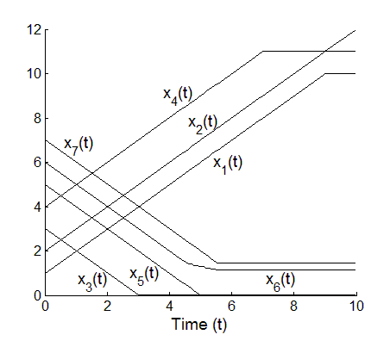
Σχήμα 5.29: Η λύση , συναρτήσει του χρόνου για το Test Problem 7, με αρχικό σημείο $x_{0}$.

Φαίνεται σαφώς ότι η λύση συγκλίνει στο σημείο ελαχίστου σε πεπερασμένο χρόνο.
Τα παραπάνω αριθμητικά πειράματα επιβεβαιώνουν πλήρως τα θεωρητικά μας αποτελέσματα και δείχνουν με σαφήνεια ότι το Νευρωνικό Δίκτυο Προσήμου (5.1) επιλύει με αποτελεσματικό τρόπο προβλήματα ελαχίστου χωρίς περιορισμούς σε πεπερασμένο χρόνο. Οι λύσεις που κατασκευάζει το Νευρωνικό Δίκτυο Προσήμου συγκλίνουν σε τοπικά ελάχιστα του εκάστοτε προβλήματος ελαχίστου. Οι τροχιές του εμφανίζουν μια πριονωτή (chattering) μορφή, όπως αναμένεται να είναι οι τροχιές ενός δυναμικού συστήματος με ασυνεχές δεξιό μέλος. Λόγω όμως της ασυνέχειας των (5.1) απαιτείται η προγραμματιστική υλοποίηση του Νευρωνικού Δικτύου Προσήμου να γίνει με μία στοιχειωδώς επαρκή μέθοδο ολοκλήρωσης, όπως η προτείνόμενη στην αρχή της παραγράφου αυτής. Οι συνήθεις μέθοδοι ολοκλήρωσης συνεχών διαφορικών εξισώσεων είναι ακατάλληλες για την αποτελεσματική ολοκλήρωση του Νευρωνικού Δικτύου Προσήμου.

Κεφάλαιο 6

Συμπεράσματα

Η παρούσα Διατριβή εξετάζει το δυναμικό σύστημα προσήμου (1.1) σαν κατάλληλο δυναμικό σύστημα για την ελαχιστοποίηση μιάς συνεχώς διαφορίσιμης συνάρτησης $f$ χωρίς περιορισμούς.
Σημειώνουμε ότι αυτό το δυναμικό σύστημα έχει προταθεί και αλλού, [1], για την επίλυση προβλημάτων ελαχίστου, όμως στην εργασία αυτή το θεωρούμε σαν ένα νευρωνικό δίκτυο τύπου Hopfield με ασυνεχές δεξιό μέλος, το οποίο ονομάζουμε Νευρωνικό Δίκτυο Προσήμου. Στο Κεφάλαιο 2 δίδεται ένα διάγραμμα υλοποίησης του Νευρωνικού Δικτύου Προσήμου.
Λόγω της ασυνέχειας του δεξιού μέλους των (1.1), η ανάλυση της συμπεριφοράς του Νευρωνικού Δικτύου Προσήμου γίνεται κάνοντας χρήση της θεωρίας Filippov. Σημειώνουμε ότι παρόμοια ανάλυση των (1.1) γίνεται και στην αναφορά [1].
Στην παρούσα εργασία παρατηρούμε πρώτα ότι η έκφραση που δίδεται στην αναφορά [1] για την απεικόνιση Filippov των (1.1) ισχύει μόνον όταν ικανοποιούνται κάποιες μάλλον περιοριστικές υποθέσεις για την συνάρτηση $f$. Στο Κεφάλαιο 2 της παρούσας Διατριβής υπολογίζεται η απεικόνιση Filippov για το δυναμικό σύστημα (1.1) στη γενική περίπτωση, χωρίς περιοριστικές υποθέσεις για την $f$. Επίσης, αποδεικνύεται ότι η έκφραση που προτείνεται στην αναφορά [1] είναι ειδική περίπτωση της γενικής απεικόνισης Filippov που υπολογίζουμε στην παρούσα εργασία. Τέλος αποδεικνύεται ότι οι δυο απεικονίσεις ταυτίζονται αν ισχύουν ορισμένες περιοριστικές υποθέσεις για τη συνάρτηση $f$.
Ο λεπτομερής υπολογισμός της απεικόνισης Filippov για το δυναμικό σύστημα (1.1) στη γενική περίπτωση (με μόνη υπόθεση την συνεχή διαφορισιμότητα της συνάρτησης $f$) είναι πρωτότυπος. Επίσης πρωτότυπη είναι η θεώρηση του δυναμικού συστήματος (1.1) σαν νευρωνικού δικτύου.
Στο Κεφάλαιο 3 αποδεικνύεται ότι οι λύσεις του Νευρωνικού Δικτύου Προσήμου (1.1) συγκλίνουν ασυμπτωτικά σε στάσιμα σημεία της συνάρτησης $f$. Για την απόδειξη χρησιμοποιούνται γνωστά αποτελέσματα της βιβλιογραφίας, [1], [49] (βασικά μια γενικευμένη μορφή της αρχής του LaSalle).
Στο Κεφάλαιο 4 εξετάζουμε το ζήτημα της σύγκλισης πεπερασμένου χρόνου των λύσεων του (1.1). Αρχικά παρατηρούμε ότι τα γνωστά από τη βιβλιογραφία αποτελέσματα (βλ. [1], [49], [50], [53], [55]) για την απόδειξη σύγκλισης πεπερασμένου χρόνου απαιτούν η παράγωγος Lie της συνάρτησης $f$, ως προς το δεξιό μέλος των δυναμικών εξισώσεων, να είναι κανονική συνάρτηση. Όμως αυτό δεν ισχύει για το Νευρωνικό Δίκτυο Προσήμου (1.1), επομένως τα σχετικά αποτελέσματα δεν μπορούν να εφαρμοσθούν άμεσα. Στη συνέχεια γενικεύουμε τα παραπάνω αποτελέσματα των [1], [49], [50], [53], [55] ώστε να μπορούν να εφαρμοστούν στο Νευρωνικό Δίκτυο Προσήμου (1.1). Η προτεινόμενη γενίκευση βασίζεται στην παρατήρηση ότι το αντίθετο της παραγώγου Lie που μας ενδιαφέρει είναι πράγματι κανονική συνάρτηση. Η γενίκευση αυτή έχει στοιχεία πρωτοτυπίας. Επιπρόσθετα, στο Κεφάλαιο 4 εισάγουμε μία νέα αποδεικτική διαδικασία με βάση την οποία επαληθεύουμε ότι ικανοποιούνται οι άλλες υποθέσεις που απαιτούνται για την απόδειξη σύγκλισης πεπερασμένου χρόνου του δυναμικού συστήματος (1.1). Η νέα αυτή αποδεικτική διαδικασία μας επιτρέπει (α) να κάνουμε ασθενέστερες υποθέσεις για τη συνάρτηση $f$, και (β) να βελτιώσουμε κατά έναν παράγοντα n το άνω φράγμα για τον χρόνο σύγκλισης. Η παραπάνω αποδεικτική διαδικασία, οι χαλαρώτερες υποθέσεις σχετικά με τη συνάρτηση $f$, και η βελτίωση του άνω φράγματος για το χρόνο σύγκλισης είναι πρωτότυπα αποτελέσματα του Κεφαλαίου αυτού.
Το Κεφάλαιο 5 περιέχει αριθμητικά αποτελέσματα εφαρμογής του Νευρωνικού Δικτύου Προσήμου (1.1) σε πληθώρα παραδειγμάτων (test problems) της βιβλιογραφίας. Τα αριθμητικά πειράματα επιβεβαιώνουν πλήρως τα θεωρητικά μας αποτελέσματα και δείχνουν με σαφήνεια ότι το Νευρωνικό Δίκτυο Προσήμου (1.1) επιλύει με αποτελεσματικό τρόπο προβλήματα ελαχίστου χωρίς περιορισμούς σε πεπερασμένο χρόνο.
Μελλοντική ερευνητική εργασία θα μπορούσε να επικεντρωθεί στην χρήση της μεθοδολογίας που εξελίχθηκε ή αναπτύχθηκε στην παρούσα Διατριβή για την ανάλυση της συμπεριφοράς και άλλων νευρωνικών δικτύων με ασυνεχή δεξιά μέλη, εκτός του Νευρωνικού Δικτύου Προσήμου. Σαν παράδειγμα τέτοιου νευρωνικού δικτύου μπορεί να θεωρηθεί το ακόλουθο:
, αν
, αν ,
όπου , στο οποίο θα μπορούσε μελλοντικά να εφαρμοσθεί η μεθοδολογία της παρούσας Διατριβής.

Βιβλιογραφία

[1] J. Cortes, “Finite-time convergent gradient flows with applications to network consensus” Αutomatica vol.42,pp.1992-2000,2006
[2] D. W. Tank and J. J. Hopfield, “Simple neural optimization networks: an A/D converter, signal decision circuit, and a linear programming circuit”, IEEE Trans. Circuits and Systems, vol.33, pp.533-541,1986
[3] L. O. Chua and G. N. Lin, “Nonlinear programming without computation”, IEEE Trans. Circuits and Systems,vol.31,pp.182-188, 1984
[4] M. P. Kennedy and L. O. Chua,” Unifying the Tank and Hopfield linear programming circuit and the canonical nonlinear programming circuit of Chua and Lin”, IEEE Trans. Circuits and Systems,vol.34, pp.210-214, 1986
[5] W. E. Lillo and M.H. Loh and S. Hui and S. H. Zak,” On solving constrained optimization problems with neural networks: a penalty method approach”, IEEE Trans. Neural Networks, vol.5, pp.931-940, 1993
[6] A. Rodriguez-Vazquez and R. Dominguez-Castro, A. Rueda and J.L. Huertas and E. Sanchez-Sinencio,” Nonlinear switched-capacitor neural networks for optimization problems”, IEEE Trans. Circuits and Systems, vol.37, pp.384-398, 1990
[7] W. E. Lillo and S. Hui and S. H. Zak, “Neural networks for constrained optimization problems”, Int. J. of Circuit Th. and App, vol. 21, pp.385-399, 1993
[8] A. Cichocki and R. Unbehauen, Neural Networks for Optimization and Signal Processing. John Wiley & Sons, 1993
[9] S. H. Zak and V. Upatising and S. Hui,” Solving linear programming problems with neural networks: a comparative study”, IEEE Trans. Neural Networks,vol. 6, pp.94-103,1993
[10] E. Chong and S. Hui and S. H. Zak,” An analysis of a class of neural networks for solving linear programming problems”, IEEE Trans. Automatic Contr.,vol. 44, pp. 1995-2006, 1999
[11] M. Forti and P. Nistri and M. Quincampoix, “Generalized neural network for nonsmooth nonlinear programming problems”, IEEE Trans. Circuits Syst. I, Reg. Papers, vol.51, no. 9, pp. 1741-1754, 2004
[12] M. Forti and P. Nistri and M. Quincampoix,” Convergence of Neural Networks for programming problems via a nonsmooth Lojasiewicz inequality”, IEEE Trans. Neural Networks, vol.17,no. 6, pp. 1471-1486, 2006
[13] P. T. Krasopoulos and N. G. Maratos,” A neural network for convex optimization”, Proc. ISCAS 2006, pp.747-750, 2006
[14] S. Zhang and A. G. Constandinides, “Lagrange programming neural networks”, IEEE Trans. Circuits Syst. II,vol. 39, pp.441-452, July 1992
[15] S. Zhang and X. Zhu and L.-H. Zou, “Second-order neural nets for constrained optimization”, IEEE Trans. Neural Networks, vol. 3, pp. 1021-1024, Nov. 1992
[16] Y. Xia, “Global convergence analysis of Lagrangian networks”, IEEE Trans. Circuits Syst. I, vol. 50, pp. 818-822, June 2003.
[17] Y. Xia, “A new neural network for solving linear and quadratic programming problems”, IEEE Trans. Neural Networks, vol. 7, pp. 1544-1547, 1996
[18] Y. Xia and J. Wang.” A recurrent neural network for solving linear projection equations”, Neural Networks, vol. 13, pp. 337-350, 2000
[19] Y. Zhang and J. Wang,” A dual neural network for convex quadratic programming subject to linear equality and inequality constraints”, Physics Letters A, vol. 298, pp.271-278, 2002
[20] Y. Xia and G. Feng and J. Wang,” A recurrent neural network with exponential convergence for solving convex quadratic program and related linear piecewise equations”, Neural Networks, vol.17, pp.1003-1015, 2004.
[21] X. B. Gao and L. Z. Liao and W. Xue,” A neural network for a class of convex quadratic minimax problems with constraints” IEEE Trans. Neural Networks,vol. 15, no. 3, pp. 622-628, 2004.
[22] Y. Xia and J. Wang, ”A general methodology for designing globally convergent optimization neural networks”, IEEE Trans. Neural Networks, vol. 9, no. 6, pp. 1331-1343, 1998.
[23] X. B. Liang and J.Wang, ”A recurrent neural network for nonlinear optimization with a continuously differentiable objective function and bound constraints”, IEEE Trans. Neural Networks, vol. 11, no. 6, pp. 1251-1262, 2000.
[24] Y. Xia and H. Leung and J. Wang, ” A projection neural network and its application to constrained optimization problems”, IEEE Trans. Circuits Syst. I, vol. 49, no. 4, pp. 447-458, 2002.
[25] Q. Tao and J. Cao and M. Xue and H. Qiao, ” A high performance neural network for solving nonlinear programming problems with hybrid constraints”, Physics Letters A, vol. 228, no. 2, pp. 88-94, 2001.
[26] X. B. Gao, “A novel neural network for nonlinear convex programming”, IEEE Trans. Neural Networks, vol. 15, no. 3, pp.613-621, 2004.
[27] Y. Xia and J. Wang, “A recurrent neural network for solving nonlinear convex programs subject to linear constraints”, IEEE Trans. Neural Networks, vol. 16, no. 2, pp. 379-386, 2005.
[28] X. B. Gao, “Exponential stability of globally projected dynamic systems”, IEEE Trans. Neural Networks, vol. 14, no. 2, pp. 426-431, 2003.
[29] Y. Xia and J. Wang, “A general projection neural network for solving monotone variational inequality and related optimization problems”, IEEE Trans. Neural Networks, vol. 15, no. 2, pp. 318-328, 2004.
[30] X. B. Gao and L. Z. Liao and L. Qi, “A novel neural network for variational inequalities with linear and nonlinear constraints”, IEEE Trans. Neural Networks, vol. 16, no. 6, pp. 1305-1317, 2005.
[31] A. Bouzerdoum and T. Pattison, “Neural network for quadratic optimization with bound constraints”, IEEE Trans. Neural Networks, vol. 4, pp. 293-304, 1993.
[32] S. Sudharsanan and M. Sundareshan, “Exponential stability and a systematic synthesis of a neural network for quadratic minimization”, Neural Networks, vol. 4, pp. 599-613, 1991.
[33] X. Hu and J. Wang, “Solving pseudomonotone variational inequalities and pseudoconvex optimization problems using the projection neural network”, IEEE Trans. Neural Networks, vol. 17, no. 6, pp. 1487-1499, 2006.
[34] X. Hu and J. Wang, “Solving generally constrained generalized linear variational inequalities using the general projection neural networks”, IEEE Trans. Neural Networks, vol. 18, no. 6, pp. 1697-1708, 2007.
[35] Y. Leung and K. Z. Chen and Y. C. Jiao and X. B. Gao and K. S. Leung, “A new gradient-based neural network for solving linear and quadratic programming problems”, IEEE Trans. Neural Networks, vol. 12, no. 5, pp. 1074-1083, 2001.
[36] S. Liu and J. Wang, “A simplified dual neural network for quadratic programming with its KWTA application”, IEEE Trans. Neural Networks, vol. 17, no. 6, pp. 1500-1510, 2006
[37] Y. Leung and K. Z. Chen and X. B. Gao, “A high-performance feedback neural network for solving convex nonlinear programming problems”, IEEE Trans. Neural Networks, vol. 16, no. 6, pp. 1469 – 1477, 2003.
[38] K. Tanabe, “A geometric method in nonlinear programming”, J. of Optimization Th. and Appl., vol. 30, no. 2, pp. 181 – 210. 1980.
[39] H. Yamashita, “A differential equation approach to nonlinear programming” Mathematical Programming, vol. 18, pp. 155 – 168, 1980.
[40] V. Hemke and J.B. Moore, “Optimization and Dynamical Systems”, London: Springer-Verlang,
[41] L. Z. Liao and H. Qi and L. Qi, “Neurodynamical optimization”, J. of Global Optimization, vol.28, pp. 175 – 195, 2004.
[42] M. Forti and P. Nistri and D. Papini, “Global Exponential Stability and Global Convergence in Finite Time of Delayed Neyral Networks With Infinite Gain”, IEEE Trans. on Neural Networks, vol. 16, pp. 1449 – 1463, 2005.
[43] Z. Guo and Q. Liu and J. Wang, “A One - Layer Recurrent Neural Network for Pseudoconvex Optimization Subject to Linear Equality Constraints”, IEEE Trans. on Neural Networks, vol. 22, pp. 1892 – 1900, 2011.
[44] Q. Liu and J. Wang, “Finite - Time Convergent Recurrent Neural Network with a Hard - Limiting Activation Function for Constrained Optimization with Piecewise - Linear Objective Function”, IEEE Trans. on Neural Networks, vol. 22, pp. 601 – 613, 2011.
[45] Q. Liu and Z. Guo and J. Wang, “A one - layer recurrent neural network for constrained pseudoconvex optimization and its application for dynamic portfolio optimization”, Neural Networks, vol. 26, pp. 99 – 109, 2012
[46] L. V. Ferreira and E. Kaszkurewicz and A. Bhaya, “Solving Systems of Linear Equations Via Gradient Systems with Discontinuous Righthand Sides: Application to LS – SVM”, IEEE Trans. on Neurak Networks, vol. 16, pp. 501 – 505, 2005.
[47] A. F. Filippov, “Differential equations with discontinuous righthand sides”, Mathematics and its Applications, The Netherlands: Kluwer Academic Publishers, 1988
[48] Y. Xia and G. Feng,” On Convergence Rate of Projection Neural Networks”, IEEE Trans. Autom. Coutr., vol. 49, pp. 91 – 96, 2004
[49] A. Bacciotti and F. Ceragioli, “Stability and stabilization of discontinuous systems and nonsmooth Lyapunov fanctions”, ESAIM: Control, Optimisation and Calculus of Variations, vol. 4, pp. 361 – 376, 1999
[50] J. Cortes and F. Bullo, “Coordination and geometric optimization via distributed dynamical systems”, SIAM Journal on Control and Optimization, vol. 44, no. 5, pp. 1543 – 1574, 2005.
[51] J. Cortes, “Discontinuous Dynamical Systems”, IEEE Control Systems Magazine, vol. 28, no. 3, pp. 36 – 73, 2008.
[52] F. H. Clarke, “Optimization and Nonsmooth Analysis”, vol. 5 of Classics in Applied Mathematics. New York: Wiley, 1983.
[53] D. Shevitz and B. Paden,” Lyapunov stability theory of nonsmooth systems”, IEEE Transactions on Automatic Control, vol. 39, no. 9, pp. 1910 – 1914, 1994.
[54] I. P. Nathanson,” Theory of Functions of a Real Variable”,New York: Unger Publishing Co., 1961
[55] B. Paden and S. Sastry, “A calculus foe computing Filippov’ s differential inclusion with application to the variable structure control of robot manipulators”, IEEE Trans. Circuits Systems, 34 (1987), pp. 73 – 82.
[56] D.M. Himmelblau, Applied Nonlinear Programming, McGraw-Hill, New York, 1972.
[57] W. Hock, K. Schittkowski, Test Examples for Nonlinear Programming Codes, Lecture Notes in Economics and Mathematical Systems vol. 187, Springer, Berlin, 1981.
[58] L.C.W. Dixon, G. P. Szegö, The Global Optimization Problem: an Introduction, in: Towards Global Optimisation 2 (L.C.W Dixon, G. P. Szegö, eds.), North Holland, Amsterdam, 1978.

